APROVECHAMIENTO DE ZONAS ABIERTAS DENTRO DEL CAMPUS UNIVERSITARIO DE LA UNIVERSIDAD DE NARIÑO, SEDE TOROBAJO: UNA PROPUESTA DESDE EL DISEÑO INDUSTRIAL

APROVECHAMIENTO DE ZONAS ABIERTAS DENTRO DEL CAMPUS UNIVERSITARIO DE LA UNIVERSIDAD DE NARIÑO, SEDE TOROBAJO: UNA PROPUESTA DESDE EL DISEÑO INDUSTRIAL

JAVIER ANDRÉS MARTÍNEZ CHAVES
GINA CONSTANZA RIASCOS CHALAPUD
CAROLINA JAZMÍN ROSAS SILVA

UNIVERSIDAD DE NARIÑO
FACULTAD DE ARTES
DEPARTAMENTO DE DISEÑO INDUSTRIAL
SAN JUAN DE PASTO
2017

APROVECHAMIENTO DE ZONAS ABIERTAS DENTRO DEL CAMPUS UNIVERSITARIO DE LA UNIVERSIDAD DE NARIÑO, SEDE TOROBAJO: UNA PROPUESTA DESDE EL DISEÑO INDUSTRIAL

Trabajo de Grado presentado como requisito para Optar el Título de
Diseñador Industrial

JAVIER ANDRÉS MARTÍNEZ CHAVES
GINA CONSTANZA RIASCOS CHALAPUD
CAROLINA JAZMÍN ROSAS SILVA

Asesor
DANILO CALVACHE
Magíster

UNIVERSIDAD DE NARIÑO
FACULTAD DE ARTES
DEPARTAMENTO DE DISEÑO INDUSTRIAL
SAN JUAN DE PASTO
2017

Nota de responsabilidad

“Las ideas y conclusiones aportadas en el trabajo de grado, son responsabilidad exclusiva de los autores”.

Artículo 1 del acuerdo No. 324 de octubre 11 de 1966, emanado del honorable Consejo Directivo de la Universidad de Nariño

Nota de Aceptación

_________________________________
_________________________________
_________________________________
_________________________________
_________________________________

_________________________________
Firma del Jurado 1

_________________________________
Firma del Jurado 2

_________________________________
Firma del Jurado 3

San Juan de Pasto, octubre de 2017

Dedicatoria

A Dios, a nuestros Padres y demás familiares por su apoyo incondicional, a la Universidad de Nariño, docentes y compañeros, por el conocimiento y empeño puesto en este proyecto.

Agradecimientos

A la Universidad de Nariño, al grupo de investigación CORD en especial a Danilo Calvache Cabrera, director de grupo de investigación, docente y asesor del presente proyecto de grado, a la Decanatura de la Facultad de Artes, a los docentes de la Universidad de Nariño, a la Vicerrectoría Académica, a la oficina de Jurídica de la Universidad de Nariño y a Julieth Mora estudiante de Arquitectura.

Contenido

Pág.

Resumen 17

Abstract 18

Glosario 22

Introducción 24

Planteamiento del Problema 25

1.1 Definición del Problema 26

1.2 Justificación 26

1.3 Objetivos 28

1.3.1 Objetivo General 28

1.3.2 Objetivos Específicos 28

1.4 Marcos de Referencia 32

1.4.1 Marco Teórico Conceptual 32

1.4.2 Marco Teórico y de Antecedentes 39

1.4.3 Marco Contextual. 59

1.4.4 Marco Legal 64

1.5 Metodología 66

ETAPA I 69

2 Presentación de Resultados 71

ETAPA II 95

ETAPA III 106

ETAPA IV 116

ETAPA V 118

ETAPA VI 120

ETAPA VII 124

ETAPA VIII 136

ETAPA IX 152

ETAPA X 156

2.1 Resultados y Productos Esperados 163

2.2 Promoción del Proyecto 168

Conclusiones 169

Recomendaciones 170

Referencias Bibliográficas 171

Apéndices 175

Índice de Figuras
Pág.

Figura 1 Elementos áreas comunes, Universidad de Nariño 40

Figura 2 Mobiliario urbano Avenida Colombia 42

Figura 3 Mobiliario urbano centro de plan de movilidad-Pasto 43

Figura 4 Aparcadero de bicicletas – Medellín 45

Figura 5 Biciparqueadero-Universidad del Bosque 47

Figura 6 Parqueadero Personal de Bicicletas para Áreas Urbanas 48

Figura 7 Recipientes para la separación de residuos-Medellín 50

Figura 8 Banca Urbana Viro 51

Figura 9 Mobiliario Modular Urbano Tepuy 53

Figura 10 Hormigón asfáltico para la elaboración de objetos de diseño 55

Figura 11 Equipamiento para ciclo vías dentro de Quito 57

Figura 12 Juega y Limpia Proyecto de Investigación y Desarrollo 58

Figura 13 Universidad de Nariño- Sede Torobajo- Pasto 59

Figura 14 Estado actual mobiliario Campus Universidad de Nariño 61

Figura 15 Estado actual parqueaderos de bicicletas Campus Universidad de Nariño 62

Figura 16 Estado actual contenedores de basura Campus Universidad de Nariño 62

Figura 17 Metodología Víctor Papanek 68

Figura 18 Grupo focal (Focus group) 87

Figura 19 Plano Existente Universidad de Nariño 88

Figura 20 Mapa de zonas con mayor flujo de personas 89

Figura 21 Mapa zonificación bancas para zonas verdes 91

Figura 22 Mapa zonificación contenedores de basuras 92

Figura 23 Mapa zonificación parqueadero de bicicletas 93

Figura 24 Mapa zonificación Línea de mobiliario 94

Figura 25 Metodología Víctor Papanek 95

Figura 26 Aplicación metodológica - Parqueaderos de bicicletas 96

Figura 27 Aplicación metodológica - Bancas 97

Figura 28 Aplicación metodológica - Contenedores de basura 98

Figura 29 Procesos de color 103

Figura 30 Bocetación 115

Figura 31 Descomposición geométrica – Banca 116

Figura 32 Descomposición geométrica- Parqueaderos de bicicletas 117

Figura 33 Descomposición geométrica - Contenedor de basura 117

Figura 34 Prototipos escala 1:10 118

Figura 35 Prototipos escala real 119

Figura 36 Testeo prototipos - Cartón corrugado 121

Figura 37 Testeo prototipos - MDF 123

Figura 38 Modelo 3D Banca Modular 124

Figura 39 Formas banca modular - Sin espaldar 126

Figura 40 Formas banca modular- Con espaldar 127

Figura 41 Modelo 3D - Parqueadero de piso sencillo 128

Figura 42 Modelo 3D distribución parqueadero sencillo 129

Figura 43 Modelo 3D - Parqueadero de piso doble 130

Figura 44 Modelo 3D distribución parqueadero doble 131

Figura 45 Modelo 3D - Parqueadero de pared 132

Figura 46 Modelo 3D distribución parqueadero de pared 133

Figura 47 Modelo 3D- Contenedores de basura 134

Figura 48 Planimetría banca modular. 139

Figura 49 Planimetría parqueadero de piso sencillo 141

Figura 50 Ubicación Parqueadero sencillo - Vista superior 142

Figura 51 Planimetría parqueadero de piso doble 144

Figura 52Ubicacion Parqueadero doble - Vista superior 145

Figura 53 Planimetría parqueadero de pared 147

Figura 54 Ubicación Parqueadero pared - Vista Frontal 148

Figura 55 Planimetría Contenedor de basura 151

Figura 56 Adaptación antropométrica 155

Figura 57 Foto montaje “Faculta de artes” 156

Figura 58 Foto montaje “Facultad de ingeniería” 157

Figura 59 Foto montaje “Facultad de Humanidades” 157

Figura 60 Foto montaje “Facultad de artes” 158

Figura 61 Foto montaje “Plaza Fuchi” 158

Figura 62 Foto montaje “Auditorio Luis Santander 159

Figura 63 Foto montaje “Bloque Inteligente” 159

Figura 64 Foto montaje “Plaza Fuchi” 160

Índice de Gráfica

Pág.

Gráfica 1 Horas aproximadas que pasan los estudiantes en la universidad | 73
Gráfica 2 Horas extracurriculares | 74
Gráfica 3 Mobiliario urbano adecuado en la universidad | 75
Gráfica 4 Acciones que realiza en horas extracurriculares | 76
Gráfica 5 Zonas adecuadas para comer al aire libre | 77
Gráfica 6 Basureros adecuados en la universidad de Nariño | 78
Gráfica 7 Zonas adecuadas para leer al aire libre | 79
Gráfica 8 Zonas adecuadas para realizar trabajos al aire libre | 80
Gráfica 9 Uso de zonas verdes | 81
Gráfica 10 Mobiliario urbano para fomentar espacios para | 82
Gráfica 11 Uso de la bicicleta en la universidad de Nariño | 83
Gráfica 12 Lugares adecuados para el parqueo de bicicletas | 84
Gráfica 13 Parqueaderos adecuados de bicicletas | 85

Índice de Tablas
Pág.

Tabla 1 Facultades encuestadas de la universidad 71

Tabla 2 Horas aproximadas que pasan los estudiantes en la universidad 72

Tabla 3 Horas extracurriculares 73

Tabla 4 Mobiliario urbano adecuado en la universidad 74

Tabla 5 Acciones que realiza en horas extracurriculares 75

Tabla 6 Zonas adecuadas para comer al aire libre 76

Tabla 7 Basureros adecuados en la universidad de Nariño 77

Tabla 8 Zonas adecuadas para leer al aire libre 78

Tabla 9 Zonas adecuadas para realizar trabajos al aire libre 79

Tabla 10 Uso de zonas verdes 80

Tabla 11 Mobiliario urbano para fomentar espacios para 81

Tabla 12 Uso de la bicicleta en la universidad de Nariño 82

Tabla 13 Lugares adecuados para el parqueo de bicicletas 83

Tabla 14 Parqueaderos adecuados de bicicletas 84

Tabla 15 Sugerencias de los estudiantes sobre este proyecto 85

Tabla 16 Estudiantes encuestados en Focus Group 86

Tabla 17 Zonas con mayor flujo de personas 90

Tabla 18 Tabla de medidas antropométricas 101

Tabla 19 Cronograma de Actividades 165

Tabla 20 Presupuesto para elaboración de prototipos 166

Índice de Apéndices

Pág.

Apéndice 1 Vídeo identificación de zonas con mayor flujo de personas dentro del campus universitario | 182
Apéndice 2 Cartilla de mobiliario Universidad de Nariño sede Torobajo | 183
Apéndice 3 Flayer Publicitario | 184
Apéndice 4 Registro fotográfico. Estado actual ciudadela universitaria | 185
Apéndice 5 Registro proceso de bocetacion | 186
Apéndice 6 originales de diseño | 187

Resumen

El proyecto de Diseño Industrial INTEGRA nace de la falta de aprovechamiento de espacios para las necesidades más apremiantes de la comunidad estudiantil como son la interacción e integración de estudiantes en horas extracurriculares y la falta de apropiación por parte de estos con el campus universitario de la universidad de Nariño sede Torobajo.

Se investiga las necesidades de los universitarios, se estudia el contexto, los requerimientos de diseño, y finalmente se propone un sistema de elementos de mobiliario para las zonas abiertas del campus institucional; con el que se pretende generar espacios propicios para toda la comunidad universitaria dando lugar a la interacción, integración, el esparcimiento y el sentido de pertenecía de los estudiantes con los diferentes espacios del plantel estudiantil.

Abstract

The INTEGRA Industrial Design project is born from the lack of use of spaces for the most pressing needs of the student community such as the interaction and integration of students in extracurricular hours and the lack of appropriation by these with the university's university campus of Nariño, Torobajo.

The needs of the university students are investigated, the context, the design requirements are studied, and finally a system of furniture elements for the open areas of the institutional campus is proposed; with which it is intended to generate spaces conducive to the entire university community leading to interaction, integration, recreation and sense of belonging of students with different spaces of the student campus.

Resumen Analítico de estudios RAE

Autores del Proyecto: Javier Andrés Martínez Chaves, Gina Constanza Riascos Chalapud, Carolina Jazmín Rosas Silva.

Programa Académico: Diseño Industrial

Título del Proyecto: APROVECHAMIENTO DE ZONAS ABIERTAS DENTRO DEL CAMPUS UNIVERSITARIO DE LA UNIVERSIDAD DE NARIÑO SEDE TOROBAJO: UNA PROPUESTA DESDE EL DISEÑO INDUSTRIAL.

Nombre del Proyecto Propuesto: INTEGRA

Palabras Claves: Integración, interacción, Esparcimiento, Mobiliario institucional, Parqueadero de Bicicletas, Contenedores de Basura, Banca para zonas verdes, Universidad de Nariño.

Descripción: Informe final del proyecto de grado para obtener el título de Diseñador Industrial, sobre el diseño de elementos de un sistema de mobiliario institucional para la creación de espacios de integración, interacción y esparcimiento al aire libre para los estudiantes de la universidad de Nariño sede Torobajo.

Contenido: en este proyecto se hace la descripción de la Problemática de la universidad de Nariño acerca de la falta de aprovechamiento de espacios para la interacción e integración de los estudiantes de la Universidad de Nariño sede Torobajo y enmarca en un total de diez etapas, la primera es la etapa de la investigación pertinente que evidencia dicha problemática, la Segunda etapa es la metodología donde se describe cual y como se hace uso de esta en el proceso de investigación y diseño, la Tercera etapa es la de bocetación donde se plasman las ideas formales teniendo en cuenta los requerimientos de diseño y el contexto universitario, la Cuarta etapa es la de diseño: donde se llega a un fin formal de la línea de mobiliario institucional partiendo de una descomposición geométrica del sistema elegido, la próxima es la etapa Cinco de modelos a escala es donde se presentan los diseños en una dimensión más realista, la Sexta etapa es la de testeo donde se muestran los diseños de los objetos elaborados a escala real en cartón corrugado, mdf y los prototipos en materiales reales donde se presentan a un público objetivo y donde se prueba y se demuestra su funcionalidad e interacción con el usuario, la etapa Siete es la etapa de modelado 3d donde se da a conocer el diseño final, con las características formales, materiales y colores, en la etapa Ocho se exponen los planos técnicos de cada elemento de mobiliario con dimensiones y especificaciones técnicas; la penúltima etapa es la Nueve es la de la adaptación antropométrica donde se exponen los artefactos con la figura humana en este caso el somatotipo percentil cincuenta del promedio hombre y mujer, por consiguiente la etapa diez es la etapa final donde se presenta el fotomontaje de elementos, la señalética, los resultados o productos esperados, el cronograma, los costos del presupuesto, proveedores de los productos finales de la línea del sistema de mobiliario institucional para zonas al aire libre de la universidad de Nariño sede Torobajo. Las diez etapas del proyecto concluyen con la promoción del proyecto INTEGRA, las conclusiones y las recomendaciones finales.

Metodologías: Enfoque mixto: Se utilizó la recolección de datos por medio de encuestas a la media de la población de estudiantes sede Torobajo, una encuesta con preguntas de selección única, selección múltiple y una pregunta abierta; posteriormente se tabula la información y se sacan los porcentajes numéricos.

Enfoque Cualitativo: Se recolecta información mediante un Focus Group (Grupo de enfoque) a diez estudiantes, donde se realizaron preguntas abiertas sin medición numérica para conocer la problemática y la opinión de los estudiantes de diferentes facultades.

Enfoque Experimental: Se sobrevuela el campus universitario con una cámara dron para conocer las áreas con mayor flujo de estudiantes.

Metodología de Diseño: Se hace uso de la metodología de Víctor Papanek (diseñando para el mundo real) ecología humana y diseño social; la que comprende el contexto, la necesidad, la función, la practicidad, el método y la estética en el diseño industrial.
Contexto: El contexto elegido es la universidad de Nariño sede Torobajo, se tuvo en cuenta todas las facultades del campus como también la facultad de artes, el coliseo Adriana Benítez y la clínica de Veterinaria Carlos Martínez hoyos, que también hacen parte de la sede Udenar Torobajo.

Técnicas: Encuestas, Focus Group (grupo de enfoque), observación, fotografías, sobrevuelo a la institución, referentes, bibliografía, testeo y promoción del proyecto con los elementos del sistema de mobiliario institucional.

Línea de investigación: Investigación-creación: se investiga las necesidades más apremiantes de la comunidad estudiantil como son las de integración e interacción de estudiantes en horas extracurriculares y se propone el diseño de un sistema de elementos de mobiliario para la creación de espacios que contribuyan con dichas necesidades.

Glosario

Accesibilidad: Posibilidad de acceder a cierta cosa o facilidad para hacerlo.

Áreas comunes: Las áreas comunes son las que por su ubicación o forma de uso son compartidas por dos o más miembros de una comunidad específica generalmente son llamados de este modo los patios, zonas verdes, áreas al aire libre, etc.

Contenedor de basura: Recipiente que se utiliza para depositar residuos o desperdicios que pueden ser orgánicos o inorgánicos, un depósito de basuras de dimensiones y tipos normalizados y estandarizados internacional o institucionalmente.

Ecología: Parte de la biología que estudia las relaciones de los seres vivos entre sí y con el medio en el que viven.

Esparcimiento: Diversión o distracción, en especial para descansar o alejarse por un tiempo del trabajo, de las preocupaciones o de las tareas diarias.

Espacio: Sitio sin ocupar que queda libre para ser utilizado u ocupado por alguien o algo, que se destina a un cierto fin o que queda entre dos o más cuerpos.

Extracurricular: Que está fuera del currículo académico, que no pertenece a él.

Institucional: De la institución (organismo) o que tiene relación con ella.

Integración: Acción de integrar constituir un todo o hacer que alguien o algo pase a formar parte de un todo.

Interacción: Acción, relación o influencia recíproca entre dos o más personas o cosas.
Línea de productos: Agrupación de productos que se relacionan entre sí por algunas de sus características, ya sea por su razón de uso, por su distribución, por su segmentación o su precio.

Mobiliario: Conjunto de muebles; son objetos que sirven para facilitar los usos y actividades habituales en casas, oficinas y otro tipo de locales. Objetos que facilitan las actividades humanas comunes, tales como dormir, comer, cocinar, descansar, etc.

Movilidad: Desplazamiento de objetos, animales o personas de un lugar (punto de origen) a otro (punto de destino) en un vehículo (medio o sistema de transporte) que utiliza una determinada infraestructura (red de transporte).

Ocio: Tiempo libre o descanso de las ocupaciones habituales.

Parqueadero: Componentes del sistema de tránsito que incluyen la infraestructura y equipamiento (el bastidor o rack para bicicletas, candados de bicicleta etc.) para habilitar el estacionamiento seguro y conveniente de bicicletas, en especial en el ciclismo urbano.

Sistema: Conjunto ordenado de normas y procedimientos que regulan el funcionamiento de un grupo o colectividad.

Introducción

La universidad de Nariño es un plantel educativo que ofrece grandes oportunidades de formación profesional, una institución que hoy en día cuenta con una moderna infraestructura en cuanto a edificaciones, accesibilidad, nuevas tecnologías y demás aspectos; pero en un corto recorrido y análisis del plantel educativo, fue evidente observar algunas falencias y/o necesidades que se encuentran al interior del campus, principalmente en áreas al aire libre, donde estas son utilizadas a diario por toda la comunidad institucional, para realizar diversas actividades extracurriculares; donde se observa la falta de espacios de interacción e integración para los estudiantes, como también la falta de apropiación por parte de estos con el campus universitario de la universidad de Nariño sede Torobajo.

El proyecto Aprovechamiento de zonas abiertas dentro del campus universitario de la Universidad de Nariño pretende generar un aporte desde el programa de Diseño Industrial en beneficio de los estudiantes Udenar; investiga las necesidades de la población universitaria, estudia el contexto, los requerimientos de diseño, y finalmente propone el proyecto INTEGRA, un sistema de elementos de mobiliario para las zonas al aire libre del campus institucional, donde se propone una línea de tres elementos de mobiliario, bancas para zonas verdes, parqueaderos de bicicletas y contenedores de basura, que ofrece a la comunidad de la Universidad de Nariño mejores oportunidades en cuanto al aprovechamiento de espacios que dan lugar a la integración, interacción y esparcimiento extracurricular de la comunidad universitaria.

Planteamiento del Problema

La Universidad de Nariño, es la encargada de la calidad y formación integral de los estudiantes, donde cientos de ellos pasan gran tiempo de su jornada diaria compartiendo no solo en aulas de clase, sino también diferentes espacios que conforman el campus universitario.

Después de un corto recorrido por el plantel educativo, es notorio evidenciar diferentes cambios que años atrás eran necesarios y que hoy en día se están poniendo en marcha; remodelaciones, construcción de nuevos bloques, implementación de nuevas tecnologías, accesos para personas con discapacidades, la acreditación institucional que la universidad de Nariño ha obtenido, entre otros. Lo anterior muestra el trabajo de la academia y las contribuciones desde los diferentes programas frente al crecimiento institucional; pero es conveniente en este punto pensar, ¿con que se puede aportar en beneficio de la comunidad estudiantil específicamente desde la carrera de Diseño Industrial?

Sin duda alguna la universidad pensó en la construcción de nueva infraestructura, pero ¿dónde quedan las zonas de esparcimiento e integración en las que los estudiantes pueden tomar recesos de clase o realizar diferentes actividades al aire libre?; es evidente observar en el plantel la carencia de espacios que faciliten la integración, el esparcimiento, la interacción de los estudiantes en horas extracurriculares, ya que la gran mayoría de estudiantes y comunidad en general realizan diferentes actividades como compartir con amigos, descansar, leer, tomar alimentos, esperar el inicio de clases, entre otras; en espacios que nos son cómodos para estas actividades debido que no hay un lugar para sentarse, limpio, donde los estudiantes puedan compartir con amigos, tomar alimentos, leer, escuchar música, etc.

Además de esto, se observa que muchos estudiantes optan por el uso de la bicicleta como medio de transporte ya que éste es económico, práctico, ecológico y eficaz; pero, dentro del campus universitario no existe un lugar estratégico donde los estudiantes pueden ubicar de forma cómoda y segura sus bicicletas, debido a que la Universidad no cuenta con parqueaderos de bicicletas en buen estado, que sean seguros, atractivos, que economicen espacio; lo que a dado lugar a que los estudiantes prefieran dejar las bicicletas en áreas peatonales, pasillos, barandas, postes, arboles e incluso en aulas de clase dándole una mala imagen a la institución y generando desorden.

Existe una problemática en cuanto a los contenedores de basura y la separación de residuos, debido a que la gran mayoría de estos contenedores se encuentran en muy mal estado, muchas veces tienen un tamaño muy reducido y no funcionan en el lugar donde están ubicados, porque en el plantel no existe una distribución estratégica de estos, generando así desorden, desborde de basura, además los contenedores son poco claros en cuanto a la separación de residuos y por esta razón los estudiantes combinan los desechos unos con otros y en muchos lugares existe un solo contenedor donde dicha selección no es posible; dando así una imagen desorganizada del plantel como también mostrando una incoherencia formal entre estos todo lo anterior generando una mala cultura de limpieza y separación de residuos.

1.1 Definición del Problema

¿Es posible generar espacios de interacción para los estudiantes de la universidad de Nariño sede Torobajo por medio de un sistema de mobiliario institucional destinado al aprovechamiento de zonas abiertas del campus universitario?

1.2 Justificación

Pensar en el estudiante de la Universidad de Nariño no es solo pensar en la parte académica, sino también en las horas extracurriculares que pasa dentro del plantel, como es el esparcimiento que según (BERNEDO, 2013) “son de vital importancia los espacios que permitan un óptimo desarrollo de las actividades cotidianas como es el esparcimiento, ya que genera descanso o distracción y da lugar a que se retome las labores con mayor agrado.”.(página 16) debido a que los estudiantes Udenar pasan muchas horas dentro del plantel educativo, realizando infinidad de actividades, en un promedio “de seis a ocho horas tomando clases y de una a dos horas en actividades extracurriculares”. (Encuesta aplicada a la media de la población de la Universidad de Nariño en el presente proyecto), estos periodos de tiempo son utilizados por los estudiantes en actividades extracurriculares como la distracción, el descanso, el compartir, socializar, todas estas actividades se realizan en diferentes zonas al aire libre; pero estos espacios influyen en las personas como afirma (Orduz, 2016) “La distribución del espacio, las zonas verdes, las zonas de descanso, la luz que entra por la ventana, las bajas temperaturas, el color de las paredes o hasta la inclinación de la silla afectan al estudiante” (página 11) y en la universidad de Nariño no existen estos espacios propicios destinados a la integración, el esparcimiento, la interacción, el orden, el sentido de pertenencia o apropiación del campus que son necesidades propias de los universitarios Udenar, características que es posible fortalecer en ellos por medio de espacios o de soluciones objetuales, en este caso por medio de un sistema de mobiliario institucional destinado a los espacios abiertos; para esto se propone bancas modulares para zonas verdes que se adapten a diferentes áreas por su versatilidad, que permitan a los estudiantes integrarse, descansar, ser parte de procesos de interacción, debate, socialización, etc. como también espacios que generen apropiación del plantel por medio del orden en cuanto a procesos de depósito de residuos, con contenedores de basura que sean claros en cuanto a la separación de estos, que tengan una ubicación estratégica, que permitan gran cantidad de desechos; que motiven al estudiante a botar la basura en el lugar correspondiente a esta. Y por último ni parqueaderos de bicicletas seguros, en buen estado y con una ubicación estratégica.

Este proyecto de igual modo pretende educar a la comunidad en cuanto la separación de los residuos y el cuidado de las áreas dentro del campus, ya que la gran mayoría de los contenedores existentes se encuentras en muy mal estado, no son suficientes para la población universitaria y no evidencian en ningún aspecto una coherencia formal entre ellos; por el contrario, los contenedores de basura deben evidenciar limpieza en todos sus aspectos, practicidad y un diseño estético y funcional óptimo. adicional a esto los estudiantes de la universidad de Nariño optan por medios de transporte prácticos, económicos y eficaces como la bicicleta, según (Cuanami, 2015) (página 14) “El transporte en bicicleta es una práctica totalmente ecológica porque promueve la disminución de la emisión de gases tóxicos para el ambiente y la adopción de estilos de vida saludables para las personas” este es un medio de transporte que no se ha tenido en cuenta en la universidad, ya que los parqueaderos establecidos no han sido usados por los estudiantes respecto a su mal estado y mala ubicación donde los estudiantes optan por no parquear su bicicleta si no por el contrario dejarla en áreas donde no son las establecidas como en zonas peatonales, barandas, postes, zonas verdes, aulas de clase; los parqueaderos existentes han sido diseñados para un lugar ajeno a la universidad de Nariño; como por ejemplo diseños de la cartilla de mobiliario urbano de Bogotá los que se aplican al contexto urbanístico, pero no son funcionales para el plantel; debido a que ocupan mucho espacio y no cumplen los requerimientos de los estudiantes Udenar; otros bici usuarios optan por no usar este medio de transporte, por el hecho de no sentir seguridad al momento de parquearla. Una bici parqueadero debe ser seguro, agradable, generar Motivación al usuario, orden, aprovechamiento del espacio y sobre ubicación en zonas estratégicas; existen variedad de proyectos de parqueaderos de bicicleta; como por ejemplo uno realizado e implementado en la universidad el Bosque en Bogotá, denominado “moviéndonos en El Bosque”, en el que se piensa en el estudiante universitario y se ha tenido en cuenta las problemáticas propias de dicha universidad, es evidente observar “cómo la aplicación de un buen sistema motiva y educa al uso de la bicicleta y genera espacios óptimos que proporcionan bienestar a la comunidad, seguridad vial y movilidad”. (El Bosque, 2016) (Página 1)

1.3 Objetivos

1.3.1 Objetivo General Desde el Diseño Industrial generar espacios de interacción para los estudiantes de la universidad de Nariño sede Torobajo por medio de un sistema de mobiliario institucional destinado al aprovechamiento de zonas abiertas del campus institucional.

1.3.2 Objetivos Específicos

a. Analizar el comportamiento de los estudiantes de la Universidad de Nariño, sede Torobajo con el fin de conocer cuáles son las necesidades más apremiantes de los universitarios en horas extracurriculares.

Actividades Observación y registro fotográfico acerca de que actividades extracurriculares más comunes son las realizadas por los estudiantes en el campus universitario de la universidad de Nariño sede Torobajo.

Conocer por medio de la observación y de fotografías si hay o no si hay mobiliario institucional dentro de las zonas al aire libre de la universidad de Nariño sede Torobajo y si este cumple con los requerimientos de los estudiantes y el contexto institucional.

Realizar y posteriormente analizar una encuesta a seiscientos estudiantes de la universidad de Nariño sede Torobajo a cerca de sus actividades extracurriculares y las necesidades de mobiliario urbano dentro del campus universitario.

Realizar un Focus Group (grupo de enfoque) con diez estudiantes de diferentes facultades y semestres para conocer a fondo la problemática.

Resultados esperados Conocer la actividad más común realizada por los estudiantes en horas extracurriculares.

Saber cuál es el mobiliario urbano más necesario a diseñar dentro del campus universitario.

Tener evidencia fotográfica y conocer claramente que lugares requieren de un mobiliario urbano al aire libre para las actividades más realizadas por los estudiantes en horas extracurriculares.

Conocer la opinión y las necesidades de los estudiantes a cerca de las actividades extracurriculares que realizan, donde se hacen, en qué zona común las desempeñan y donde es más requerida la implementación de mobiliario urbano.

Conocer los puntos de vista específicos de los estudiantes universitarios acerca de esta problemática.
b. Definir cuáles son las zonas al aire libre de la universidad de Nariño sede Torobajo donde es requerido ubicar elementos de mobiliario institucional para crear espacios de interacción e integración para los estudiantes.

Actividades Analizar mediante un sobrevuelo a la institución con un Dron las zonas donde se encuentra el mayor flujo de personas con el fin de definir los espacios donde se requiere la ubicación los elementos a diseñar.

Observar las actividades más comunes de la comunidad en general en las zonas definidas con mayor flujo de personas para estudiar que mobiliario es requerido en cada uno de estos lugares.

Realizar un mapeo de las zonas abiertas de la universidad de Nariño sede Torobajo donde es necesario implementar la línea de mobiliario a diseñar.

Resultados esperados Conocer donde se encuentra el mayor flujo de la comunidad institucional para definir la ubicación de la línea de mobiliario a diseñar

Familiarizarse con las zonas al aire libre de la universidad de Nariño y conocer las áreas idóneas para la implementación de elementos de mobiliario.

Implementar de forma adecúala la línea de mobiliario diseñada con el fin de generar una ubicación estratégica de los elementos

c. Diseñar un sistema de elementos de mobiliario para las zonas al aire libre de la Universidad de Nariño que contribuya a generar espacios de esparcimiento, integración, interacción y el desarrollo de actividades extracurriculares de la comunidad en general teniendo en cuenta los requerimientos de diseño propios del contexto.

Actividades Conocer referentes de proyectos similares de mobiliario urbano con ayuda de internet y bibliografía.
Conocer el contexto, los requerimientos y metodologías de diseño adecuados para idear un mobiliario eficiente para la institución.

Desarrollar un concepto de diseño y un sistema para diseñar la línea de artefactos más necesarios y adecuados para la institución.

Diseñar elementos de mobiliario para las zonas al aire libre de la Universidad de Nariño con características adecuadas al esparcimiento y el desarrollo de actividades extracurriculares de los estudiantes.

Realizar bocetación de ideas acerca de la línea a diseñar, teniendo en cuenta las necesidades principales de los estudiantes y las características funcionales, técnicas, prácticas, ergonómicas, simbólicas y estéticas más adecuadas al contexto universitario.

Definir el diseño de mobiliario urbano más adecuado para la línea de diseño a desarrollar.

Elegir los materiales más óptimos para suplir dichas necesidades y que cumplan con los requerimientos de diseño y contexto.

Realizar rendes con materiales, planos técnicos y especificaciones de la línea de mobiliario a desarrollar.

Elaboración de línea de artefactos de mobiliario en escala y materiales reales e implementación de tres bancas, tres basureros y tres parqueaderos de bicicletas en zonas idóneas para la integración y el esparcimiento de estudiantes.

Resultados esperados Conocer proyectos similares y factores generales que se deben tener en cuenta al momento de diseñar mobiliario.

Saber que metodología se usará, conocer a fondo el contexto universitario y sus necesidades para posteriormente diseñar con base a eso.
Definir los conceptos según las necesidades prioritarias de los estudiantes y definir un sistema basado en dichos conceptos teniendo en cuenta sistemas existentes.

Tener en cuenta las posibilidades de diseño y las características que tendrá la línea de diseño de mobiliario urbano a desarrollar.

Elegir el diseño idóneo que se adapte a las necesidades de los estudiantes y al contexto universitario.

Elegir el mejor material para suplir dichas necesidades y requerimientos de diseño.

Tener un panorama en tercera dimensión de los artefactos diseñados y las especificaciones técnicas que son posibles de adaptarse a la realidad.

Satisfacer las necesidades de los estudiantes de la universidad generando espacios propicios para la integración y el esparcimiento con ayuda de mobiliario al aire libre.

1.4 Marcos de Referencia

1.4.1 Marco Teórico Conceptual La mirada central de este proyecto es investigar las necesidades de los estudiantes universitarios de la universidad de Nariño y crear espacios de integración, interacción y esparcimiento extracurricular por medio de un sistema de elementos de mobiliario institucional al aire libre, para esto fue relevante plantear e identificar algunos conceptos que servirán como ejes conceptuales sobre el desarrollo de este proyecto de diseño desde su concepción hasta su desarrollo, Para empezar es fundamental hablar del contexto en este caso de

La Universidad de Nariño, es una institución que brinda servicios educativos para el desarrollo regional y nacional con producción de conocimientos científicos, tecnológicos, artísticos y humanísticos como dimensiones de la cultura, con fundamento en la democracia, entendida como ejemplo de autonomía, libertad y tolerancia. Aspira a formar profesionales integrales, con espíritu creador, visión futurista, comprometidos de manera prioritaria con los intereses sociales antes que con el bien personal e individual. (Udenar, 2016)

La universidad de Nariño es la encargada de la formación humana y de calidad de cientos de estudiantes que la conforman, donde todos ellos conviven en un entorno que les ofrece lo mejor en cuanto a conocimiento e infraestructura, es aquí donde se quiere con este proyecto de diseño, pensar en el estudiante por medio de propuestas objetuales que den lugar a espacios de integración, interacción, sentido de apropiación de parte del estudiante con el campus, esparcimiento extracurricular, orden, etc. para el presente marco conceptual se propone estudiar los conceptos en cuanto a aspectos urbanísticos sociales, culturales y la historia del mobiliario.

Aspectos Urbanísticos. Los espacios exteriores forman un papel de gran relevancia en las actividades diarias de las entes, donde estos son los encargados de facilitar e incentivar la interrelación entre las personas y el entorno para generar una experiencia positiva entre los usuarios, ya que sin lugar a dudas aunque la interacción de ellas dentro de estos espacios es transitoria delimitan un papel muy importante en temas que respectan al bienestar social y la seguridad estudiantil; Es así como lo plantea Carlos Mandes

Es importante propiciar una grata experiencia por parte del usuario en temas de confort y seguridad, características que son factibles de llevar cabo por medio de espacios transitorios. Estos sitios permiten entablar una relación multisensorial con el contexto circundante, gracias a una delimitación formal que, distada de limitarse a cuatro paredes y una cubierta, se realiza por medio de mobiliario, vegetación, pilares, cubiertas o cierto número de muros. (DAZA, 2008) pág., 19)

Mobiliario Urbano

Elemento urbano complementario, ubicado en la vía pública o en espacios públicos, de uso público y con propósito de facilitar las necesidades del ciudadano (peatón), mejorando su calidad de vida y fomentando el uso adecuado de los espacios públicos, así como servir de apoyo a la infraestructura y al equipamiento urbano, formando parte de la imagen de la ciudad. (Ramirez, 2009) pág., 23)

Es así como este proyecto de diseño quiere adoptar una línea de elementos de mobiliario para la universidad de Nariño, que permita ofrecerles a sus estudiantes una mejor calidad de vida estudiantil en el momento que ellos se encuentran en horas extracurriculares, pero en el interior del campus institucional. Como afirma (Concejo Metropolitano de Quito, 2003) (página 101)“el mobiliario urbano abarca una gran variedad de elementos desde bancas, mesas, alumbrado, bebederos, basureros, bici parqueaderos, pasamanos, teléfonos, cercas, pérgolas, fuentes, jardineras, aparca bicicletas”, entre otros Dado que el estudiante debe realizar diferentes actividades en el plantel educativo fuera de las aulas de clase, es importante analizar los factores que intervienen en cada momento de sus labores para diseñar entorno a ellas y a los requerimientos que estas solicitan.

La relación que existe entre espacios exteriores y el mobiliario urbano es muy grande, pero existen diferentes aspectos que al igual que estos juegan un rol muy importante en cuanto a su desarrollo, viabilidad y sostenibilidad hacia el medio ambiente.

Eco-Urbanismo. Según (Naciones Unidas, 2010) pág., 82) El concepto de Infraestructura Verde.

Surge como una aproximación que pretende compatibilizar el crecimiento urbano con la protección del medio ambiente, haciendo énfasis en los servicios ecológicos y sociales que prestan los espacios verdes en y a las ciudades, tales como, regular las temperaturas, albergar especies nativas, servir como efectivos corredores de vientos, purificar el aire, disminuir los ruidos, proveer rutas alternativas de transporte, ofrecer efectivos espacios para correr, caminar o desplazarse en bicicleta, proporcionar espacios para la recreación, el ocio y el contacto con la naturaleza, mejorar la calidad visual del paisaje y disminuir las amenazas naturales a infraestructura y personas.

La Ecología Urbana es un tema que hoy en día se está tratando de incorporar en muchos temas y proyectos, ya que es el medio que permiten de un modo u otro concientizar a las personas del aporte hacia el medio ambiente y como con pequeñas acciones se pueden lograr grandes resultados, es por ello este proyecto desea adaptar en su diseño un método eco-urbanístico que permita desde el campus universitario aportar a los temas que respectan al medio ambiente y su preservación mediante la separación de residuos.

Aspectos Culturales.

Cultura de la bicicleta. Para. (Astudillo, 2015 ) pág., 13) “La bici es una herramienta de transformación individual y colectiva. Es una vía para lograr ciudades más habitables y enfocadas más en las personas que en los carros”. El fomento de la bicicleta como medio de traslado es una de las tres claves en materia de movilidad, siendo las otras el impulso del transporte público y el desarrollo de espacios para los peatones. Sin duda, hoy en día, el uso de la bicicleta está incrementándose como medio de transporte gracias a sus beneficios de salud y economía que aporta a las personas, es por eso que mediante el Diseño se pretende incentivar al uso de este medio de transporte de un modo práctico, fácil y seguro para diferentes contextos, en este caso la comunidad estudiantil de la universidad de Nariño, ya que es un método de transporte que gran parte de sus estudiantes están adoptando a su estilo de vida.

Cultura de la basura en su lugar Las campañas de sensibilización en pro del medio ambiente cada vez adquieren mayor importancia y aunque existen personas que se han unido, directa e indirectamente, se sigue viendo indiferencia por parte de otros. (García, 2011) (Pág., 121) afirma que. ‘salvar el mundo’ no solo es deber de los monopolios o de los organismos ambientales ni de unos cuantos, es una labor individual y social”.

Es por eso que se debe generar una culturización, acerca del buen manejo de las basuras y el depósito de estas en lugares plenamente, con el fin de incentivar en la comunidad institucional los buenos hábitos del reciclaje y la separación adecuada de residuos.

Cultura ciudadana

Cultura Ciudadana se define como “el conjunto de costumbres, acciones y reglas mínimas compartidas que generan sentido de pertenencia, facilitan la convivencia urbana y conducen al respeto del patrimonio común y al reconocimiento de los derechos y deberes ciudadanos” (casseres, 2006) pág., 6). El sentido de pertenencia es uno de los aspectos más importantes dentro de un plantel institucional, ya que son los estudiantes los encargados de preservar las instalaciones que les ofrece las mejores oportunidades de estudio, es por eso que la Universidad de Nariño debe fomentar en sus estudiantes el orden, limpieza y diferentes aspectos que rodean las acciones y lugares dentro y fuera del plantel institucional.

Aspectos Sociales

Estrés Académico. (Montiel, 2011) (pág., 36) informa acerca del estrés académico.

“El estrés académico es la reacción normal que tenemos frente a las diversas exigencias y demandas a las que nos enfrentamos en la Universidad, tales como pruebas, exámenes, trabajos, presentaciones, etc. Esta reacción nos activa y nos moviliza para responder con eficacia y conseguir nuestras metas y objetivos. Sin embargo, en ocasiones, podemos tener demasiadas exigencias al mismo tiempo, lo que puede agudizar la respuesta y disminuir nuestro rendimiento.”

El estrés académico es un tema que toca a los estudiantes en algún momento de su vida universitaria, donde los trabajos, clases, exámenes y diferentes aspectos agudizan cada vez más este tipo de problemas; pero es ahí donde este proyecto quiere aportar el diseño de mobiliario urbano que constituyan zonas de esparcimiento para los estudiantes, donde ellos puedan realizar diferentes actividades en horas extracurriculares al interior del campus como leer, estudiar, consumir alimentos y demás aspectos que de un modo u otro brinde bienestar a la comunidad estudiantil.

Bienestar universitario Para (Montiel, 2011) (pág., 32) el bienestar estudiantil o en este caso

“Bienestar Universitario es el conjunto de actividades, planes, programas y proyectos que se orientan al desarrollo físico, Psicoafectivo, espiritual, social y cultural de los Estudiantes, Docentes, personal Administrativo y en general comunidad institucional, para el cumplimiento de su misión, propendiendo por la creación de un clima adecuado para la formación integral de esta”.

Como se sabe la universidad de Nariño es la encargada de una educación superior de calidad y es por eso que ofrece a sus estudiantes las mejores oportunidades en cuanto a planes, programas y proyectos. Se pretende mediante este proyecto de diseño aportar al bienestar de la comunidad estudiantil fomentando áreas al aire libre que incentive diferentes aspectos en la formación integral de los estudiantes.

Vida social universitaria Según (Montiel, 2011) (Pág., 40)

“La vida social no es algo malo, sino que te permite ampliar tu círculo de amistades, potenciales contactos profesionales, intereses románticos…La universidad es tan sólo el comienzo del camino, aprovecha a hacer amistades y disfrutar de todas las actividades que ofrecen las universidades y los locales para jóvenes, probablemente no puedas tomarte el tiempo de disfrutarlas una vez que te gradúes”.

La vida universitaria incentiva el crecimiento como personas, además amplia los lazos entre amigos, colegas y diferentes personas, es por eso que este diseño de mobiliario urbano pretende fomentar las relaciones interpersonales y los espacios de esparcimiento estudiantil dentro de la universidad de Nariño.

Historia Sobre El Mobiliario Urbano. Dice (Segarra, 2012) (pág., 10) “en ciudades antiguas como Roma o Pompeya ya existía cierta preocupación por ese ámbito del espacio público”. La especialista explica que la historia del mobiliario urbano es de finales del siglo XVIII dado que esta preocupación por el espacio público surge en la época del Renacimiento, que es cuando se hacen las grandes obras públicas, los levantamientos catastrales, las calles empedradas, etcétera.

Podría suponerse que aquella inquietud sólo era de las grandes ciudades europeas, pero (Segarra, 2012) (pág., 12) también afirma que “sucede en todo el mundo y por supuesto también en México”. Elementos como el zompantli o incensarios aztecas permiten rastrear los primeros ejemplos de elementos urbanos en territorio mexicano y tras la Conquista se copian elementos de las ciudades europeas de la época del renacimiento y se empiezan a establecer normas para evitar los incendios, lo que conlleva las primeras calles empedradas, el proteger la ciudad, y las primeras exigencias de alumbrado público, pero esto se aplicara solo hasta finales del siglo XVIII.

(Segarra, 2012) (pág., 17) Identifica tres periodos de auge en el desarrollo del mobiliario urbano en México: al primero lo ubica en las tres últimas décadas del siglo XVIII con “los virreinatos ilustrados y hasta la Independencia”, de esta época datan los primeros diseños mexicanos hechos por personajes como José del Mazo o Ignacio Castera para construir fuentes públicas; la siguiente fase es la que corresponde al Imperio de Maximiliano de Habsburgo y el auge de la industrialización. En los dos últimos periodos, la especialista distingue un rasgo unitario: la tendencia a imitar lo que se produce en Viena, Roma y, sobre todo, París. La exportación de estos modelos había comenzado con la industrialización, sobre todo a partir de 1851 con la primera Exposición Universal de Londres, cuando “se da el gran auge de las exportaciones, del conocimiento, el interés de los países en desarrollarse industrialmente”. Dice la especialista.

1.4.2 Marco Teórico y de Antecedentes En este Marco se investigaron y analizaron referentes regionales, nacionales e internacionales como guía para conocer a fondo aspectos, aportes o cosas a mejorar y así tener bases para el presente proyecto, primero se estudiaron los referentes regionales los que han sido planteados en la ciudad de Pasto donde se evidencio que generalmente proyectos donde se estudia el contexto y los requerimientos de diseño para así posteriormente desarrollar propuestas proyectuales son aquellos proyectos planteados por el programa de Diseño Industrial de la Universidad de Nariño, donde varios proyectos han sido destinado en beneficio del plantel educativo como de la región a continuación se mostraran algunos de ellos, que tienen que ver con mobiliario y aprovechamientos de espacios.

Antecedentes regionales (Universidad de Nariño).

Título: Diseño de elementos de mobiliario para áreas comunes exteriores de la Universidad de Nariño

Autor: Jonathan Huertas- Jhon Ortega

Lugar Y Fecha: Universidad de Nariño, Facultad de Artes, departamento de Diseño Industrial, 2010

En el proyecto los Diseñadores hacen una propuesta para las zonas abiertas de la universidad de Nariño donde (Huertas, 2010) (pág., 7) los autores dicen “Para mejorar la calidad del entorno estudiantil es necesario la creación de un espacio vital y humano por medio de elementos como el mobiliario pertinente, incluyente y necesario que busque comprometer a los estudiantes a ser partícipes de la dinámica universitaria: informarse, recrearse, socializar, estudiar y acceder a nuevos servicios que el mismo mobiliario genera, de manera especial en las zonas verdes universitarias en las cuales se presenta un ambiente de descanso e integración” en el proyecto se hace evidente que ya existe una propuesta frente a la evidente problemática estudiantil, incluso se propone una solución objetual; la que se implementó en la facultad de Artes en el año 2010; pero dicha solución objetual no era la más óptima debido que para el año 2012 ya no quedaban rastros de este mobiliario; además es notorio que en la actualidad los requerimientos pueden haber pasado por cambios, sobre todo cuando la Universidad está cambiando, se está actualizando en cuanto a infraestructura y nuevas tecnologías pero vale la pena destacar que en antiguos proyectos como es el caso del proyecto de huertas y ortega 2010 los estudiantes proponían observar las zonas con falta de mobiliario o cambiar el mobiliario existente donde primeramente no ocurrió dicho cambio y tampoco se estudiaron las necesidades de la comunidad universitaria y el contexto a fondo; sino más bien se propuso mobiliario a partir de formas y de zonas montañosas prestando así un mobiliario muy artesanal que no era duradero a través de los años, no generaba según la perspectiva un fin diferente al sentarse en zonas verdes; lo que tal vez no es lo más propicio a la hora de generar integración comodidad sobre todo por aspectos funcionales como las antropométricas. Aunque cabe destacar que es interesante que proyectos de mobiliario institucional que se enfoquen en el estudiante y en la universidad de Nariño ya que desde la carrera de diseño industrial se pueden hacer muchos aportes en pro de la comunidad académica.

Figura 1 Elementos áreas comunes, Universidad de Nariño
Fuente. Huertas, Ortega 2010

Antecedentes regionales (San Juan de Pasto).

Título: Sistema de mobiliario urbano multifuncional para el sector de la avenida Colombia

Autor: Margarita Córdoba, Iván Rodríguez

Lugar Y Fecha: Universidad de Nariño, Facultad de Artes, departamento de Diseño Industrial, 2006

Los autores del proyecto proponen un mobiliario urbano para la Ciudad de Pasto donde describen que “la intervención adecuada y oportuna del diseño industrial en el amueblamiento de San Juan de Pasto puede solucionar inconvenientes y problemáticas que afectan en forma directa al peatón como protagonista del espacio público, dando lugar a un nuevo sistema de mobiliario que le de identidad para abrir paso a una ciudad con personalidad” (Córdoba, 2006)(página 7) respecto a pensar en la ciudad de Pasto y en un mobiliario que solucione falencias en el espacio público es algo muy importante más sin embargo en el proyecto no se especifica que usuarios o peatones afirmaron que dicha problemática existía, pero además de esto el proyecto en cuestión, propone un mobiliario que genere identidad por parte de los pastusos lo que se lograría por medio de un sistema exclusivo para Pasto; lo que es muy acertado pues se cree que muchas veces se adaptan a la ciudad elementos diseñados para otros contextos lo que generalmente no es muy conveniente porque dichos elementos son desarrollados para solventar necesidades específicas de una población que son totalmente diferentes a otras, a lo que refuta (Córdoba, 2006) (página 23) “no existen modelos urbanos que se puedan copiar de una ciudad en ciudad, cada urbe tiene su propia identidad, posee un determinado tipo de gente y desarrolla una cultura específica”, esto es algo muy relevante para el proyecto en desarrollo ya que al hablar de mobiliario institucional es algo propio de la institución, además que para el desarrollo de este es relevante estudiar los requerimientos propios de una población, de un contexto, en este caso el de la Universidad de Nariño sede Torobajo. Por otra parte, este proyecto como muchos otros no fueron implementados lo que generalmente ocurre por falta de gestión, recursos o tiempo a lo que al parecer es una desventaja frente a otras ciudades porque muchos proyectos muestras su verdadera funcionalidad y todo su potencial al ser elaborados e implementados en los lugares planteados.

Figura 2 Mobiliario urbano Avenida Colombia
Fuente. Córdoba, Rodríguez 2006.

Título: Diseño de mobiliario urbano centro de plan de movilidad alcaldía municipal de Pasto.

Autor: Diana Guerrero Santisteban

Lugar Y Fecha: Universidad de Nariño, Facultad de Artes, departamento de Diseño Industrial, 2011

La autora del proyecto presenta una propuesta acerca del “diseño de elementos de mobiliario urbano para sitios de espera de rutas complementarias de buses, ubicados en espacios reducidos y con poca afluencia de público, a través del análisis del usuario dentro del marco del plan de movilidad de la ciudad de Pasto”. (Santiesteban, 2011)(pág., 5) en este proyecto se ve una necesidad presente en la ciudad de pasto donde no existen lugares establecidos oficialmente para que los ciudadanos esperen el bus, como también es atractiva la idea de contribuir con algo como la movilidad en este caso el transporte público que muchas veces es criticado por la ciudadanía respecto a su organización por diferentes aspectos, además de que es llamativa una propuesta de elementos con diferentes funciones y para espacios reducidos ya que son elementos que beneficiarían a la ciudadanía; por otro lado las falencias que se enmarcan de este proyecto serían primeramente el material en que fueron propuestos dichos artefactos que son madera y metal, que generalmente podrían ser extraídos ya que cuando se piensa en mobiliario urbano se cree que es relevante pensar en el vandalismo, como también se formula que hubiese sido interesante que se implementen los elementos propuestos o que se evalúen con los usuarios correspondientes ya que estas últimas opciones se cree son de las más importantes en un proyecto de desarrollo de producto.

Figura 3 Mobiliario urbano centro de plan de movilidad-Pasto
Fuente. Santisteban 2011.

Antecedentes en Colombia

Título: Diseño de un aparcadero de bicicletas para el mobiliario urbano en la ciudad de Medellín

Autor: Arrubla Giraldo

Lugar y Fecha: Universidad EAFIT Medellín 2010

En el proyecto se presenta la problemática ciudadana es este caso de Medellín a cerca de la falta de parqueaderos de bicicletas, debido a que los bici usuarios son más cada día todo esto por medio de una propuesta de (giraldo, 2010) (pág., 2)“desarrollar un diseño de aparcamiento de bicicletas con el fin de suplir dicha necesidad de la ciudad de Medellín y de los ciudadanos usuarios de bicicletas, incorporando en él la metodología de diseño sostenible de IHOBE, en búsqueda de minimizar el impacto ambiental del producto para hacer una contribución en favor del cuidado ambiental del planeta. Además, se incorporará el Método de Diseño para las Emociones: Product Attachment: Design Strategies To Stimulate The Emotional Bonding To Products, que propende por que los usuarios desarrollen sentimientos de apego e identidad con el entorno urbano, lo que genera, entre otras cosas, minimizar los ataques vandálicos de los que ha sido víctima, históricamente, el mobiliario de la ciudad”. Después de conocer a fondo el proyecto sobre la problemática de la ciudad de Medellín y la solución objetual que desarrollan, en cuanto a la investigación y a la propuesta es una investigación muy completa, porque se tuvo en cuenta al usuario como principal afectado. Resulta que en la parte formal se llega a formas muy orgánicas las que si son amigables con el usuario y pueden generar por parte de este apropiación, pero por otro lado al hablar de la falta de parqueaderos y que estos son tan necesarios en la ciudad, se cree que estos podrían tener una solución formal que contribuya a dejar más bicicletas juntas, a ser más seguro porque es un aparcamiento urbano, al ser un jardín y un parqueadero sería interesante probar si esta alternativa es efectiva o los ciudadanos podrían dañar los jardines y si estas plantas crecen y necesitan mantenimiento porque pueden llegar a obstruir las perforaciones, esta es una propuesta muy agradable pero se cree que desde el diseño se podría llegar a soluciones más simples dado que se proponen sensores anti robo, desagües que solo funcionarían cuando los parqueaderos son instalados en zonas verdes o de lo contrario se mojaría el piso, una estructura de Barillas de una forma muy artesanal, para ser fabricada en serie, etc.

Figura 4 Aparcadero de bicicletas – Medellín
Fuente. Giraldo 2010.

Título: Bici parqueadero "T"

Autor: Universidad del Bosque Bogotá

Lugar y Fecha: Universidad del Bosque Bogotá 2016

Este proyecto resulto interesante para el proyecto en cuestión, debido a muchos aspectos, principalmente porque se llega a una solución del cien por ciento, es un proyecto que está vigente y que además se ha dado a conocer más allá de solo satisfacer una necesidad, por que ha participado en dos que promueven la sostenibilidad y la conservación del medio ambiente: FIMA 2016 (Feria Internacional del Medio Ambiente) y en la 2da Feria de Movilidad Universidad El Bosque. A demás en el presente proyecto se conocieron muchos requerimientos de diseño para la universidad de Nariño y se evidencio que eran similares a los de la universidad del bosque en algunos aspectos como por ejemplo, la reducción de espacio, la apropiación del entorno por parte de los estudiantes, que llame la atención a los usuarios para preferir dejar su bicicleta en los sitios establecidos y no en cualquier otro, se pensó en la ubicación, en la seguridad, comodidad y en innovar en no dejar la bicicleta en el suelo como se hace comúnmente. Según (El Bosque, 2016) (pág., 1)

“En El Bosque se incentivó el uso de las bicicletas como medio de transporte sostenible y alternativo creando un espacio cómodo, seguro y eficiente…con el Bici parqueadero T que gracias a sus atributos formales, funcionales y al estar instalado en un espacio abierto, el uso de la bicicleta se ha incrementado como medio de transporte en más de un 100%. Antes la población de bici usuarios en la Universidad era de 70 aproximadamente, ahora se estima que más de 300 personas están usando la bicicleta como medio de transporte. Además, logró implementarse sin generar complicaciones en el tráfico interno del campus mientras se percibe como un bosque de elementos rítmicos acordes con la identidad visual de la Universidad”.

Este Bici parqueadero es institucional y pasa a representarla debido a su exclusividad, este es un proyecto interesante porque cumple con la investigación acerca de los requerimientos y el contexto se desarrolla un parqueadero propio para el contexto, se hace una planeación a cerca de la ubicación, un proceso de experimentación, y se llega a un diseño muy interesante funcional y formal; además se logra llegar a una solución de la necesidad principal de la que se partió y tiene gran acogida por los usuarios.

Figura 5 Biciparqueadero-Universidad del Bosque

Fuente. El bosque 2016.

Título: Parqueadero Personal de Bicicletas para Áreas Urbanas

Autor: Margarita Andrea Clavijo Cortés

Lugar y Fecha: Universidad Católica De Pereira 2013 (Clavijo, 2013) (pág., 7)

El proyecto tiene como objetivo el desarrollo de un elemento para el estacionamiento de bicicletas, con el fin de incentivar su uso dentro de la ciudad… La inconformidad por la inseguridad de la propiedad privada, el robo de un bien material relevante para la solución de la movilidad urbana es la problemática que incentiva el desarrollo de este proyecto, con el objetivo de condensar las inconformidades objetuales referentes al parqueo de la bicicleta en las ciudades para llegar a una respuesta formal desde el Diseño Industrial.

La idea de un parqueadero personal urbano es interesante, porque es una propuesta diferente respecto a que los usuarios tengan su propio parqueadero y no necesiten de uno existente, lo que podría salvarlos de muchos aprietos en zonas que no hayan parqueaderos; pero vale la pena comentar que en este caso el poste pasaría a ser el bici parqueadero ya que el elemento no funciona por si solo; lo que tal vez genere desorden debido a que los bici usuarios podrían dejar la bicicleta en cualquier lugar y no en sitios pensados para este fin, además se supone que tal vez algunos preferirían comprar un seguro de bicicleta normal para atarlo a un poste por facilidad y no este elemento claro que esto solo se sabría en un testeo con los directos implicados, el que no fue parte del proyecto en cuestión. La autora también plantea la posibilidad de agarrar la bicicleta desde el suelo, quiero decir de agarrar la llanta de la bicicleta al parqueadero, pero no propone un mecanismo de sujeción del elemento con el suelo, lo que es realmente ilógico debido a que una persona que desee hurtar la bicicleta podrá llevarse el vehículo con todo el aparcamiento.

Figura 6 Parqueadero Personal de Bicicletas para Áreas Urbanas
Fuente. Cortes 2013.

Título: Diseño y Fabricación de un Recipiente para la Separación de Residuos en el Hogar, Elaborado a Partir de un Material Reciclado.

Autor: Camila Gaviria Barreneche, Melissa Márquez Vélez

Lugar y fecha: Universidad EAFIT - Departamento de Ingeniería de Diseño de Producto Medellín 2009 (Gaviria, 2009) (pág., 13) propone

La tendencia mundial y nacional hacia el desarrollo de productos ecológicos, junto con la preocupación de la secretaria del Medio Ambiente y las Empresas Varias de Medellín por la correcta recolección y recuperación de residuos, son la base para el desarrollo de este proyecto. El cual se enfoca en el estudio y el diseño de un recipiente que permita la correcta separación entre residuos reciclables y no reciclables en el hogar, basado en las necesidades y deseos del usuario específico y en las dificultades actuales con el reciclaje en la ciudad de Medellín.

El proyecto de Gaviria y Márquez es un proyecto muy completo se deduce esto porque la mayoría de proyectos que son planteados muchas veces no van más allá del modelo a escala o prototipo; en este caso el proyecto propone una campaña respecto a educar al cliente en cuanto a la separación de residuos y el uso más óptimo del contenedor, además de que va destinado a un mercado y para esto se hizo el estudio pertinente respecto a que prefieren comprar las personas, además se observa que esta es una propuesta innovadora a cerca de un contenedor para reciclar que a la vez elaborado con material reciclado en este caso de plásticos como pet, paquetes de polietileno y aluminio, bolsas y recipientes plásticos, etc. se podría afirmar que este proyecto va más allá porque además es testeado con diferentes usuarios y llega a solucionar una necesidad, a hacer un aporte ecológico y además a tener gran acogida.

Figura 7 Recipientes para la separación de residuos-Medellín
Fuente. Gaviria 2009.

Título: Banca Urbana Viro

Autor: Empresa Koncretus

Lugar y fecha: Medellín 2015

La empresa Colombiana de diseño y construcción Konkretus propone el proyecto EsoesQueso, donde Presenta la banca modular urbana VIRO, Una banca elaborada en concreto a base de módulos que giran en cuanto a posición y generan ángulos ergonómicos y muy atractivos formalmente; (Koncretus , 2015) (pág., 1) describe

Su estética y funcionalidad fue reconocida por el premio colombiano Lápiz de Acero el año 2015 en la categoría producto, como mejor mobiliario del año, destacándose por la innovación y la creatividad en el uso del concreto prefabricado para el desarrollo de equipamiento urbano

La Banca VIRO es una banca innovadora que rompe esquemas respecto a su forma, pose una piesa que se repite y permite que las personas se sienten, eso facilita la fabricación y transporte de esta ya que el concreto es un material muy pesado además de que posee características geométricas muy llamativas que se adaptan a la antropometría y además permiten un espacio para sentarse de un lado y de otro lo que puede concebirse como dos bancas ya que dos grupos de personas pueden sentarse al mismo tiempo con la privacidad que deseen

Figura 8 Banca Urbana Viro
Fuente. Koncretus página oficial 2015

Antecedentes Internacionales.

Título: Mobiliario Modular Urbano Tepuy

Autor: empresa NOS Innovación Consiente

Desarrollo de mobiliario urbano de un solo módulo para espacios públicos y privados que permita el modularidad y adaptarse a diversos ambientes. Fabricación a través del proceso de rotomoldeo con materiales que sean amigables con el ambiente.

En este proyecto de mobiliario NOS Innovación Consiente desarrolla un mobiliario urbano modular de una sola pieza pero que se adapta a diferentes espacios públicos, muchos aspectos son interesantes en este proyecto número uno: un mobiliario modular versátil que es algo a tener en cuenta en proyectos que tienen que ver con sistemas ya que permiten formas óptimas para integración, para reducción de espacios; además de que cada banca sea elaborada en una sola pieza evita, diferentes adicciones, pegantes lo que ayuda a una economía de materiales, a menos partes en un elemento; además del material en el que fue elaborada dicha banca que es un material que no requiere mantenimiento, limpieza, etc. como argumenta (NOS, 2010) (pág., 1)

Las nuevas tecnologías han permitido reutilizar la materia prima para hacer nuevos usos. Es el caso del Tetra Pak reciclado. Este material se compone de 60% de poli aluminio virgen, 40% de polietileno. La ventaja del uso del proceso de rotomoldeo nos permite personalizar cada banca dependiendo de las necesidades de los clientes.

Respecto a otras cuestiones como la jardinera en la parte trasera es algo que si requiere un mantenimiento respecto a si las plantas crecen demaciado, necesitan sol o agua en cantidades especificas para que se conserver o por lo contrario puede que estas al crecer incomoden al momento de sentarse y tambien seria necesario observar si las personas cuidarian de las plantas o por el contrario las dañarian arrojarian basuras como partes de cigarrillos, algo que seria un aspecto a considerar. Muchas veces por incluir algo de ecologia se tienen ideas como estas este fue un aspecto que se tuvo en cuenta en el presente proyecto INTEGRA para la Universidad de Nariño, en el que se estudiaron aspectos del contexto universitario y se opto por no incluir jardineras en el mobiliario Institucional, porque es un mobiliario de uso publico donde son muchos los usuarios y algunos preferiran no cuidar las plantas, arrojar basuras, cortar las hojas, etc. para evitar esto se opto por un diseño mas simple y eficiente.

Figura 9 Mobiliario Modular Urbano Tepuy
Fuente. NOS pagina oficial 2010.

Título: Investigación y experimentación del hormigón asfáltico para la elaboración de objetos de diseño

Autor: Mariela Guerra, María Ochoa

Lugar y fecha: Cuenca Ecuador 2014 Universidad AZUAY
El proyecto de Guerra y Ochoa es un Proyecto de diseño de mobiliario urbano experimental, en el que se parte de la idea de usar un material poco convencional en elementos de mobiliario, posteriormente se hacen pruebas que resultan muy interesantes porque al ser un material fuerte y duradero se creería que es óptimo para un mobiliario urbano, que no requiere mayor cuidado o mantenimiento, según (Guerra, 2014) (pág., 5)

En este proyecto de experimentación se buscó generar un aporte innovador para el campo del diseño, teniendo en cuenta un material alternativo que nunca ha sido utilizado en objetos, como es el “hormigón asfáltico” comúnmente utilizado en la construcción de carreteras; con el objetivo de crear objetos útiles para la población.

En el proyecto se propone agregar piezas de madera a las formas de hormigón asfáltico lo que le da una forma menos rustica, que permite que se vea agradable, acogedor, este proyecto tienen resultados útiles e innovadores, (Guerra, 2014) (página 7) dice

Luego de estudiar el material, hemos podido ver que el mismo presta la facilidad para su uso en otras aplicaciones, debido a sus características y propiedades; pese a la incredibilidad de los ingenieros civiles de la empresa Asfaltar EP, quienes veían imposible la elaboración de objetos con este material

Figura 10 Hormigón asfáltico para la elaboración de objetos de diseño
Fuente. Guerra, Ochoa 2014.

Título: Diseño de equipamiento para ciclo vías dentro de Quito, vinculación entre ciclo vías y sistemas de transporte masivo.

Autor: Astudillo Vallejo Paúl Fernando

Lugar y Fecha: Quito-Ecuador octubre de 2015

En el proyecto de Astudillo Vallejo se presenta una problemática en la ciudad de quito que también se presenta en los demás países como Colombia donde argumenta (Astudillo, 2015 ) (pág., 2)

Cada vez se vuelve más difícil la movilidad en la ciudad de Quito por el aumento del parque automotor privado que en la ciudad crece velozmente…Se ponen en práctica estrategias para desalentar el uso del automóvil, también se intenta mejorar el uso del espacio público generando ciclo paseos, ciclo vías permanentes y programas de bicicleta pública. Es importante para generar una mejor articulación del espacio público y la movilidad crear el equipamiento urbano necesario para que la actividad de transportarse en bicicleta por Quito y su vinculación con el sistema de transporte masivo sea segura para las personas que optan por este sistema no motorizado

Y propone además una solución objetual en pro de los ciudadanos, los resultados obtenidos formar y funcionalmente son interesantes respecto a que los elementos forman parte de un sistema y se relacionan formalmente; los materiales propuestos como madera tecnología (que es una madera sintética) y el acero son materiales duraderos y óptimos en cuanto al uso de elementos urbanos ya que no requieren mantenimiento, acabados en cuanto a pinturas, son resistentes, etc. aparte de esto se propone en el proyecto una estructura con techo que es una especie de capsula la que se cree ocuparía demasiado espacio, el aspecto del techo fue una de las características que se estudió en el proyecto INTEGRA de la Universidad de Nariño, pero el que se optó por no usar respecto a que los usuarios generalmente optan por no llevar bicicleta cuando llueve, además ciertas estructuras ocupan bastante espacio y se pretende aprovechar espacios reducidos con elementos prácticos, además en las encuestas y focus group se observó de parte de los bici usuarios que las cuestiones más relevantes de porque no se usaba el parqueadero eran más por cuestiones de seguridad, ubicación, mal estado y aclararon que cuando llueve generalmente prefieren el medio de trasporte público como es el bus.

Figura 11 Equipamiento para ciclo vías dentro de Quito
Fuente. Vallejo 2015.

Título: Juega y Limpia Proyecto de Investigación y Desarrollo

Autor: Edgar David González Marín

Lugar y Fecha: Quito, 13 de diciembre de 2016

El proyecto juega y limpia es una opción diferente respecto al depósito de basura, es un diseño de contenedores llamativos, grandes, vistosos, divertidos, que puede incentivar al usuario, a que este se apropie del espacio, a tener una interacción objeto-usuario, pero sobre todo sería muy llamativo para los niños, cabe resaltar que Marín habla de que la educación ciudadana se debe incentivar desde la niñez y esto es algo que puede lograrse en los mas pequeños en cuanto a la separación de residuos y al ser ubicado en parques podría también convertirse en un juego para chicos pero también para grandes, en el proyecto (Marín, 2016)(página 4) comenta “el diseño consiste en un contenedor con la forma de un sapo (similar al juego popular del Sapo), en su boca se podrá arrojar basura como si fuese tiro al blanco, además tiene otros recipientes en la parte frontal del sapo para arrojar plástico, papel o cartón y residuos orgánicos; en caso de que fallen, se recoge en un recipiente externo al basurero y esto hace que el desecho no caiga en el suelo. El diseño también cuenta con un sistema de motivación, cada vez que una persona arroje la basura dentro de la apertura del contenedor, se escuche un mensaje de felicitación como buen tiro o sino un fallaste intenta de nuevo”, aparte de esto podrían existir aspectos en este proyecto que sobren o que no sean tan relevantes como que los usuarios no necesiten de una palabra que los motive porque el objeto por sí mismo ya es divertido y permite espacios de diversión, al estar ubicado en contextos estratégicos sería muy efectivo, además de que ubicar esos sistemas en artefactos de uso público deben contar con seguridad frente al vandalismo, protección contra las lluvias o sol y requieren de mantenimiento en caso de que funcionen con baterías o que se dañen con el tiempo o con las propias basuras, respecto a que dicho mecanismo no se especifica en el proyecto de Marín por eso se creería que la misma forma genera la motivación en el usuario respecto a que logre encestar la basura. Además, hubiese sido interesante ver en el proyecto un prototipo o una aproximación más realista aparte del modelado 3d, como también un acercamiento real con el usuario frente a un testeo o una campaña para conocer la interacción y la función del objeto con un usuario en un contexto determinado.

Figura 12 Juega y Limpia Proyecto de Investigación y Desarrollo
Figura. Marín 2016.

1.4.3 Marco Contextual.

Campus Universitario Pasto – Nariño – Colombia
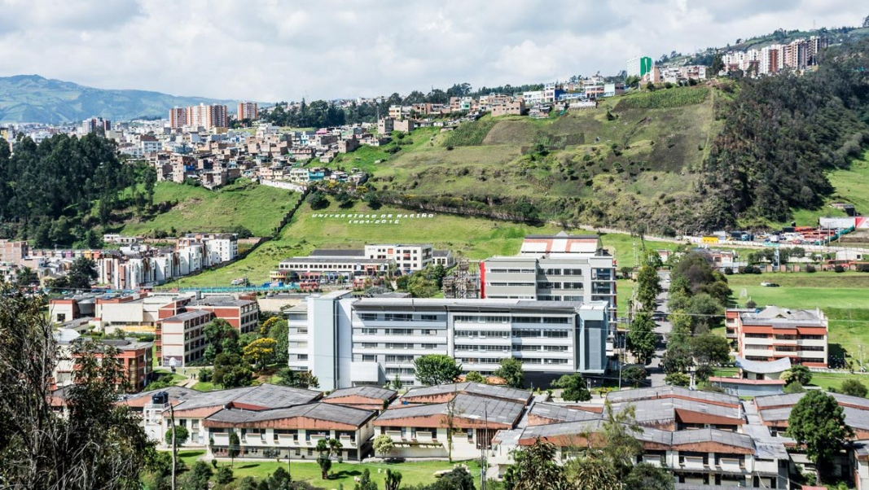

Figura 13 Universidad de Nariño- Sede Torobajo- Pasto
Fuente Universidad de Nariño – página oficial.

Universidad de Nariño sede principal Torobajo

Dirección: Ciudad Universitaria Torobajo – calle 18 No. 50-02

San Juan de Pasto – Nariño – Colombia

La universidad de Nariño está comprometida con la región y tiene como misión formar profesionales pero también humanos y ciudadanos por esta razón no basta con la formación académica y de valores, debido a que el estudiante de la universidad de Nariño se desenvuelve en un entorno lleno de estrés académico por infinitas ocupaciones como la carga académica y largas jornadas que debe dedicarle a la academia dentro y fuera de esta; ocurre que el estudiante universitario debe pasar muchas horas dentro del campus ya sea en actividades extracurriculares ya sean académicas o de esparcimiento; la universidad de Nariño está pasando por un proceso de renovación y desarrollo importante en cuanto a su infraestructura, poniendo en marcha proyectos arquitectónicos con el fin de mejorar la calidad de vida del estudiante universitario y no solo eso sino que también ha recibido la acreditación de calidad .

La universidad de Nariño en su política de calidad afirma que es una entidad pública, democrática, que se compromete a satisfacer las necesidades de la comunidad estudiantil y a promover la cultura por esta razón cuenta con los estudiantes en las elecciones institucionales y además se preocupa por su bienestar en las actividades diarias; por esta razón se debería tener más en cuenta las actividades extracurriculares que realiza el estudiante, dentro del campus universitario al ser estas una necesidad del día a día.

La universidad de Nariño es una entidad pública que cuenta con estudiantes de pensamientos, estratos e interés universales, donde muchos estudiantes optan generalmente por un medio de transporte, practico, eficaz, económico y ecológico como es el uso de la bicicleta; un universitario busca dejar su bicicleta en un lugar seguro y práctico y al no lograrlo deja la bicicleta en diferentes lugares de la universidad generando desorden, ya que falta en la institución espacios y mobiliario adecuados; además el estudiante de la Udenar debe comer en la universidad, hacer trabajos, leer y pasar varias horas dentro del campus; y generalmente lo hace en gradas, zonas verdes u otras áreas que no cumplen con los requerimientos de diseño adecuados para dichas actividades ya que son áreas improvisadas, incomodas, donde pasan los peatones, etc.
El perfil del estudiante de la universidad de Nariño tiene unas características especificas respecto a que es la única universidad pública en el departamento de Nariño, el universitario de la Udenar elige a la universidad por cuestiones académicas, económicas, regionales y de calidad; generalmente se transporta en bicicleta, caminando o por medio de transporte público; además es posible encontrar estudiantes de todas las edades, desde menores de edad hasta padres de familia o profesionales que desean estudiar otra carrera o complementar sus estudios. En la Udenar hay estudiantes de todos los estratos sociales y regiones a nivel nacional e internacional, con variedad de pensamientos, ideologías, creatividad, talentos e inteligencia.

Se estudió el contexto de la universidad respecto a los estudiantes, sus necesidades, las actividades extracurriculares que generalmente realizan, los espacios abiertos del campus, universitario, el mobiliario en zonas al aire libre, etc. después de conocer estos aspectos por medio de la investigación pertinente se encontró una problemática acerca de la falta de espacios de interacción, integración y esparcimiento donde los estudiantes puedan realizar sus actividades extracurriculares; en un recorrido por el campus universitario se puede hacer una observación acerca del mobiliario inadecuado para dichos espacios donde se encontró lo siguiente:
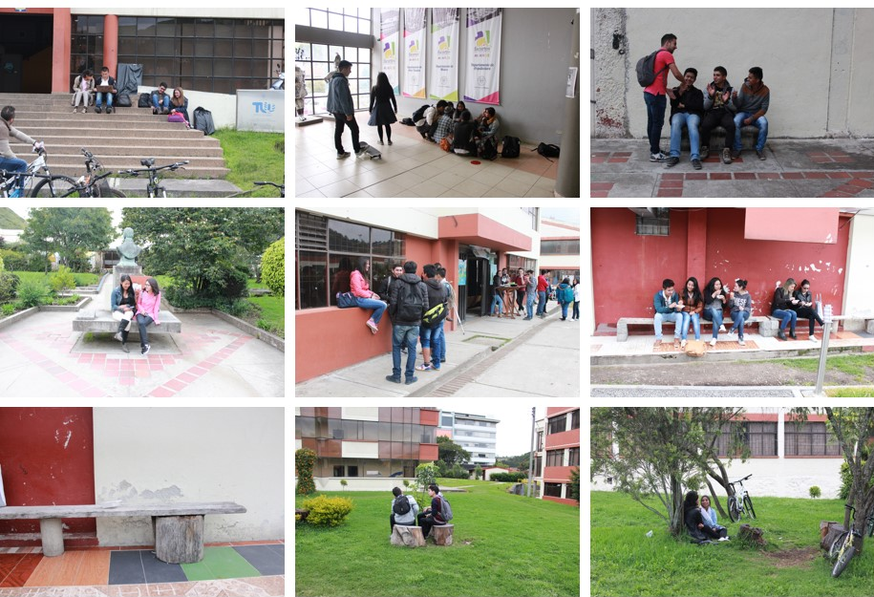

Figura 14 Estado actual mobiliario Campus Universidad de Nariño
Fuente. Fotografías propias.
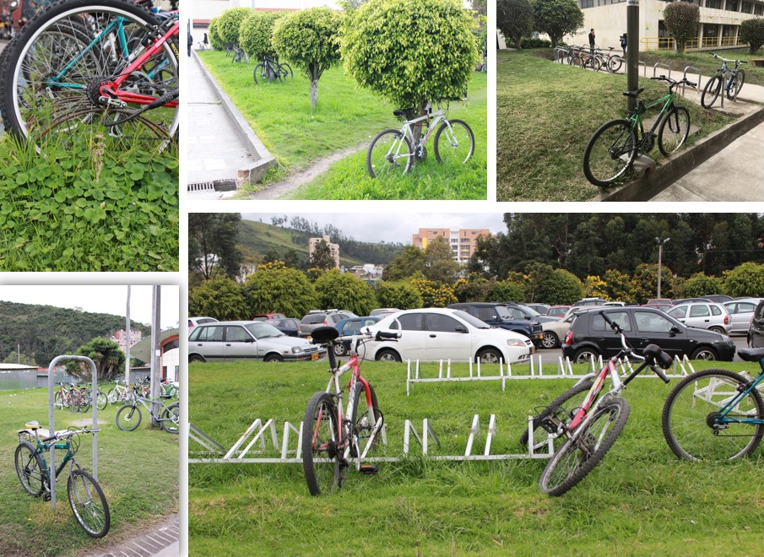

Figura 15 Estado actual parqueaderos de bicicletas Campus Universidad de Nariño

Fuente. Fotografías propias.
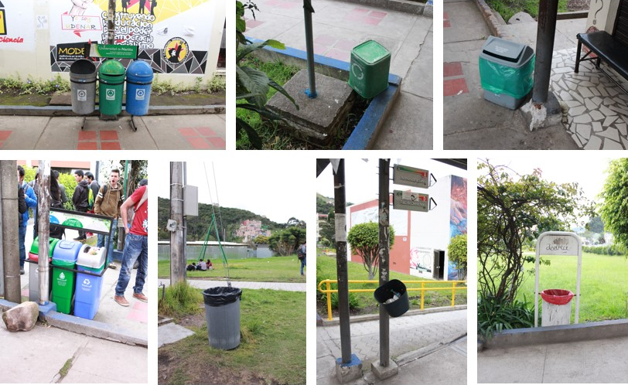

Figura 16 Estado actual contenedores de basura Campus Universidad de Nariño
Fuente. Fotografías propias.

Parqueo de bicicletas en zonas verdes, áreas peatonales, arboles, aulas de clase, como también parqueaderos en mal estado, inseguros, con mala ubicación y que ocupan mucho espacio que dan lugar al desorden.

Ausencia de Contenedores de basura, en mal estado, de todos los tipos y materiales, muy pequeños y sin una ubicación estratégica y contenedores que, aunque son estandarizados por colores en estos no se realiza la separación de residuos correspondiente.

Ausencia de mobiliario en zonas verdes, bancas improvisadas como gradas, ladrillos, sillas y tablas, elementos de mobiliario en mal estado y que no cumplen con los parámetros antropométricos requeridos.

El propósito fundamental de este proyecto es el estudiante universitario, y el contexto en el que se desenvuelve a diario; buscando así generar espacios propicios para el esparcimiento estudiantil, lugares de encuentro que permitan la integración e interacción de estudiantes, por medio de sistemas de mobiliario institucional al aire libre que se adapten a dichas necesidades; como también generar sentido de apropiación y orden por parte de los universitarios con la universidad, en cuanto al buen uso de las zonas verdes, los parqueaderos de bicicletas y los contenedores de basura, con parqueaderos atractivos, seguros, bien ubicados, en buen estado, que ahorren espacio, agradables para usar y contenedores de basura que incentiven al buen manejo de residuos y a dejar la basura a su lugar, que sean claros en cuanto a la separación de desechos y en un tamaño que evite desbordamiento de basuras, etc. ya que estos son los requerimientos de la universidad de Nariño sede Torobajo y de la comunidad universitaria.

1.4.4 Marco Legal En el marco legal se comprenden las reglas y leyes frente a aspectos relevantes que se deben tener en cuenta en el presente proyecto:

Ley 388 de 1997, el Decreto 1504 de 1998 es el principal instrumento normativo vigente actualmente sobre el manejo e intervención del espacio público, que da lugar al plan de ordenamiento territorial, todo esto con el fin de “aumentar significativamente el índice de espacio público por habitante y mejorar su concepción y calidad frente a las políticas urbanizadoras y a las nuevas intervenciones urbanas”. (Pinzon, 2010) (pág., 99)

La Ley 388 de 1997 Ley de desarrollo Territorial, (Pinzon, 2010) (pág., 100)

Reglamenta la formulación de los Planes de Ordenamiento Territorial como instrumentos de organización espacial en el ámbito municipal, distrital y metropolitano y privilegia el espacio público principalmente en áreas urbanas, como parte de los equipamientos básicos y de servicios de la infraestructura territorial

Todos estos enmarcados en los principios fundamentales que resaltan el predominio del interés general sobre el particular.

Decreto 1753 de 1994, ley 142 de 1994, decreto 948 de 1997, ley 430 de 1998, ley 491 de 1999, siendo la norma vigente la GTC-24 en la cual se promueven y reglamentan el uso y disposición de las basuras, se nombran los colores que internacionalmente se deben utilizar para el depósito de los residuos “La norma técnica colombiana GTC 24 del Icontec sobre la gestión ambiental y Residuos sólidos. Que es una guía para la disposición de los residuos sólidos, en la industria, el hogar, la salud, y las entidades educativas. (Zapata, 2014) (pág., 9) dice

Esta identificación cromática relacionada con el tipo de desecho, presenta una variedad de colores, permitiendo a cada sector la aplicación de sus variables cromáticas e iconográficas para la identificación del depósito de residuos, ya que el color con el que se identifica el tipo de residuo y el tipo de elemento en que se debe colocar, varía de acuerdo al sector que lo aplica.

Un ejemplo es la disposición de los envases plásticos que se identifican con el color azul, y en algunos lugares educativos se implementa el color gris para la disposición del mismo residuo, o se utiliza el color amarillo para el mismo elemento.

Decreto 1075 de 2015 Infraestructura física. Según (Ministerio de Ambiente, Vivienda Y Desarrollo Territorial, 2010) (pág., 3)

“La institución debe garantizar la disponibilidad de una infraestructura locativa y logística que permita la oferta y el desarrollo del programa académico en condiciones de calidad. “Se debe documentar la disponibilidad de servicio de aulas, salas para profesores, biblioteca, auditorios, laboratorios y espacios para la enseñanza – aprendizaje y el bienestar universitario”.

Se toma esta ley porque se considera que el esparcimiento estudiantil, la integración, apropiación e interacción de estudiantes hacen parte del bienestar de los estudiantes y es responsabilidad de la institución. Artículo 2 de la Ley 1753 de 2015 (Ministerio de Ambiente, Vivienda Y Desarrollo Territorial, 2010) (pág., 4)

“Se debe evidenciar la existencia de espacios que se destinan al desarrollo de las funciones sustantivas del programa y de las áreas destinadas al bienestar institucional en concordancia con el número de estudiantes previstos por cohorte”.

Artículo 3 de la Ley 1753 de 2015

Equipamiento, edificaciones e instalaciones de uso público o privado, destinadas a proveer a los ciudadanos de los servicios colectivos de carácter educativo, formativo, cultural, de salud, deportivo recreativo, religioso y de bienestar social y a prestar apoyo funcional a la administración pública y a los servicios urbanos básicos del municipio como mobiliario Urbano. Conjunto de elementos, objetos y construcciones dispuestos o ubicados en la franja de amueblamiento, destinados a la utilización, disfrute, seguridad y comodidad de las personas y al ornato del espacio público. (Ministerio de Ambiente, Vivienda Y Desarrollo Territorial, 2010) (pág., 4).

Decreto 1538 mayo 17 de 2005 por el cual se reglamenta parcialmente la Ley 361 de 1997

Mobiliario urbano (Ministerio de Ambiente, Vivienda Y Desarrollo Territorial, 2010) (página 10) “El mobiliario se debe localizar única y exclusivamente en la franja de amueblamiento, garantizando que la franja de circulación peatonal permanezca libre y continua” los elementos del mobiliario urbano instalados a lo largo de las vías peatonales, deben ser fácilmente detectables por todas las personas para evitar accidentes o deben estar en una área delimitada o exclusiva para evitar convenientes.

1.5 Metodología

Para el proyecto “Aprovechamiento de zonas abiertas dentro del campus universitario de la universidad de Nariño: una propuesta desde el diseño industrial”, se parte de una necesidad en este caso la falta de aprovechamiento de zonas abiertas, para que los estudiantes puedan integrase, interactuar, distraerse, compartir, descansar, entre otras actividades extracurriculares. Primeramente, se investiga la problemática de la ausencia de dichos espacios por medio de un enfoque metodológico mixto, primeramente cualitativo puesto que se realiza una observación directa, una entrevista y análisis por medio de un Focus Group, a un número pequeño de estudiantes de diferentes facultades y semestres para conocer la situación universitaria en la que se desenvuelven a diario en cuanto a las actividades extracurriculares, los espacios al aire libre y el parqueo y uso de bicicletas. Posteriormente un enfoque mixto en cuanto a la realización de una encuesta con preguntas de selección múltiple con una o varias respuestas y algunas preguntas abiertas, teniendo en cuenta la muestra de la población universitaria, la que se aplica a seiscientos (600) estudiantes y consecutivamente se sacan los resultados estadísticamente teniendo como resultado datos cuantificables.

En la fase del diseño se tiene en cuenta las necesidades reales de los estudiantes y el contexto en el que se desenvuelven, se parte de unos requerimientos de diseño como la función, antropometría y otras características específicas, se adapta una metodología de diseño de producto, en este caso la metodología de VÍCTOR PAPANEK de su libro DISEÑO PARA EL MUNDO REAL, ECOLOGÍA HUMANA la que se consideró muy completa dado que abarca la función, necesidad, utilización, método, telesis, asociación y estética. Donde la función es el fin fundamental del diseño de un artefacto, la función en la semiótica de un objeto, cumple con la función sintáctica que es la característica más relevante de un objeto, se denomina función al hecho de que este cumpla con su propósito, para esto él propone seis componentes parafraseando a (Papanek, 1977) se expone lo siguiente:

- La necesidad es el componente donde se plasma la problemática objetual, ¿Qué artefactos se necesitan en el contexto? ¿qué se requiere?, ¿qué falta?, ¿qué falencias hay?; sin necesidad o problemática no habría una solución óptima.

- La utilización ¿el objeto sirve o no? esta es la característica principal, la utilidad define si el objeto cumple o no con la función requerida; satisface la o las necesidades; posee practicidad, en la semiótica de un objeto la utilización hace parte de la función sintáctica de un objeto dándole un uso dentro de un contexto.

- El método son las herramientas, materiales, procesos y tratamientos que requiere el artefacto a desarrollarse; es el “uso honrado del material, evitando siempre que el mismo parezca lo que no es… los materiales y herramientas han de utilizarse de modo óptimo, desechando un determinado material cuando existe otro que es más económico y eficiente” (Papanek, 1977) (pág., 23)

- La telesis es el contexto en el que se desarrollará el objeto, donde se conocen las características del entorno, los requerimientos del usuario, el ambiente en que se desenvuelve este, como también su aspecto socioeconómico y cultural.

- La asociación es la comunicación que genera el objeto al usuario al momento de la interacción artefacto- usuario, en la semiótica de un objeto la asociación hace parte de la función pragmática o simbólica donde, este le otorga un significado al objeto le da una interpretación.

- La estética es la parte formal del objeto, donde este debe ser atractivo al usuario, agradable a los sentidos, armonioso, de formas, colores estéticos, en la semiótica del objeto la estética hace parte de la semántica que trata de la apariencia del objeto como tal, de su belleza la que puede ser relativa según la cultura, las tendencias o el contexto.
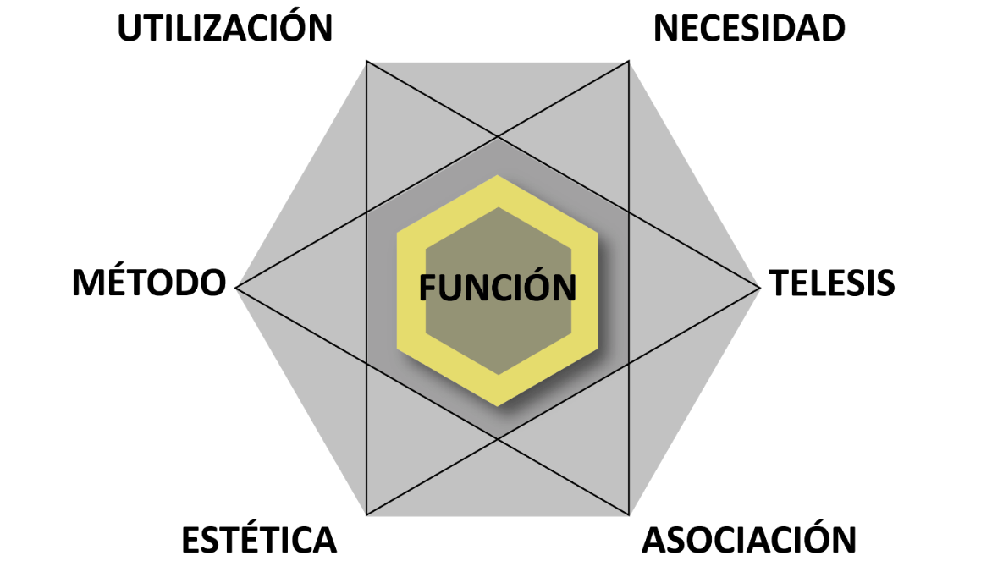

Figura 17 Metodología Víctor Papanek
Fuente. Papanek.V Diseño para el mundo real

Para posterior mente llegar a unos conceptos que son base de la parte proyectual del desarrollo del diseño que en este caso son la integración para generar espacios de interacción, esparcimiento y el sentido de apropiación o pertenecía estudiantil con el entorno.

ETAPA I

Investigación

Encuesta Aplicada a 600 estudiantes al azar de la universidad de Nariño sede Torobajo de las facultades de Ingeniería, Artes, Derecho, Ciencias Exactas, Ciencias de la Salud, Ciencias Humanas y Ciencias Pecuarias

Preguntas realizadas en la encuesta:

¿A qué facultad pertenece?

¿Cuántas horas al día pasa en la universidad aproximadamente?

¿Usted considera que la universidad de Nariño cuenta con mobiliario urbano adecuado al aire libre?

¿Cuáles de las siguientes acciones realiza dentro de la universidad en horas extracurriculares?

¿Conoce aparte de restaurante una zona adecuada para comer al aire libre?

¿Considera usted que la universidad de Nariño cuenta con basureros adecuados para el depósito de desechos?

¿Conoce aparte de la biblioteca una zona adecuada para leer al aire libre?

¿Conoce aparte de las aulas de clases una zona adecuada para realizar trabajos al aire libre?
¿Para cuál de las siguientes opciones utiliza las zonas verdes?
¿Le gustaría que se desarrolle un mobiliario urbano al aire libre que fomente la ecología el orden, manejo de residuos, esparcimiento estudiantil, desarrollo de actividades, uso de bicicletas?

¿Usted va a la universidad en bicicleta?

¿Conoce un lugar adecuado para el parqueo de bicicletas?

¿Si usted utiliza bicicleta, hace uso de los parqueaderos dispuestos para éstas?

¿Tiene alguna sugerencia para este proyecto?

2 Presentación de Resultados

Tabla 1 Facultades encuestadas de la universidad

¿A Que Facultad Pertenece?
INGENIERÍA | 56
ARTES | 126
DERECHO | 49
CIENCIAS EXACTAS | 97
FACEA | 85
CIENCIAS DE LA SALUD | 57
EDUCACIÓN | 19
CIENCIAS HUMANAS | 32
CIENCIAS PECUARIAS Y AGRÍCOLAS | 79
RESPUESTAS RECOGIDAS | 600
Fuente: diseño propio
Nota: FACEA: Facultad de ciencias económicas y administrativas

Tabla 2 Horas aproximadas que pasan los estudiantes en la universidad

¿Cuántas horas al día pasa en la universidad aproximadamente?
1-2 horas | 19 | 3%
2-4 horas | 71 | 12%
4-6 horas | 205 | 34%
6-8 horas | 223 | 37%
8 en adelante | 82 | 14%
Respuestas recogidas | 600
Fuente: diseño propio

Gráfica 1 Horas aproximadas que pasan los estudiantes en la universidad

Tabla 3 Horas extracurriculares

¿Cuántas horas pasa en la universidad fuera de clases aproximadamente?
1 hora | 173 | 29%
2 horas | 214 | 36%
3 horas | 99 | 17%
4 horas | 50 | 8%
4 horas en adelante | 64 | 11%
Respuestas recogidas | 600
Fuente: diseño propio

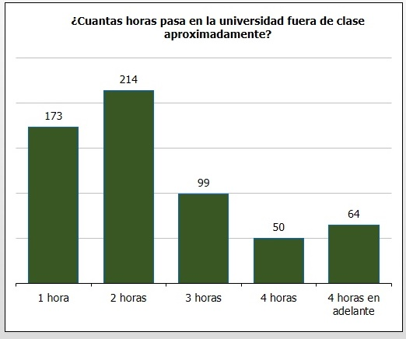
Gráfica 2 Horas extracurriculares

Tabla 4 Mobiliario urbano adecuado en la universidad

¿Usted considera que la Universidad de Nariño cuenta con el mobiliario urbano adecuado al aire libre?
SI | 117 | 20%
NO | 482 | 80%
Respuestas recogidas | 600
Fuente: diseño propio

Gráfica 3 Mobiliario urbano adecuado en la universidad

Tabla 5 Acciones que realiza en horas extracurriculares

¿Cuáles de las siguientes acciones realiza dentro de la universidad en horas extracurriculares?
Tomar un refrigerio | 377 | 63%
almorzar | 199 | 33%
Leer | 222 | 37%
Realizar trabajos | 367 | 61%
Compartir con amigos | 390 | 65%
Deportes | 162 | 27%
Descansar | 266 | 44%
Respuestas recogidas | 600
Fuente: diseño propio
Nota: Preguntas de selección múltiple

Gráfica 4 Acciones que realiza en horas extracurriculares

Tabla 6 Zonas adecuadas para comer al aire libre
¿Conoce aparte del restaurante una zona adecuada para comer al aire libre?
Si | 135 | 23%
No | 464 | 77%
Respuestas recogidas | 600

Fuente: diseño propio

Gráfica 5 Zonas adecuadas para comer al aire libre

Tabla 7 Basureros adecuados en la universidad de Nariño
¿Considera usted que la Universidad de Nariño cuenta con basureros adecuados para el depósito de desechos?
Si | 282 | 47%
No | 318 | 53%
Respuestas recogidas | 600
Fuente: diseño propio

Gráfica 6 Basureros adecuados en la universidad de Nariño

Tabla 8 Zonas adecuadas para leer al aire libre

¿Conoce aparte de la biblioteca una zona adecuada para leer al aire libre?
Si | 155 | 26%
No | 445 | 74%
Respuestas recogidas | 600
Fuente: diseño propio

Gráfica 7 Zonas adecuadas para leer al aire libre

¿Conoce aparte de las aulas de la clase una zona adecuada para realizar trabajos al aire libre?
Si | 172 | 29%
No | 428 | 71%
Respuestas recogidas | 600

Tabla 9 Zonas adecuadas para realizar trabajos al aire libre
Fuente: Diseño propio

Gráfica 8 Zonas adecuadas para realizar trabajos al aire libre

¿Para cuál de las siguientes opciones utiliza las zonas verdes?
Comer | 271 | 45%
Leer | 187 | 31%
Realizar trabajos | 96 | 16%
Compartir con amigos | 436 | 73%
Deportes | 178 | 30%
Descansar | 379 | 63%
Ninguna de las anteriores | 21 | 4%
Respuestas recogidas | 600
Tabla 10 Uso de zonas verdes
Fuente: Diseño propio

Gráfica 9 Uso de zonas verdes

Tabla 11 Mobiliario urbano para fomentar espacios para
¿Le gustaría que se desarrolle un mobiliario urbano al aire libre que fomente?
Comer | 203 | 34%
Ecología | 381 | 64%
Manejo de residuos | 248 | 41%
Esparcimiento estudiantil | 348 | 58%
Desarrollo de actividades | 349 | 58%
Uso de bicicletas | 170 | 28%
Respuestas recogidas | 600

Fuente: Diseño propio

Gráfica 10 Mobiliario urbano para fomentar espacios para

Tabla 12 Uso de la bicicleta en la universidad de Nariño

¿Usted va a la universidad en bicicleta?
Si | 115 | 19%
No | 485 | 81%
Respuestas recogidas | 600

Fuente: Diseño propio

Gráfica 11 Uso de la bicicleta en la universidad de Nariño

Tabla 13 Lugares adecuados para el parqueo de bicicletas

¿Conoce un lugar adecuado para el parqueo de bicicletas?
Si | 276 | 46%
No | 324 | 54%
Respuestas recogidas | 600

Fuente: Diseño propio

Gráfica 12 Lugares adecuados para el parqueo de bicicletas

Tabla 14 Parqueaderos adecuados de bicicletas

¿Conoce un lugar adecuado para el parqueo de bicicletas?
Si | 140 | 42%
No | 193 | 58%
Respuestas recogidas | 333

Fuente: Diseño propio

Gráfica 13 Parqueaderos adecuados de bicicletas

Tabla 15 Sugerencias de los estudiantes sobre este proyecto

¿Tiene alguna sugerencia sobre este proyecto?
1. Implementación de mobiliario en todas las facultades no solo en algunas
2. Hace falta mobiliario en los pasillos afuera de las aulas de clase.
3. Muebles para zonas de descanso, zonas de entretenimiento, más basureros, actividades musicales.
4. Más espacios para la convivencia, lugares de hidratación, lugares para comer al aire libre, lugares con techo, lugares para hacer trabajos en equipo, orden, señalética, asientos cómodos, sitios de reciclaje, taller para bicicletas, parqueaderos seguros.
6. parqueaderos con techo, parqueaderos con iluminación
7. Mobiliario de interés social, basureros, parqueaderos motos, ecología
8. Quioscos para trabajos, bancas en zonas verdes, mobiliario en pro del medio ambiente, máquinas para ejercicio al aire libre, el parqueadero no se lo usa por falta de iluminación y cuando llueve, mobiliario cómodo
Fuente: Diseño propio

Grupo de enfoque (focus group) Se realizó un Grupo de Enfoque o Focus Group en el que se eligieron siete (7) estudiantes de diferentes facultades, donde tres (3) son bici usuarios y cuatro no; se aplicó una entrevista, toma de videos y formulación de preguntas cualitativas sobre parqueadero de bicicletas, contenedores de basura y bancas al aire libre.

Tabla 16 Estudiantes encuestados en Focus Group
Nombre | Carrera | Semestre | Edad | Bici Usuario
Julieth Achicanoy | GEOGRAFÍA | DECIMO | 22 | NO
Dany Criollo | GEOGRAFÍA | DECIMO | 22 | NO
José Maigual | GEOGRAFÍA | DECIMO | 25 | NO
Sebastián Romero | DISEÑO | QUINTO | 20 | SI
Diana Rosero | GEOGRAFÍA | DECIMO | 25 | NO
Julián Urrego | DISEÑO | QUINTO | 20 | SI
Cristian Villareal | DISEÑO | QUINTO | 19 | SI

Fuente: Diseño propio

Los resultados obtenidos, fueron similares a los de las encuestas, en el focus group se planteó preguntas sobre las necesidades de los estudiantes y las respuestas fueron, la falta de espacios de integración debido a la carencia de un mobiliario institucional para zonas abiertas en la universidad, falta de parqueaderos óptimos para el parqueo bicicletas que cumplan con los requerimientos de diseño pertinentes , y contenedores de basuras que no funcionan en cuanto a la separación de residuos de acuerdo a los colores, además la falta de sentido de apropiación de los estudiantes debido al desorden existente en cuanto a estas problemáticas.

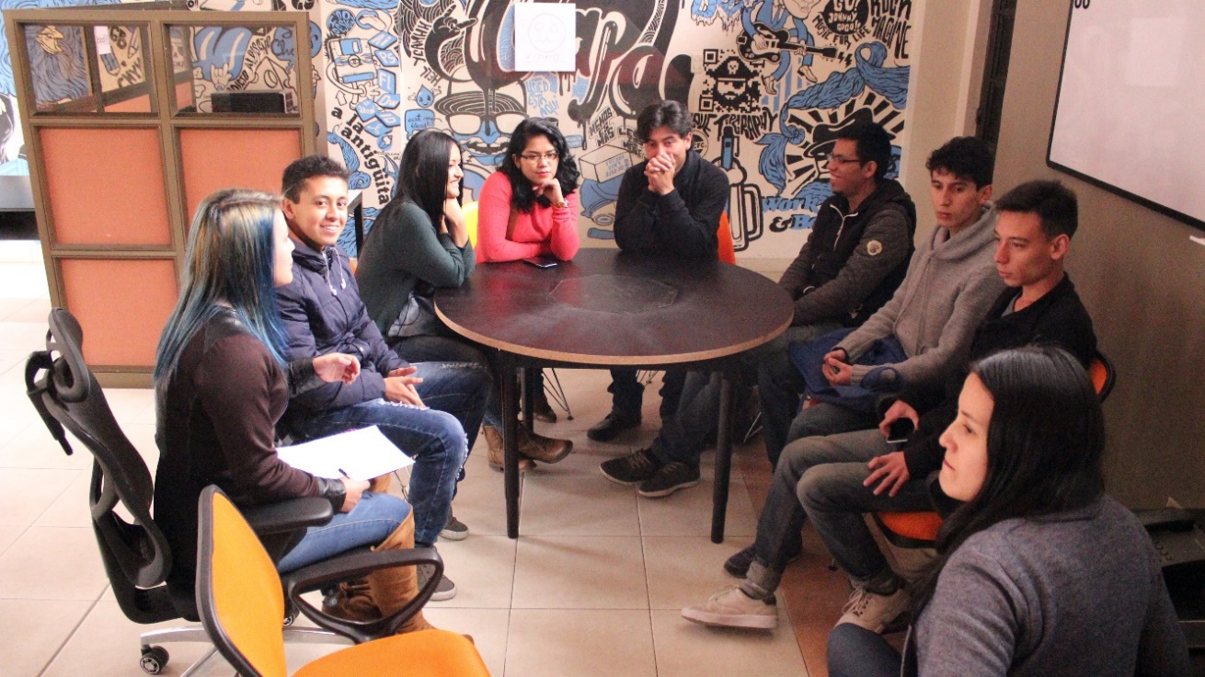

Figura 18 Grupo focal (Focus group)
Fuente. Fotografías propias Javier Martínez.

Zonificación La distribución de mobiliario en el campus de la Universidad de Nariño se define por medio del registro fotográfico, encuestas aplicadas a los estudiantes, observación y posteriormente se hace un sobre vuelo al campus con un Dron para observar las zonas estratégicas con mayor flujo de estudiantes donde es requerido espacios para la integración y elementos de mobiliario institucional para zonas abiertas, como también áreas que no son utilizadas donde se podría aprovechar esos espacios.

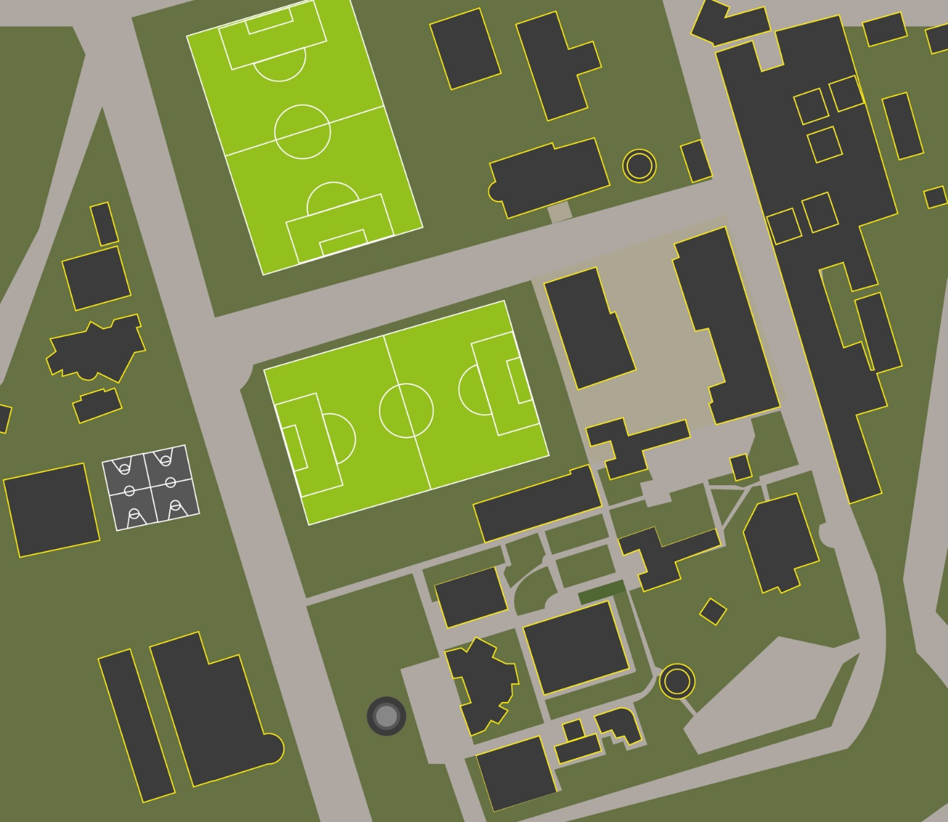
Mapa actual Universidad De Nariño-Sede Torobajo

Figura 19 Plano Existente Universidad de Nariño
Fuente. Plano existente- Mapeo diseño propio.
Mapa zonificación mayor flujo de personas
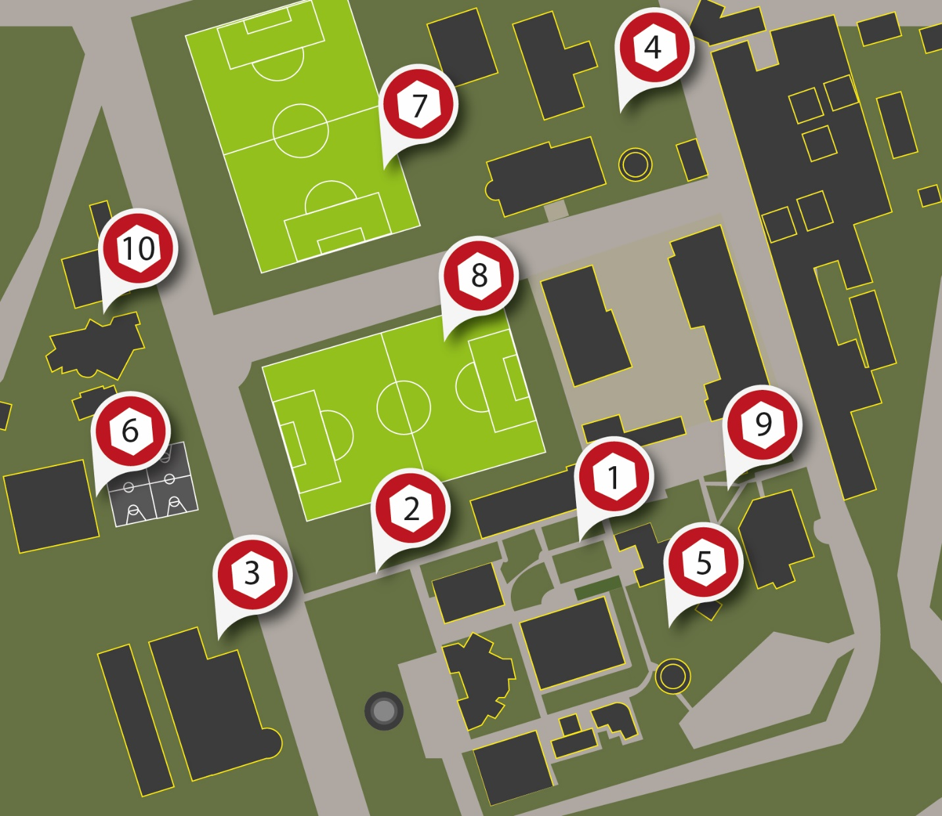

Figura 20 Mapa de zonas con mayor flujo de personas
Fuente. Plano existente-diseño propio.

Tabla 17 Zonas con mayor flujo de personas

Numero de zona | Nombre de la zona
1 | Plaza fuchi – Biblioteca – Auditorio Luis Santander
2 | Entrada peatonal
3 | Facultad de Artes
4 | Facultad de Ingeniería
5 | Kiosco Bienestar Universitario
6 | Coliseo Adriana Benítez
7 | Cancha #1
8 | Cancha #2
9 | Facultad de Medicina
10 | Facultad de Veterinaria
Fuente: diseño propio

Mapa zonificación bancas para zonas verdes

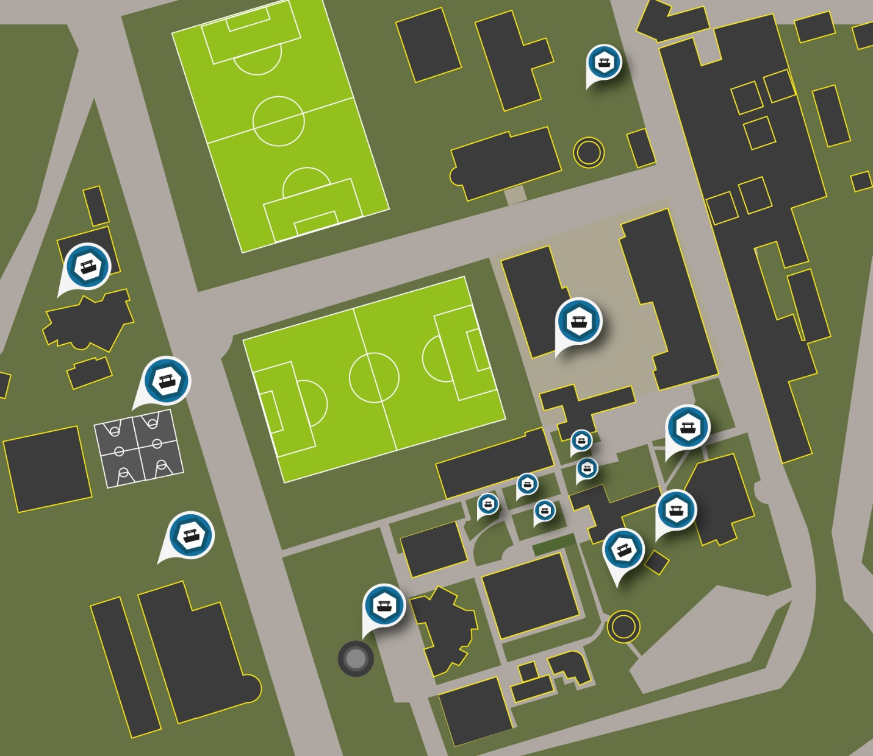

Figura 21 Mapa zonificación bancas para zonas verdes
Fuente. Plano existente-diseño propio.
Mapa zonificación contenedores de basuras

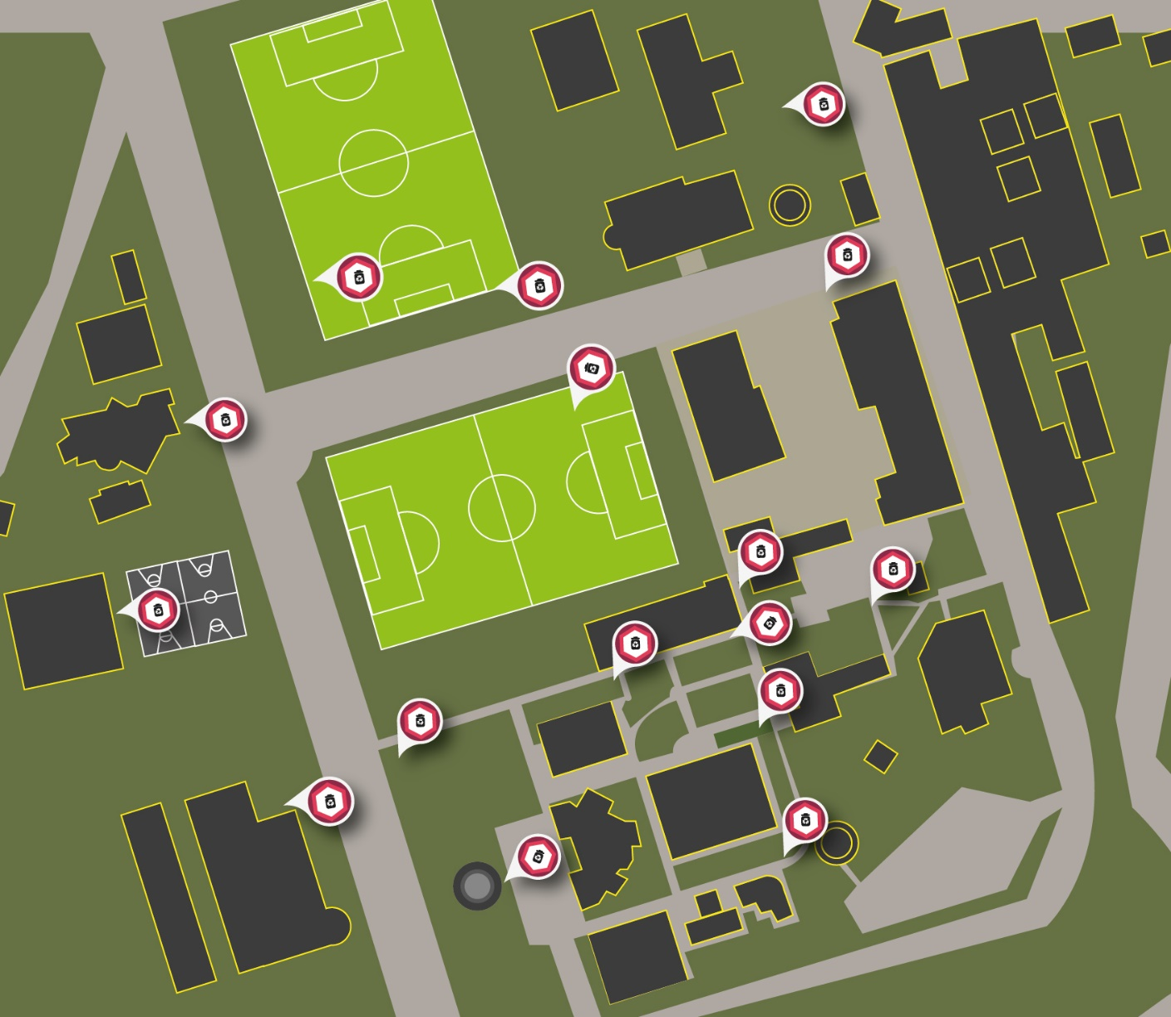

Figura 22 Mapa zonificación contenedores de basuras
Fuente. Plano existente-diseño propio.

Mapa zonificación parqueadero de bicicletas

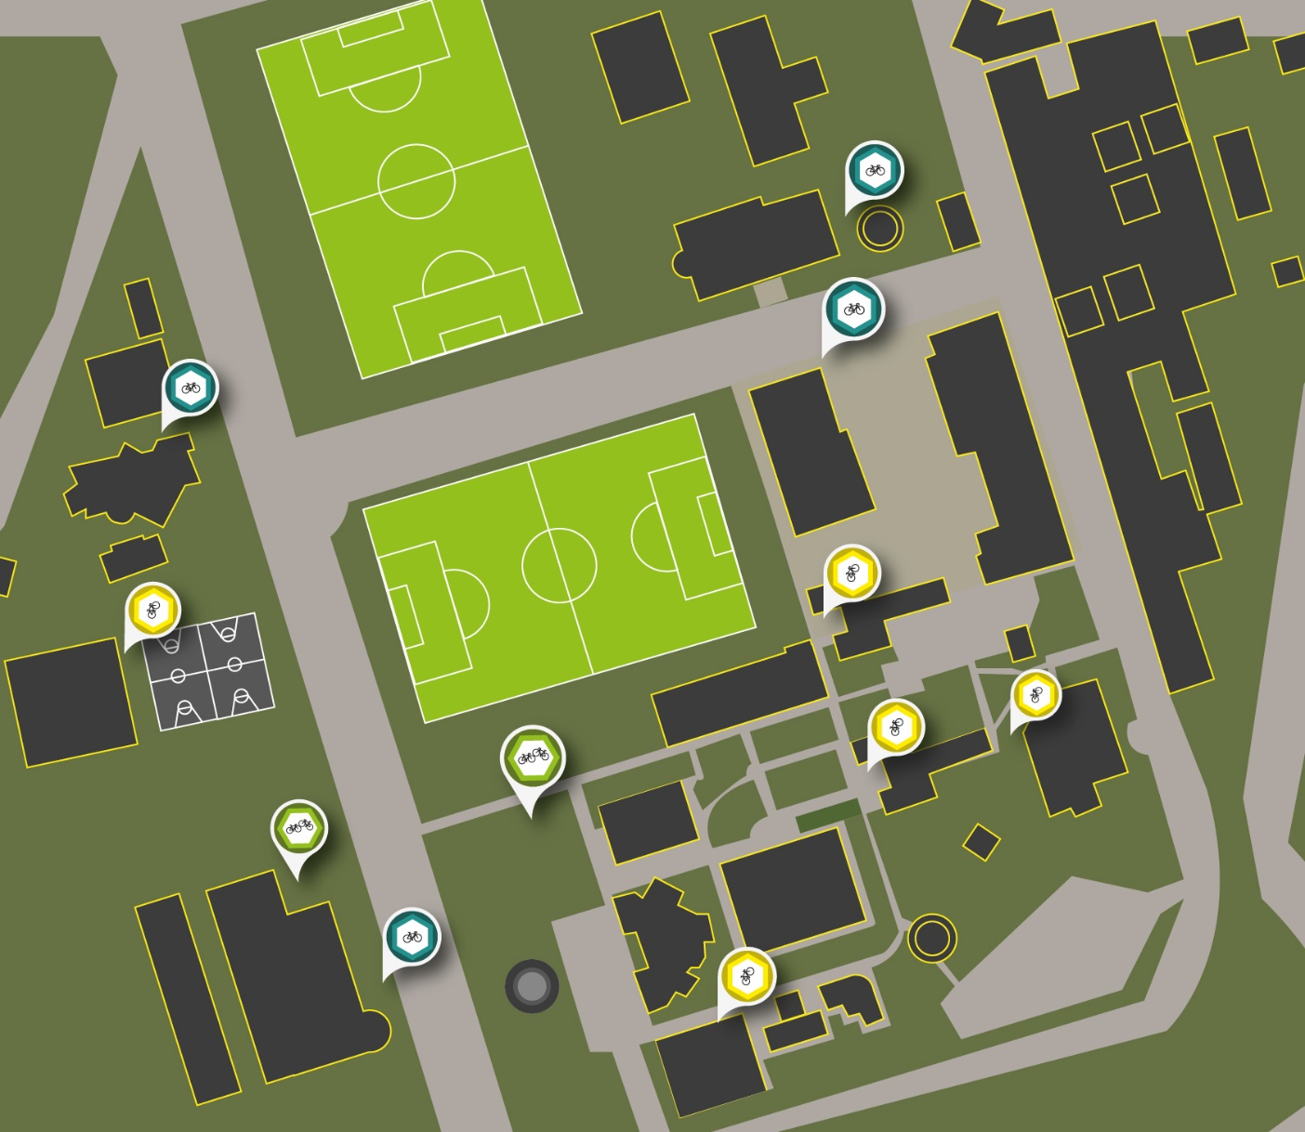

Figura 23 Mapa zonificación parqueadero de bicicletas
Fuente. Plano existente-diseño propio.

Mapa zonificación Línea de sistema de mobiliario institucional

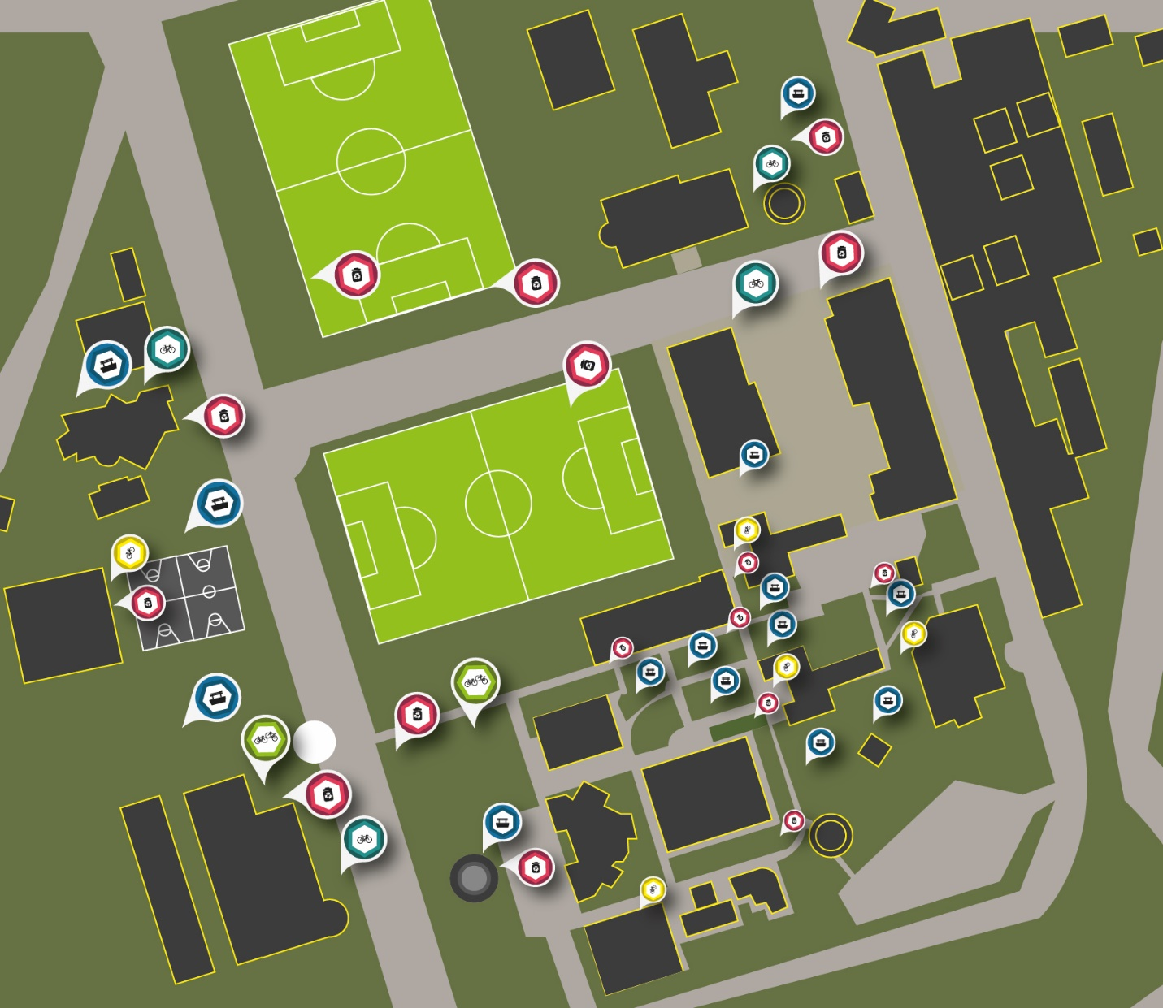

Figura 24 Mapa zonificación Línea de mobiliario
Fuente. Plano existente-diseño propio.

ETAPA II

Aplicación metodológica La metodología aplicada para este diseño está basada en el libro de Víctor Papanek Diseñando para el mundo real; de acuerdo a la investigación realizada, el concepto de diseño parte de incentivar la integración y el esparcimiento estudiantil, se tuvo en cuenta los siguientes aspectos:
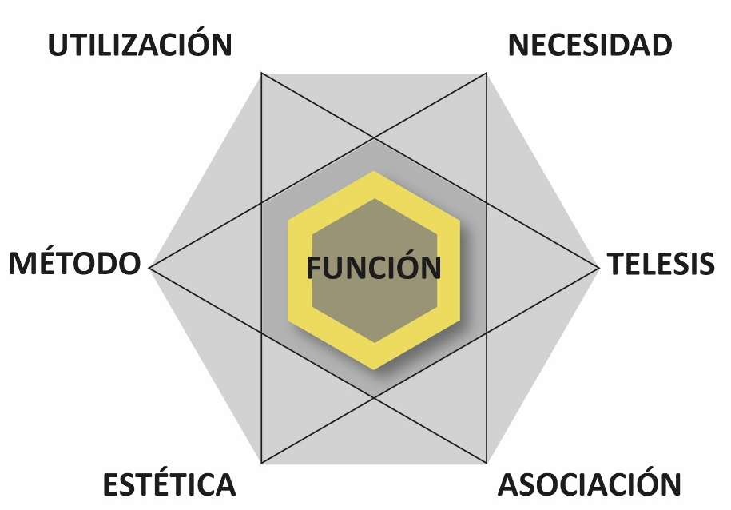

Figura 25 Metodología Víctor Papanek
Fuente. Papanek.V Diseño para el mundo real

Después de analizar la metodología elegida, y de acuerdo a la investigación realizada se plantea un sistema sobre una línea de mobiliario institucional contenida por parqueaderos de bicicletas, contenedores de basuras y bancas modulares, en cuanto a los requerimientos de diseño, la necesidad, el contexto, concepto, etc. se adapta la metodología mencionada a todo el sistema plateado:

Parqueadero de bicicletas
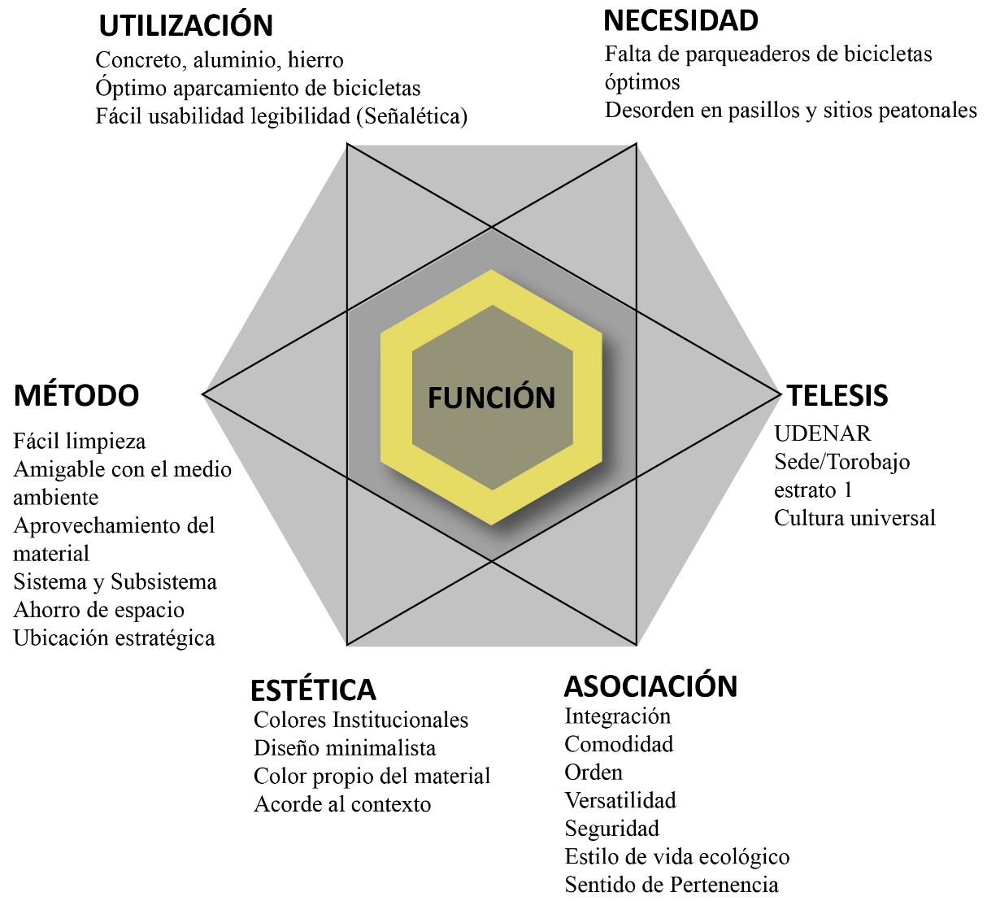

Figura 26 Aplicación metodológica - Parqueaderos de bicicletas
Fuente. Diseño propio

Bancas para zonas verdes
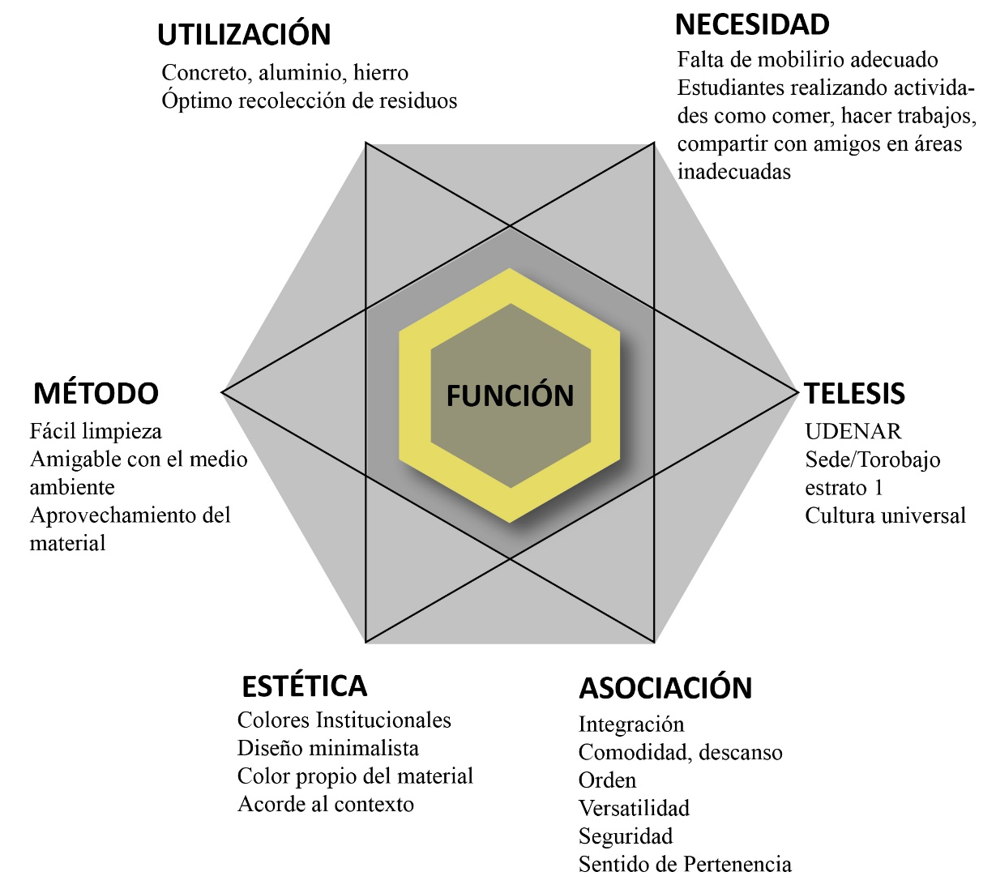
Figura 27 Aplicación metodológica - Bancas
Fuente. Diseño propio

Contenedores de basuras
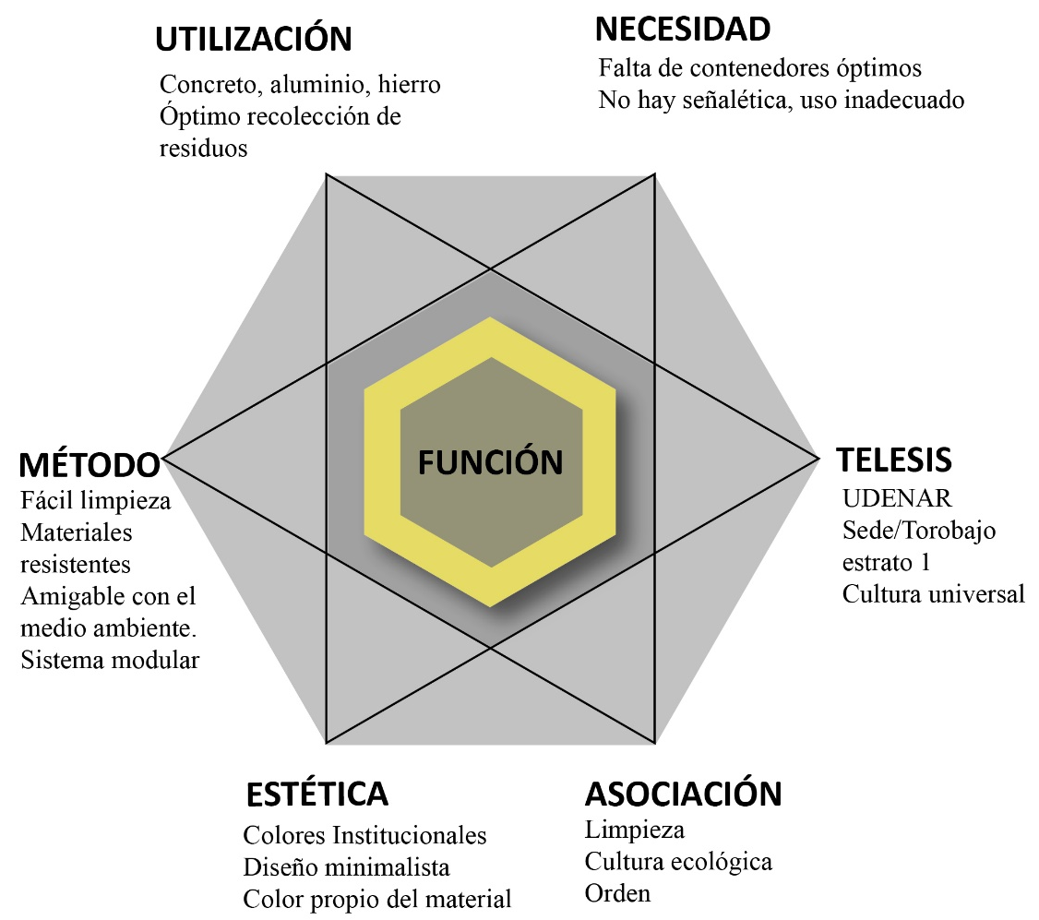

Figura 28 Aplicación metodológica - Contenedores de basura
Fuente. Diseño propio

Sistema Una vez establecidas las características, se prosigue a diseñar de acuerdo al principio de modularidad ya que esta permite una integración de elementos, que es el concepto principal de proyecto; por lo tanto, se busca en la naturaleza ambos aspectos en diferentes sistemas naturales y se investiga a fondo su funcionamiento. En este caso se toma el sistema de las abejas para fabricar cera y miel en cuanto a aspectos formales, modulares y funcionales, posteriormente se toma como base el hexágono.

Modularidad Es un sistema de unión de varias partes que se relacionan entre sí y que lo conforman, formas que se pueden repetir, acoplar y dar lugar a figuras más grandes, pero donde cada una es necesaria, haciendo parte del equipo de modularidad.

Modularidad en la naturaleza Las abejas, necesitan guardar la miel que producen. Lo hacen en celdas individuales a base de cera esta requiere de gran esfuerzo para producirse, por esta razón se debe ahorrar espacio, trabajo, tiempo y el uso de un sistema que se acople exactamente, lo que solo se consigue por medio de una figura geométrica como es el hexágono; existe otra figura geométrica que se acopla muy bien que es el triángulo, pero para elaborar este se requeriría mayor cantidad de cera de abeja y mayor tiempo. El hexágono también se puede encontrar en otros sistemas naturales exactos como son las pompas de jabón, los copos de nieve y algunas rocas volcánicas.

Hexágonos El hexágono es el polígono más exacto, formado por seis ángulos interiores de 120°, se puede componer un hexágono con triángulos equiláteros, el hexágono es la figura geométrica con mejor acople entre varias de las mismas por su exactitud y ángulos que permiten esta característica.

Ergonomía y Antropometría La ergonomía y la antropometría son relevantes en el diseño de artefactos puesto que se encargan de las condiciones de adaptación de los usuarios a un lugar de trabajo, o donde se desarrolla una interacción objeto-usuario de cualquier tipo, la ergonomía y la antropometría señalan las características físicas y de confort para un usuario o una población determinada mejorando así aspectos físicos, psicológicos del trabajador o el usuario y previniendo a futuro patologías específicas.

Los trastornos músculo-esqueléticos afectan en gran porción a la sociedad, como afirma el (laboratorio de ergonomía., 1992) “más del 50% de la población mundial sufre de dolor de espalda en algún periodo de su vida. Entre las enfermedades más frecuentes, están las que afectan al aparato musculo-esquelético”, siendo las afecciones de espalda la principal dolencia, el origen de estos trastornos se asumen según (Welly., 1970) pág., 262) por la asociación entre

“las posturas de trabajo y las consultas por determinadas dolencias en el sistema esquelético muscular y se acepta que la sobrecarga postural, se deriva de un diseño de puestos de trabajo que no guardan la relación con la función y el tamaño corporal (antropométrico) con los usuarios lo que produce trastornos en músculos, articulaciones y huesos”.

Por esta razón hoy en día es necesaria la ergonomía y antropometría en el diseño de objetos que se desenvuelvan directamente con los usuarios.

En este trabajo, se toma en cuenta la ergonomía y la antropometría con el fin de cuidar a la comunidad estudiantil por medio de un buen diseño, primeramente con materiales ergonómicos, adecuados al contexto universitario y teniendo en cuenta la población estudiantil tanto en el género, la edad, las horas de exposición y el percentil a usar; todo esto de acuerdo a un estudio colombiano de los parámetros antropométricos de la población laboral en Colombia donde (Muñoz, 1995) en su libro acopla 95 estudia las medidas en cuanto a anchos larguras alcances y masa corporal.

En este caso se hace uso del libro de (Muñoz, 1995) teniendo en cuenta el percentil 50, hombre y mujer de la edad de 20 a 59 años con una carga de exposición relativamente baja, del máximo de 1 a 2 horas, según los resultados de las encuestas aplicadas a la población estudiantil.

A continuación, la tabla de medidas utilizadas para el diseño y desarrollo de los elementos de mobiliario para la comunidad estudiantil de la universidad de Nariño sede Torobajo con las medidas tomadas del libro de (Muñoz 1995) y promediadas para ambos géneros:

Tabla 18 Tabla de medidas antropométricas

Anchuras y larguras | Masculino | Femenino | Promedio entre ambos
Alt. Sentado erguido | 88,6 | 83 | 85,8
Alt de la rodilla sentado | 52,5 | 48,5 | 50,5
Alt, de la fosa poplítea sentado | 42,4 | 38,3 | 40,35
Alt. De los ojos sentado | 78,4 | 72,9 | 75,6
Alt. Estatura | 168.6 | 155.6 | 161.1
Alt. Lumbar | 30,5 | 25,4 | 26
Alt. De pie | 168,6 | 155,6 | 162,1
Alt. Radial del codo | 105 | 96,2 | 100,6
Anch. De caderas | 34,9 | 37,3 | 36,1
Anch. Biacromial hombros | 39,6 | 35,2 | 37,4
Anch, bideltoidea | 46,1 | 42,1 | 44,1
Larg. Nalga a fosa poplítea | 46,8 | 46,1 | 46
Anch, codo a codo | 44,7 | 40,6 | 43,1
Larg, nalga a la rodilla | 57 | 55 | 56
Ángulo espaldar sentado | 105 grados
Fuente. Elaboración propia basada en Libro acopla 95
La Importancia del Color Por medio de la luz se hacen posibles los colores, como afirma el libro psicodinámica de los colores de (BASTOS, 2006) donde se mencionan los estudios de Newton a cerca de como el ojo humano pose tres conos que forman un prisma donde es posible la recepción de la luz, que permite la formación de los tres colores primarios que por consiguiente dan lugar a los colores secundarios. Donde estos se definían por las velocidades de la luz penetrante, de los ángulos de radiaciones por medio de la vista, dando, así como resultado lo que se denomina color.

Según la teorías formuladas por newton, que también son aplicadas por (Peter, 2014) en su libro el uso de los colores, según de la experimentación con un prisma con luz blanca, donde esta incidía en la formación de los colores donde la estrella los contenía a todos a través de dos longitudes de onda de unir y separar la luz en los ángulos correspondientes, como Newton afirmaba en sus teorías, (Peter, 2014) describe la existencia de dos tipos de colores, en uno de ellos se mira el choque de la luz con los cuerpos y el otro el color que adquirimos en la combinación de colores y se resalta el estudio de Tomas Young 1773-1829 donde este también se basa en los estudios de Newton, para afirmar que la mezcla de todos los colores da como resultado el color blanco, porqué la suma de todas las luces dará como resultado una luz más intensa pero además plantea dos conceptos, primero el denominado RGB que es la abreviatura de los colores Red, Green, Blue siendo así que “RGB es el resultado de los colores luz en la física” (Peter 2014 pág.. 51). El segundo proceso, es opuesto al primero que es el producto de la sustracción de luz blanca el concepto CMYK la cual es posible por la combinación de todos los colores y la ausencia de luz donde Cyan, Magent y Yellow se juntan y dan como resultado el Key o en español Negro que es el color que más carece de luz. Los colores sustractivos de luz son generalmente usados en revistas, impresos, en libros, telas; y los que se generan a través de la luz, como por ejemplo los colores de la naturaleza, como también los tonos usados en interfaces virtuales o digitales como la televisión o computador.

Figura 29 Procesos de color
Fuente. Peter 2014 p. 51

A partir de todo esto colores es posible que se formen todos los colores existentes que se conocen hoy en día; en este caso es importante el color en la aplicación del diseño de elementos, porqué transmiten a estos características importantes, que son identificados e interpretados por los usuarios en un contexto determinado, según (CAÑELLAS, 1979). “Cada color provoca en nosotros una reacción espontánea, cada uno tiene un sentido simbólico completo y concreto”.

Los colores son relevantes en un artefacto puesto que son asociados por los usuarios con sensaciones o emociones, provocando en el espectador una reacción espontánea incluso de forma indirecta, parafraseando a (Canellas 1979), se afirma que a través de los tiempos el hombre doto de significado simbólico a los colores, claro que dichas definiciones se modifican respecto a la cultura, época y solo pueden comprenderse en un contexto determinado. Como también a partir de las asociaciones, con las estaciones, la religión, la rebelión, etc. Que se han presentado a través de la historia humana. He ahí la importancia del color en los objetos, donde dependiendo de este, los objetos pueden ser signos de comunicación que trasmiten un significado especifico a los intérpretes.

La Elección del Color Para este proyecto se proponen diferentes colores según su significado, los que se relacionan con un concepto determinado en este caso de manejan conceptos como son la integración, el esparcimiento, la interacción, el descanso, el orden y el sentido de pertenencia.

En la actualidad los colores son clasificados como “cálidos (amarillos y rojos) y fríos (verdes y azules). Este fundamento radica en la sensación o experiencia humana más no en una razón científica”. (Victor Mora, 2005). (pág., 11). Por consiguiente, se proponen los colores: amarillo, colores estandarizados para separación de residuos y colores naturales propios del material, puesto que estos colores son propios para el contexto por el significado que contienen:

Amarillo: según (Victor Mora, 2005)(pág., 35) “el amarillo es el color del sol y del oro, este color se define como luz radiante, inteligencia, constancia, nobleza, alegría, estimulo, buen humor, voluntad, poder, fuerza, voluntad, amistad y disimulo”. Este color es estimulante de los centros nerviosos, es el más intelectual y puede ser asociado con una gran inteligencia, siempre que se encuentre solo y en matices pequeños representa generosidad, como también triunfo, misticismo y divinidad. Se elije el color amarillo para los parqueaderos de pared, sencillo y doble como también para el espaldar de la banca; se hace esta elección porque además de su significado el color amarillo es un color institucional de la Udenar, es un color amigable, atractivo que también resalta en las zonas verdes y estas son muchas en la Universidad de Nariño y estos elementos van destinados a los espacios abiertos.

Colores Estandarizados: Los colores se estandarizaron con el propósito de separar los residuos, para que así sea más fácil el manejo de estos con el fin de reciclar algunos de estos. Los desechos se separan y se clasifican según el color, el contenedor azul es para basura no peligrosa como cartón y papel, el amarillo para residuos no peligroso como latas o metales, el verde para materiales reciclables como vidrio o plástico, el de color rojo para desechos peligrosos y gris para residuos orgánicos, aunque también se puede usar el color gris; en este proyecto se plantean los siguientes colores para cada uno de los tres contenedores de basura:

Azul: En el contenedor de color azul, se deben depositar todo tipo de papeles y cartones, que se puede encontrar en envases de cartón como cajas o envases de alimentos. Periódicos, revistas, carpetas de cartón, papel, hojas de cuaderno, etc.

Gris: En el contenedor de color gris, se depositan los residuos generalmente biodegradables como la materia orgánica, que se descompone fácilmente y que no es posible reciclar.

Verde: En este contenedor se pueden depositar envases de vidrio o plástico, como botellas o recipientes elaborados en este material, las bebidas que tienen tapones de metal o papel se deben botar estas por separado.

Colores Naturales: Los colores naturales, son los tonos propios del material, se usan generalmente con fines de exhibir el material, reducir procesos, materiales y costos; como también a la hora de manejar conceptos que evocan los materiales en diferentes contextos. En este caso se hace uso del concreto y se elige dejar el color natural de este por estética, economía y practicidad en cuanto a mantenimiento; pero principalmente porque se trata de un tono muy urbano, resistente, firme, duradero, características propias del concreto pero que también se quiere ver reflejas en el mobiliario en este caso en la banca para zonas verdes como también en las bases de los contenedores de basura.

ETAPA III

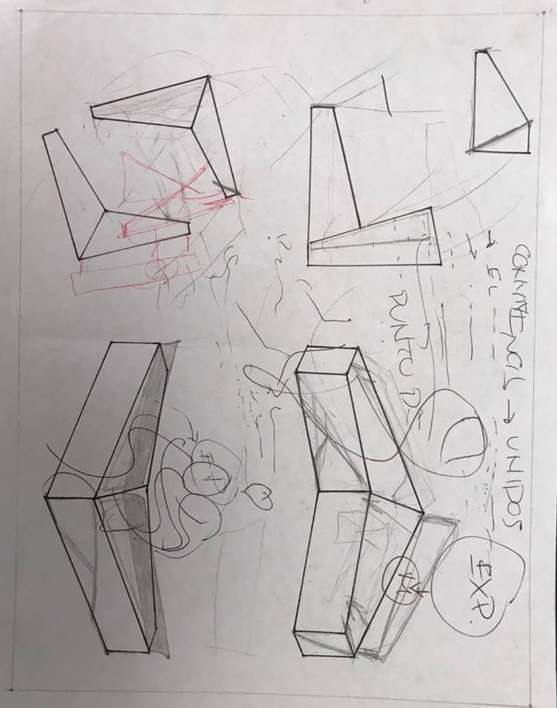
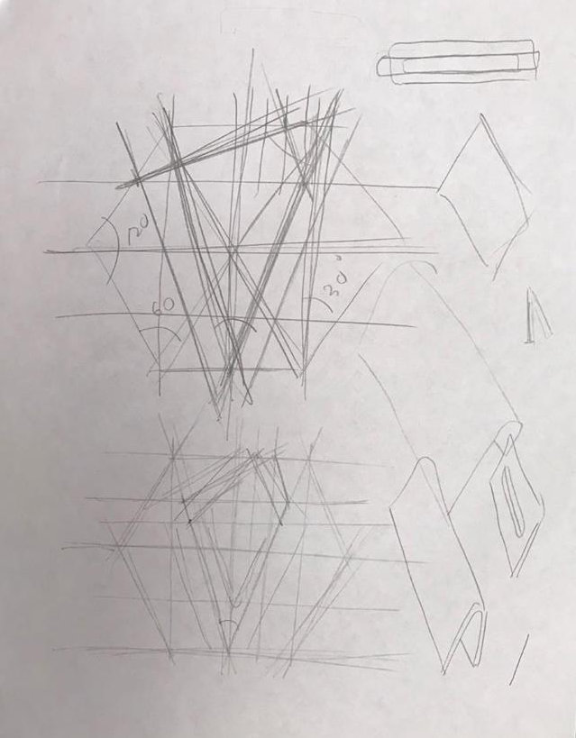
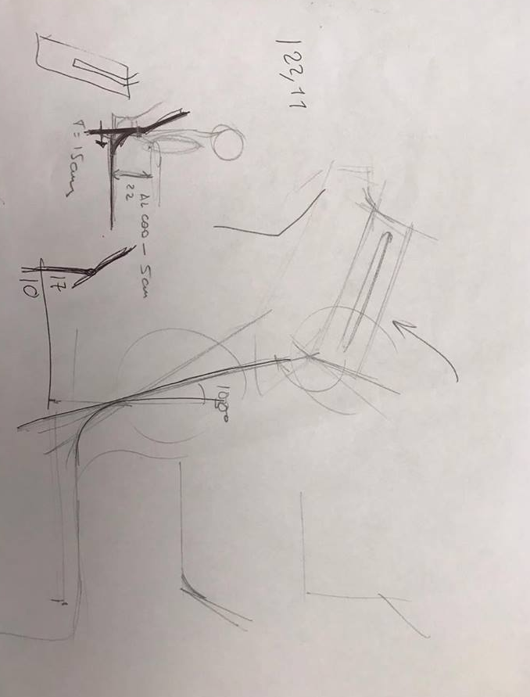
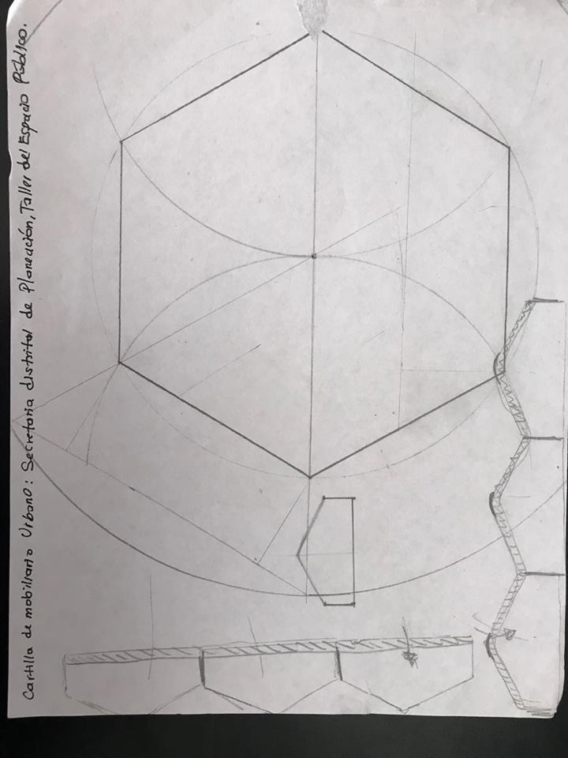
Bocetación Se realiza una bocetación amplia en un periodo de seis meses de cada uno de los objetos a diseñar para la línea de sistema de mobiliario institucional, todo con el fin de llegar a la mejor solución de diseño, a continuación se muestran imágenes de la bocetación en el proceso de ideas y la final.

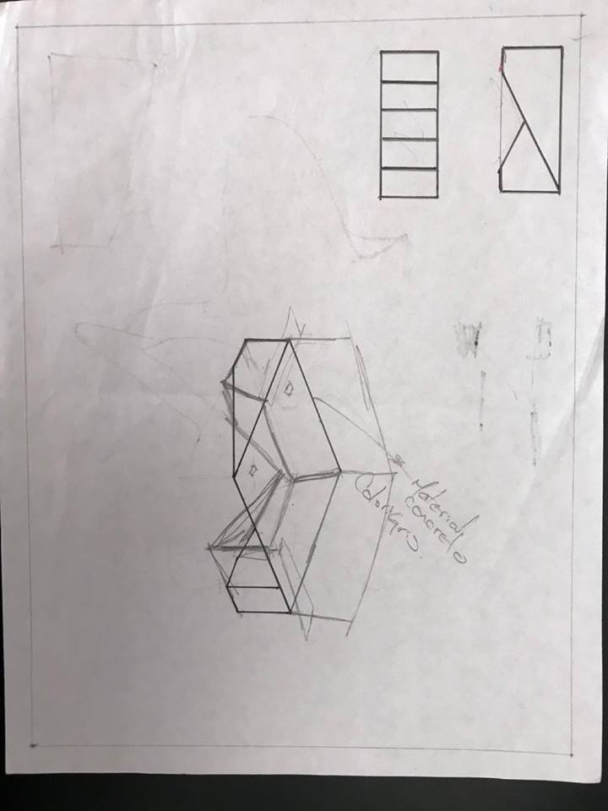
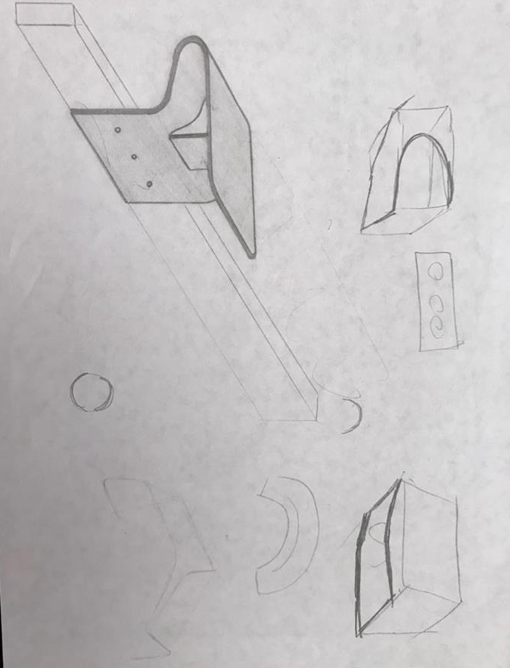
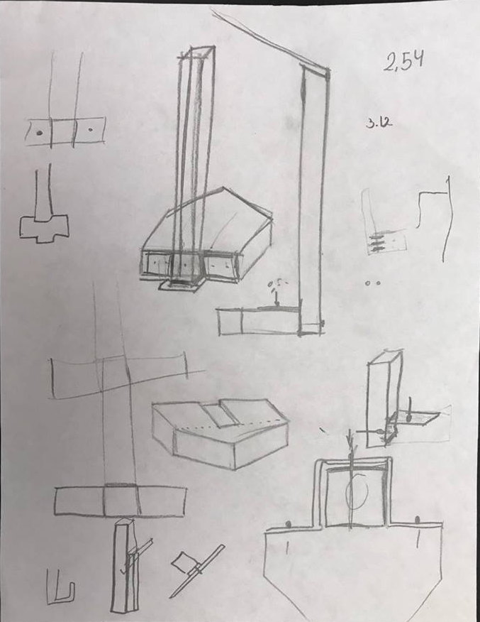
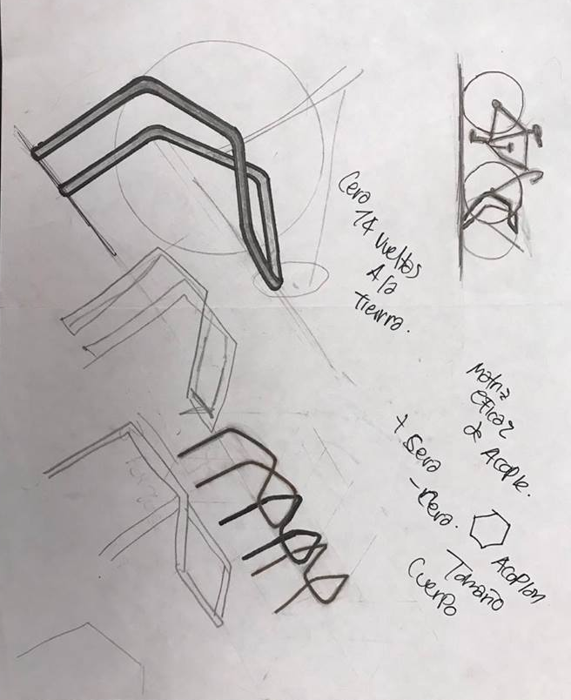

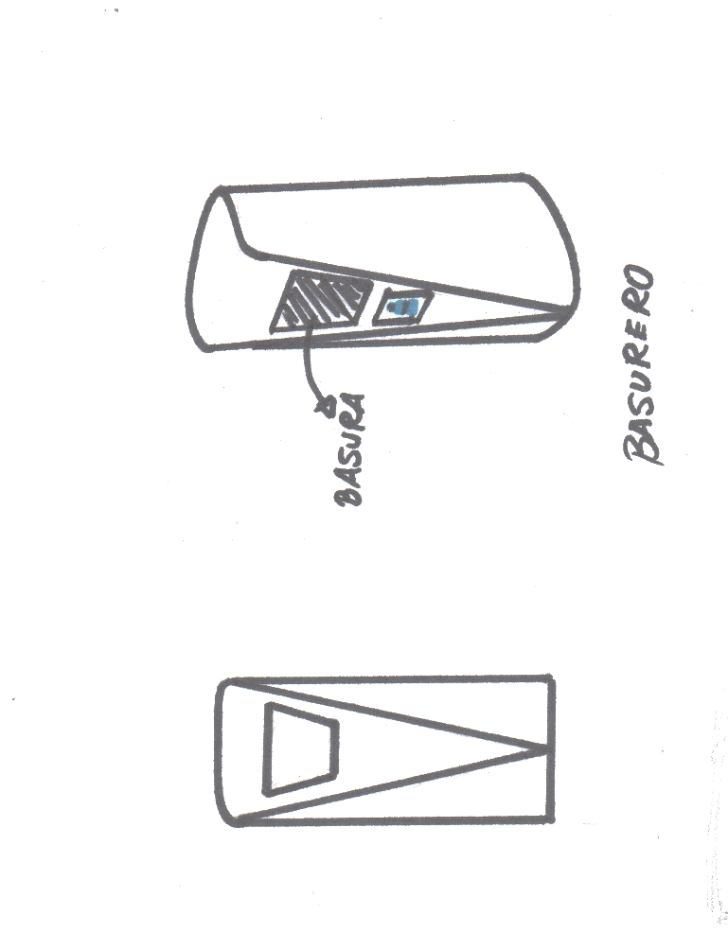
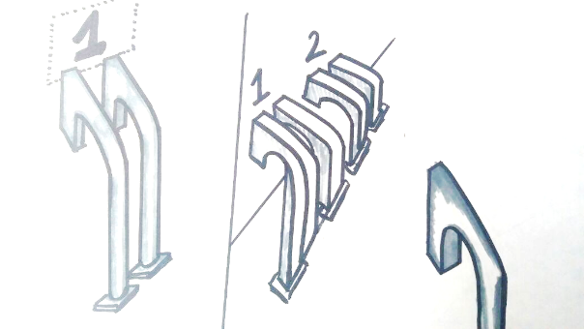

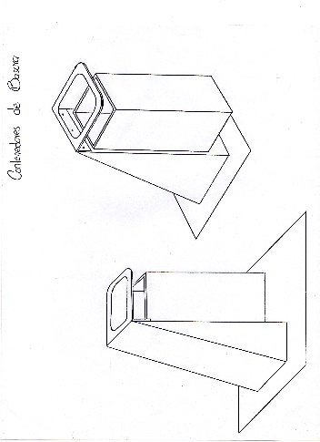

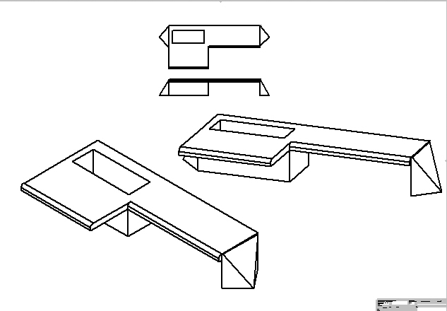
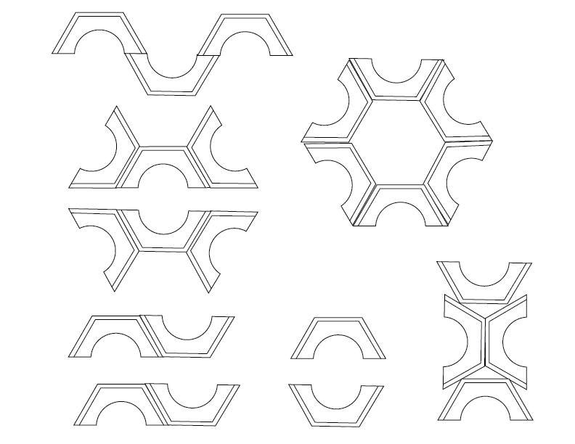
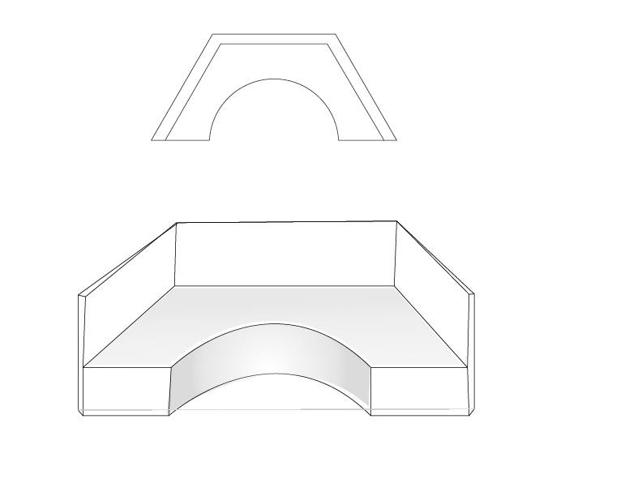
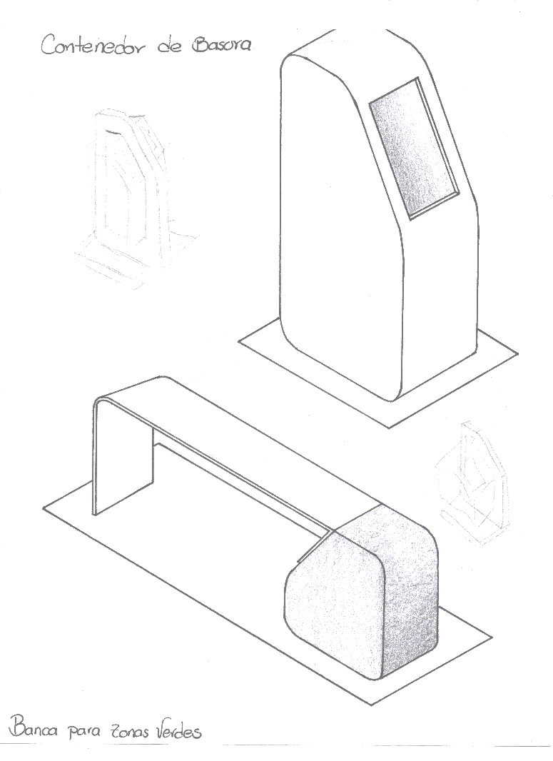
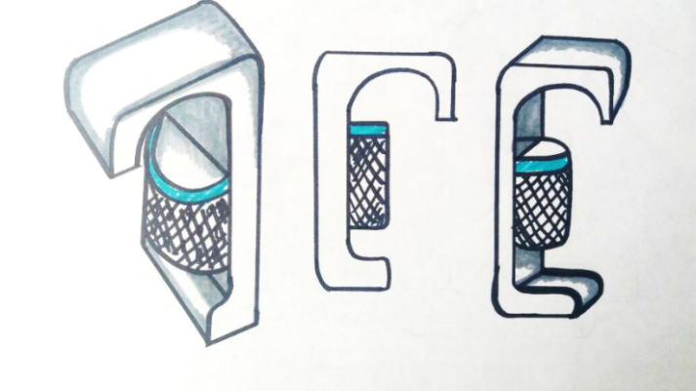

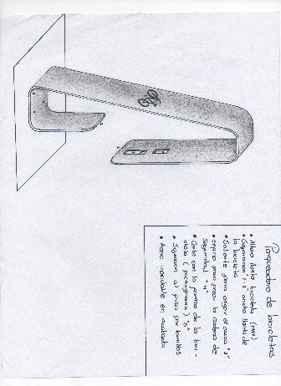

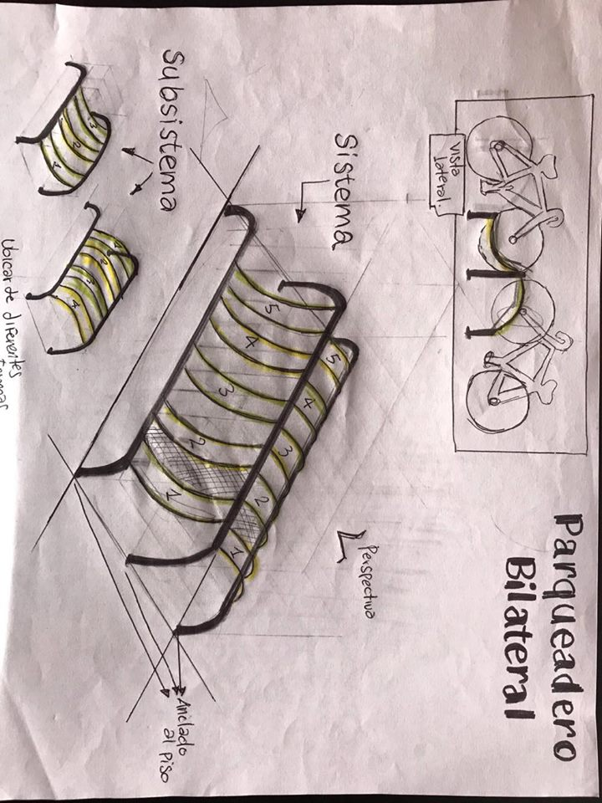
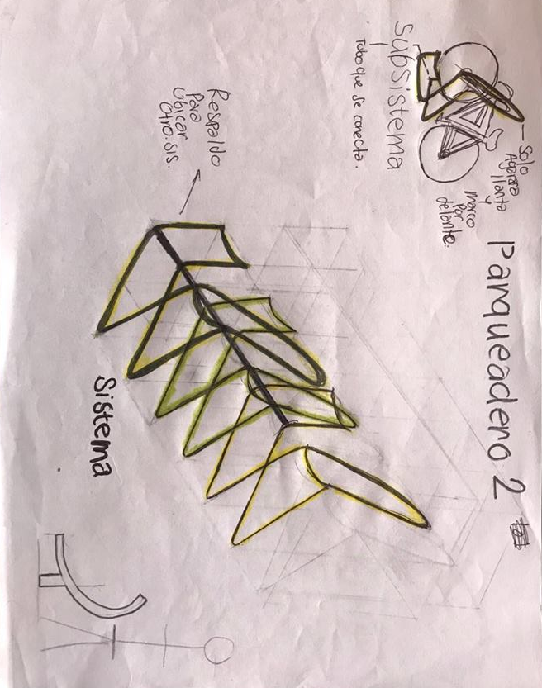

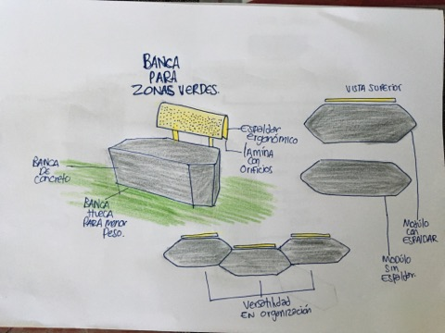

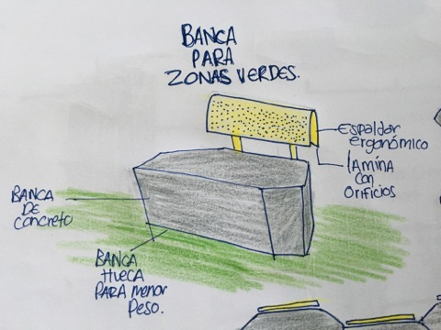

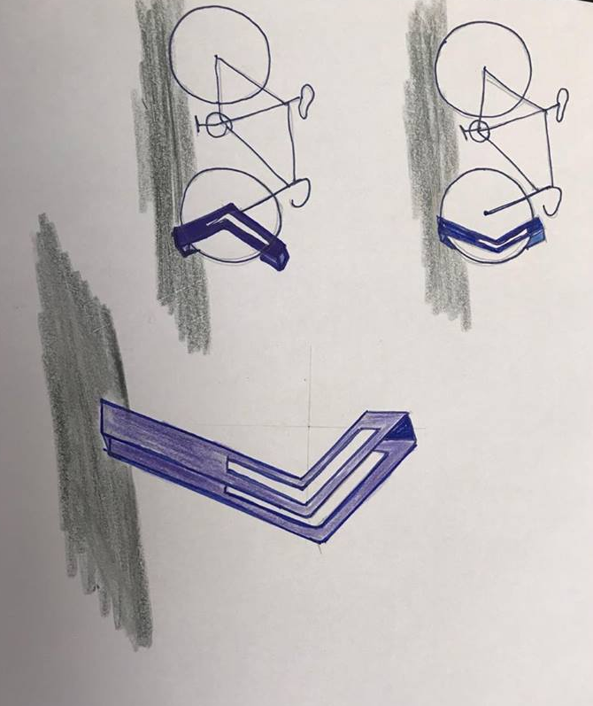

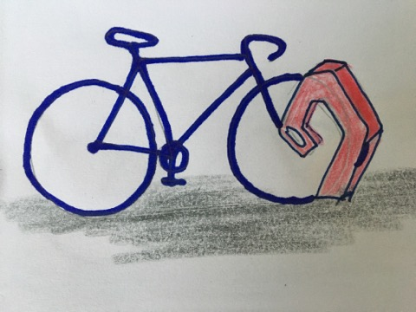

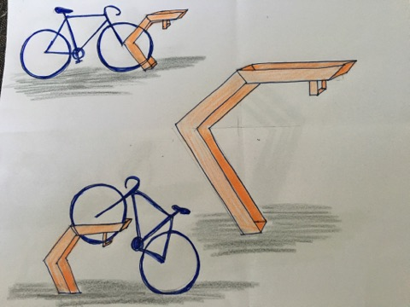

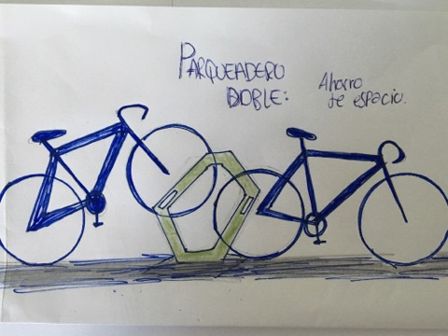

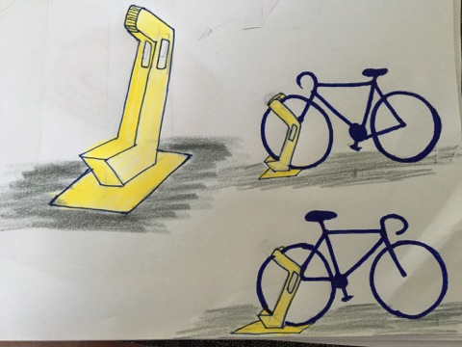

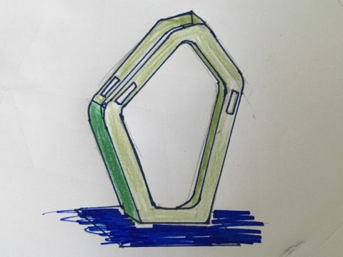

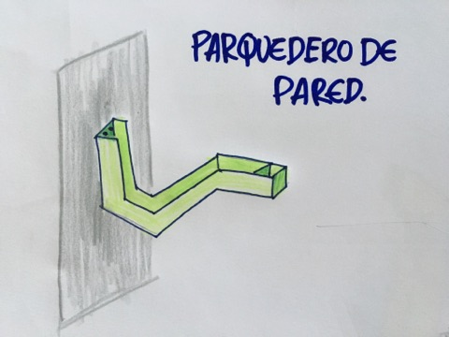

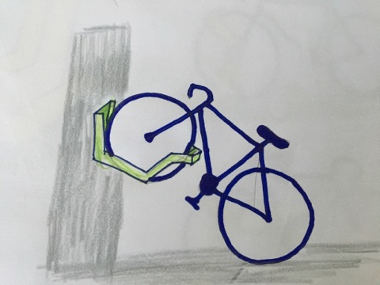

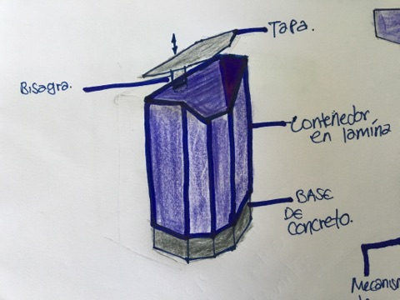

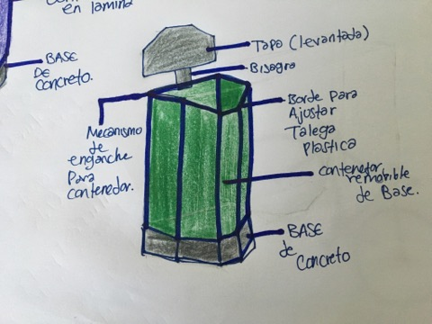

Figura 30 Bocetación
Fuente. Diseño propio.

ETAPA IV

Diseño

Descomposición Gráfica Inicialmente se hace la respectiva descomposición gráfica, a partir de una figura geométrica que en este caso es el hexágono del que se parte para diseñar cada elemento del sistema de mobiliario, en el caso de la banca para zonas verdes, se llega a un resultado donde el asiento de esta tiene seis lados, con los ángulos correspondientes al hexágono pero además se estudió una estructura que sea estable y funcional como banca para dos personas y cumpla con los requerimientos de modularidad, de igual forma sucede con los parqueaderos de bicicletas en sus diferentes presentaciones, en los cuales se han tomado partes y características de los hexágonos pero que posteriormente se agregaron partes por funcionalidad y para finalizar están los contenedores de basuras donde se hace una división de la figura geométrica que permita que los contenedores se acoplen de manera recta todo esto con el fin de reducir espacio y que estos puedan ubicarse en áreas reducidas como pasillos y no generen mayor inconveniente.

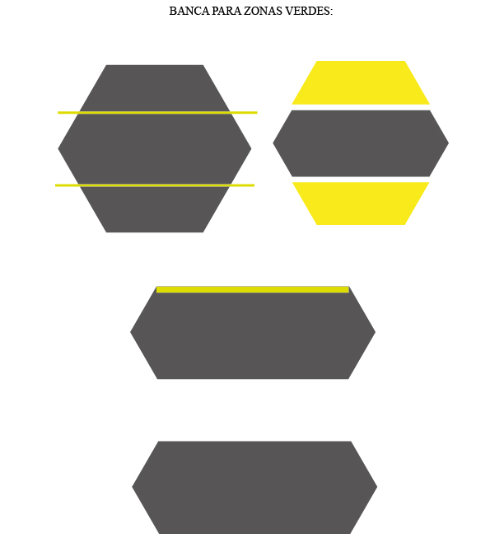
Figura 31 Descomposición geométrica – Banca
Fuente. Diseño propio.
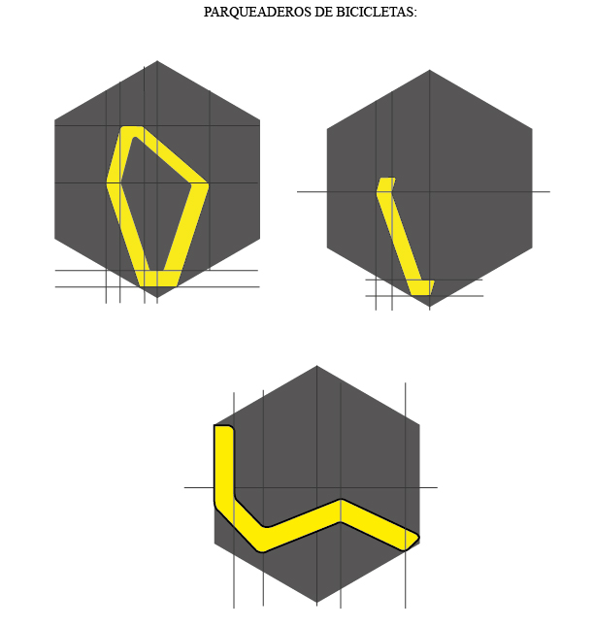

Figura 32 Descomposición geométrica- Parqueaderos de bicicletas
Fuente. Diseño propio.
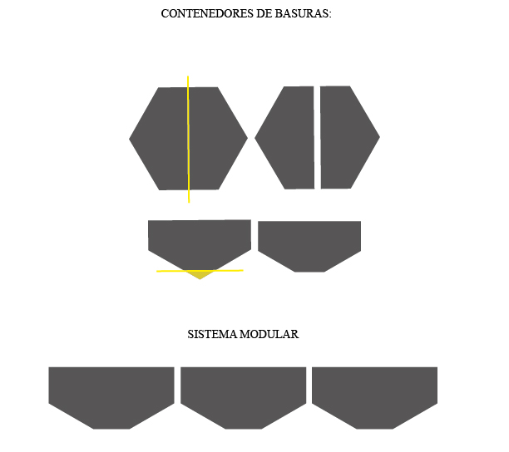
Figura 33 Descomposición geométrica - Contenedor de basura
Fuente. Diseño propio.

ETAPA V

Modelos a Escala

Se realizaron los modelos a una escala 1:10 y escala real 1:1, para una mejor visualización de las propuestas diseñadas en el proceso de bocetación, y así realizar diferentes modificaciones y ajustes a la propuesta para la definición de las mismas.

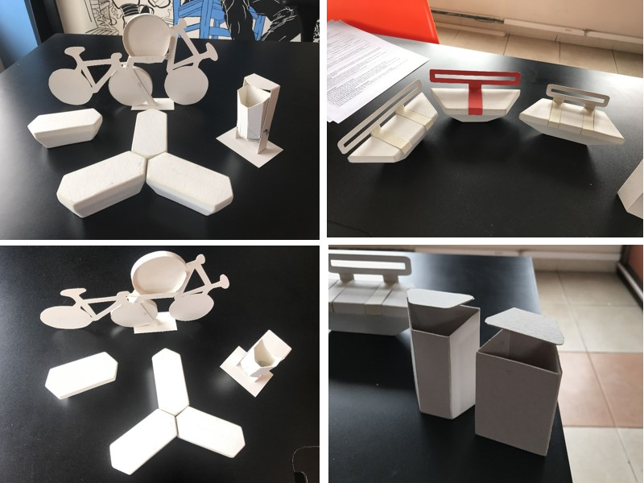

Figura 34 Prototipos escala 1:10
Fuente. Diseño propio
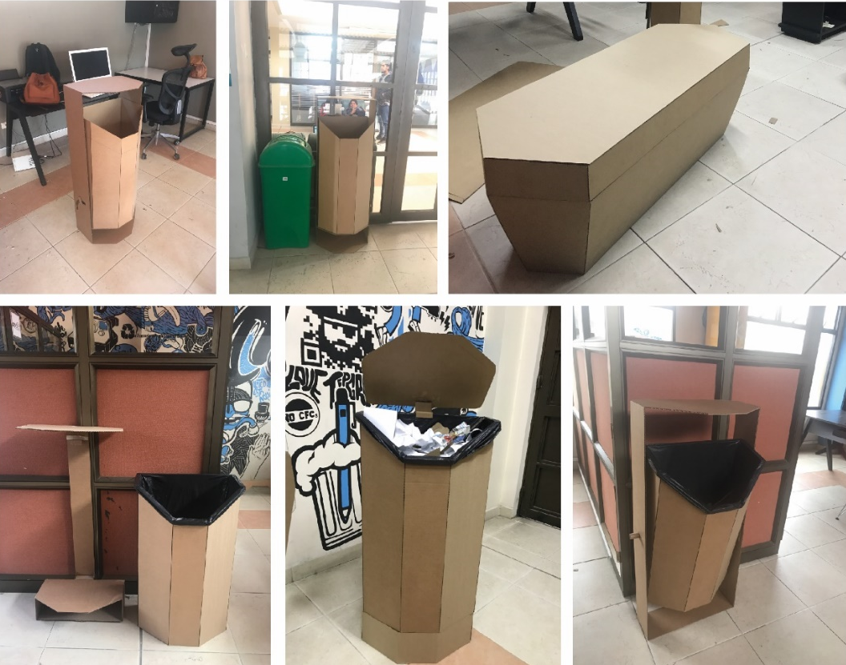
Figura 35 Prototipos escala real
Fuente. Diseño propio

ETAPA VI

Testeo En esta fase, el diseño pasa de ser un dibujo a un artefacto funcional, esta es una parte decisiva en el proyecto, debido a que aquí se ve si los objetos funcionan o no y es donde ocurren cambios importantes; además se presentaron las ideas a un usuario en este caso se realizaron pruebas en diferentes lugares con estudiantes y trabajadores que hacen uso de bicicletas y bici parqueaderos, como también se observó como las personas comprendían el objeto y hacían uso de los contenedores de basuras además se habló con personas que trabajan haciendo el aseo en la Udenar para conocer sus opiniones respecto a estos contenedores y en cuanto a mobiliario se ubicó la banca y se pidió a la gene que se sentara y diera un aporte positivo y negativo.

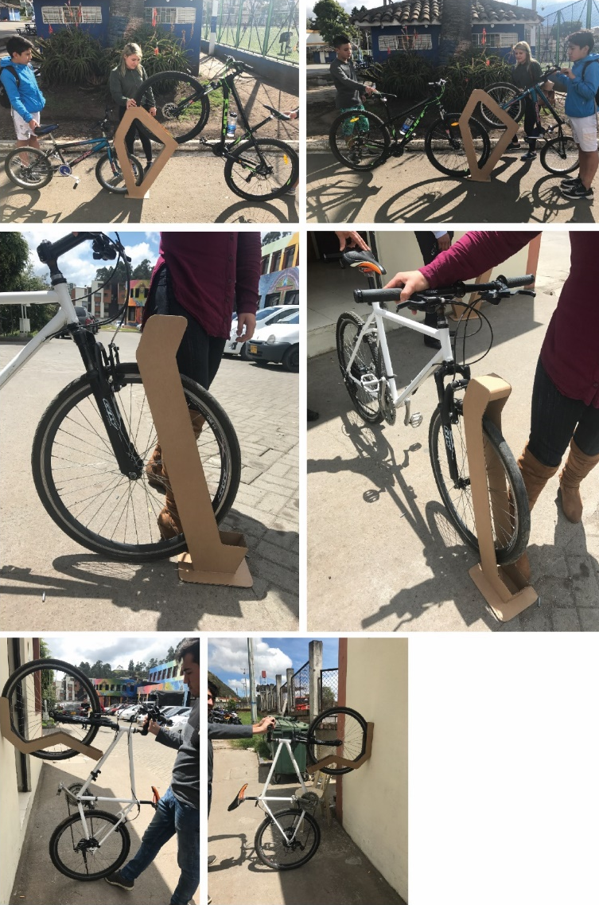

Figura 36 Testeo prototipos - Cartón corrugado
Fuente. Diseño propio.

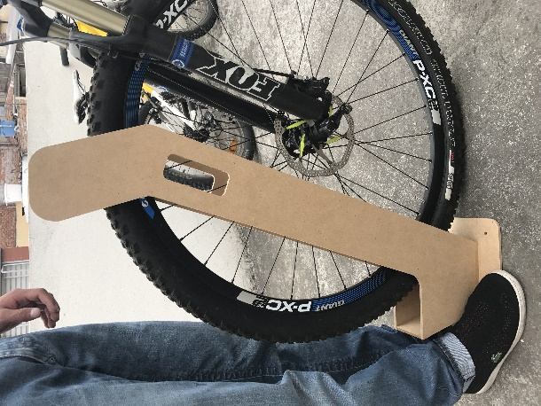
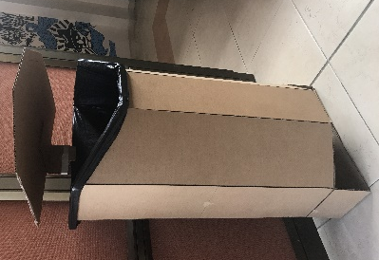

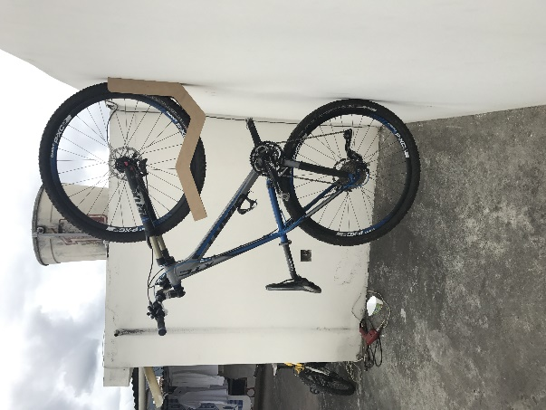
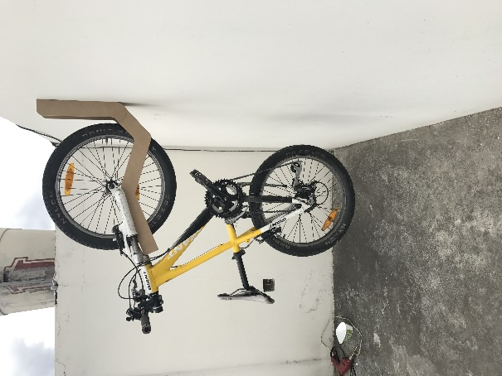
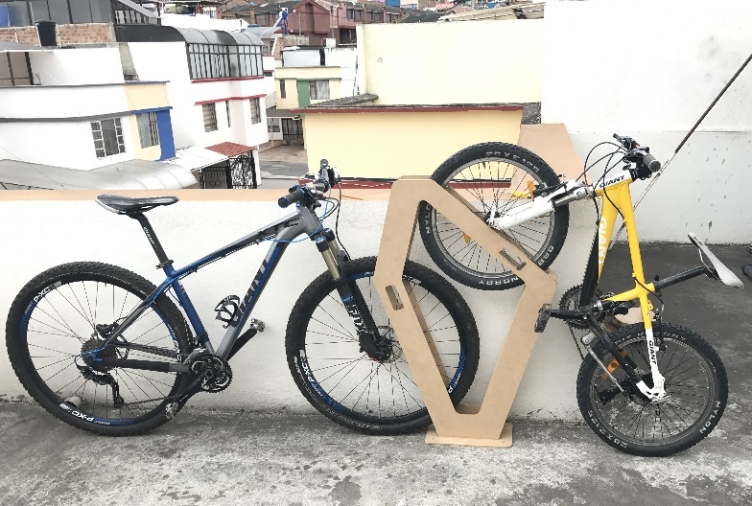

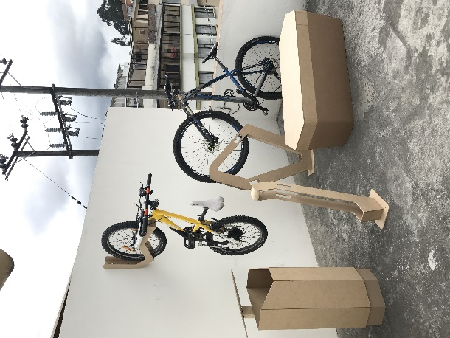
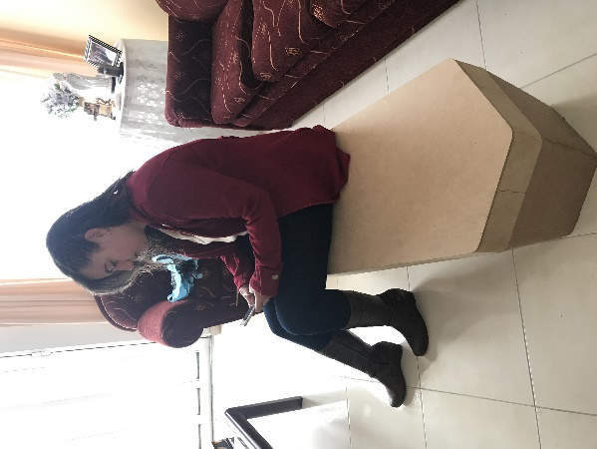

Figura 37 Testeo prototipos - MDF
Fuente. Diseño propio

ETAPA VII

Modelos en 3d

Banca modular

Figura 38 Modelo 3D Banca Modular
Fuente. Diseño propio.

Banca diseñada para espacios verdes de la universidad de Nariño, la cual se acopla a diferentes espacios debido a sus ángulos, permitiendo así, ser ubicada y ordenada de infinidad de formas, dependiendo de la zona se colocaran bancas con espaldar y otro sin este, ya que algunos lugares se caracterizan por el paso de estudiantes con tiempos muy cortos de 5 a 10 minutos, y en otras zonas, los estudiantes requieren un descanso más prolongado en las horas extracurriculares, que es usado para la toma de refrigerios, lecturas de libros, compartir con amigos entre otros y este tiempo oscila entre dos a cuatro horas, es por esta razón que la banca cuenta con un espaldar de 105° lo cual permite que el usuario descanse y pueda realizar sus actividades sin inconvenientes.

El concepto de diseño de esta banca es la integración, por lo tanto, se cumple este principio debido a que éstas se acoplan entre sí, a pesar de que funciona una sola banca, el sistema modular se empieza a hacer realidad con dos bancas en adelante. A continuación, se muestran las diferentes formas de ubicación de las bancas sin espaldar para un total de 25 formas, por lo tanto este diseño es muy versátil ya que permitirá generar espacios con armonía muestran las diferentes formas de ubicación de las bancas sin espaldar para un total de 25 formas, por lo tanto este diseño es muy versátil ya que permitirá generar espacios con armonía visual organizados de diferentes maneras.

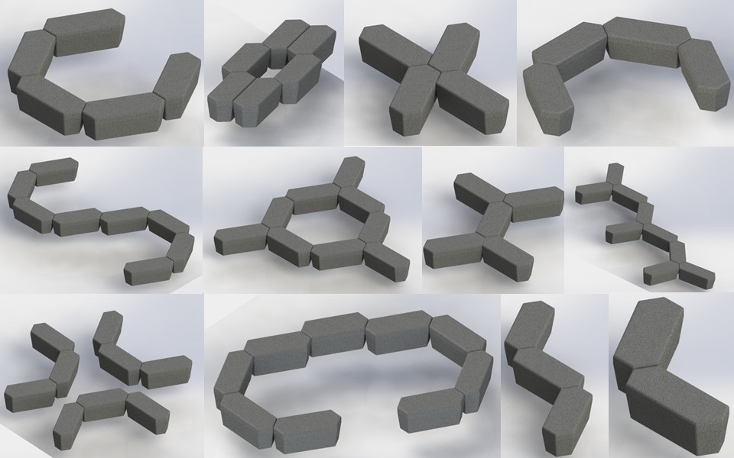
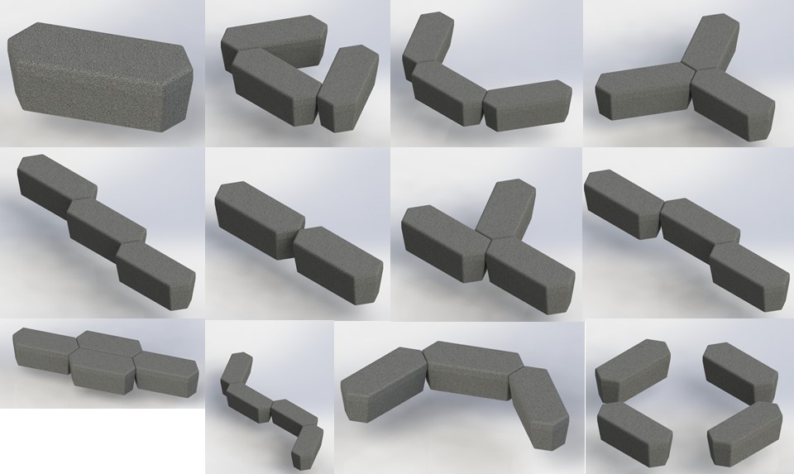

Figura 39 Formas banca modular - Sin espaldar
Fuente. Diseño propio

De igual manera la banca con espaldar se puede ubicar de distintas formas, a continuación se muestran:
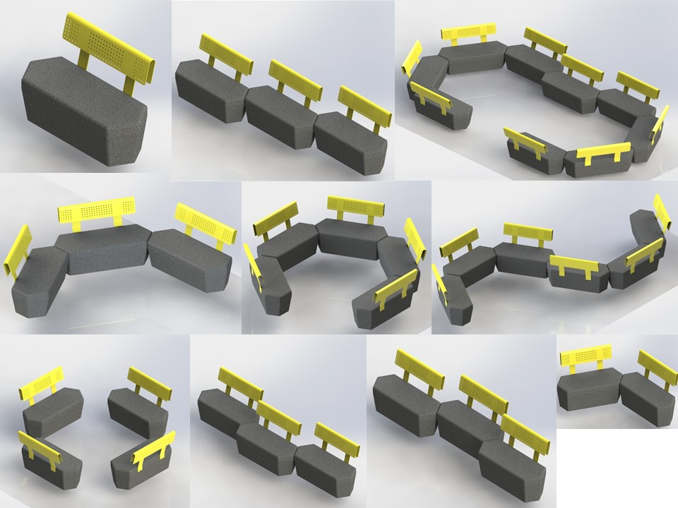

Figura 40 Formas banca modular- Con espaldar
Fuente. Diseño propio.

Parqueaderos de bicicletas De acuerdo a las necesidades de los estudiantes y la investigación realizada se diseñan tres tipos de parqueaderos de bicicletas, pensando así en los diferentes espacios que constituyen el campus universitario y la diversidad de bicicletas que existen.

Parqueadero de piso sencillo

Figura 41 Modelo 3D - Parqueadero de piso sencillo
Fuente. Diseño propio.

Un parqueadero de piso sencillo para aquellas zonas reducidas en promedio de área de 1.80 por 50 Cm cada uno, donde cada parqueadero debe estar ubicado cada 70Cm con un desfase entre cada uno de 20 Cm para mayor comodidad del ingreso y retiro de las bicicletas por parte del bici usuario, con una extrusión en sus laterales para la sujeción del sistema de seguridad entre el parqueadero y la bicicleta.

Figura 42 Modelo 3D distribución parqueadero sencillo
Fuente. Diseño propio

Parqueadero de piso doble

Figura 43 Modelo 3D - Parqueadero de piso doble
Fuente. Diseño propio.

Un parqueadero de piso doble para zonas amplias en un promedio de área de 2.80 por 50 Cm cada uno, donde es posible ubicar 2 bicicletas logrando ahorrar un espacio de más de 80 cm.
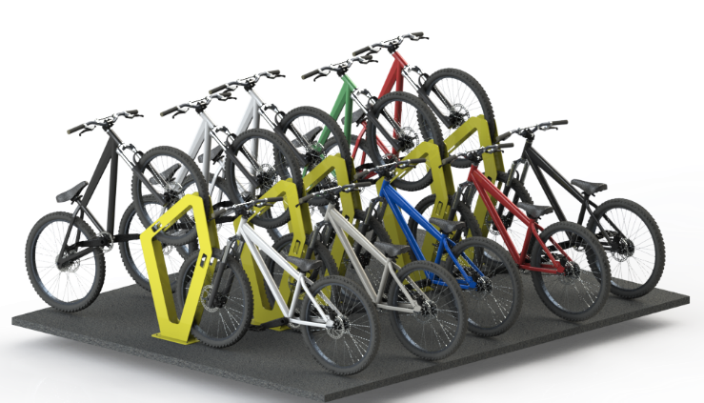
Este parqueadero cuenta con una extrusión en sus laterales para la sujeción del sistema de seguridad individual entre el parqueadero y la bicicleta; la ubicación en el espacio entre cada uno debe cumplir una distancia mínima de 70Cm uno a uno para mayor comodidad del ingreso y retiro de las bicicletas por parte del bici usuario.

Figura 44 Modelo 3D distribución parqueadero doble

Fuente. Diseño Propio

Parqueadero de pared

Figura 45 Modelo 3D - Parqueadero de pared
Fuente. Diseño propio.

Un parqueadero de pared para el aprovechamiento de aquellas edificaciones del campus, donde cuentan con una estructura plana mínima de 200 cm, este tipo de parqueadero debe ir ubicado en 2 alturas diferentes pensado para el percentil 50 de la población colombiana, 180 Cm seguido por 1.60 Cm y con una distancia entre cada uno de estos de 50 Cm; en este viene integrado una cavidad para la sujeción de la bicicleta al parqueadero por medio de cadena o guaya brindándole al bici usuario seguridad y comodidad.
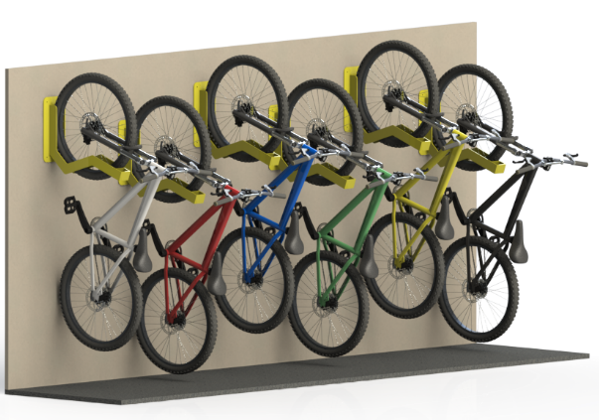

Figura 46 Modelo 3D distribución parqueadero de pared

Fuente. Diseño Propio

Contenedores de basura

Figura 47 Modelo 3D- Contenedores de basura
Fuente. Diseño propio.

Este sistema de contenedores está diseñado para la separación de residuos de la siguiente forma:

Azul: En el contenedor de color azul, se deben depositar todo tipo de papeles y cartones, que se puede encontrar en envases de cartón como cajas o envases de alimentos. Periódicos, revistas, carpetas de cartón, papel, hojas de cuaderno, etc.

Gris: En los contenedores de color gris, se depositan los residuos generalmente biodegradables como la materia orgánica, que se descompone fácilmente y que no es posible reciclar.

Verde: En este contenedor se pueden depositar envases de vidrio o plástico, como botellas o recipientes elaborados en este material, las bebidas que tienen tapones de metal o papel se deben botar estas por separado.

El diseño del contenedor de basura está pensado para la adaptación en diferentes espacios con una base sólida en concreto, un contenedor de grandes dimensiones para cumplir la demanda de la comunidad universitaria y un sistema de apertura de la tapa para el evacuo de la materia almacenada, brindándole al usuario comodidad en el momento de depositar los residuos por los ángulos que maneja la tapa con el contenedor y un mecanismo de ensamble del contenedor a la base para retirar de forma cómoda y practica los desechos almacenados..

ETAPA VIII

Planimetría

Planimetría banca modular
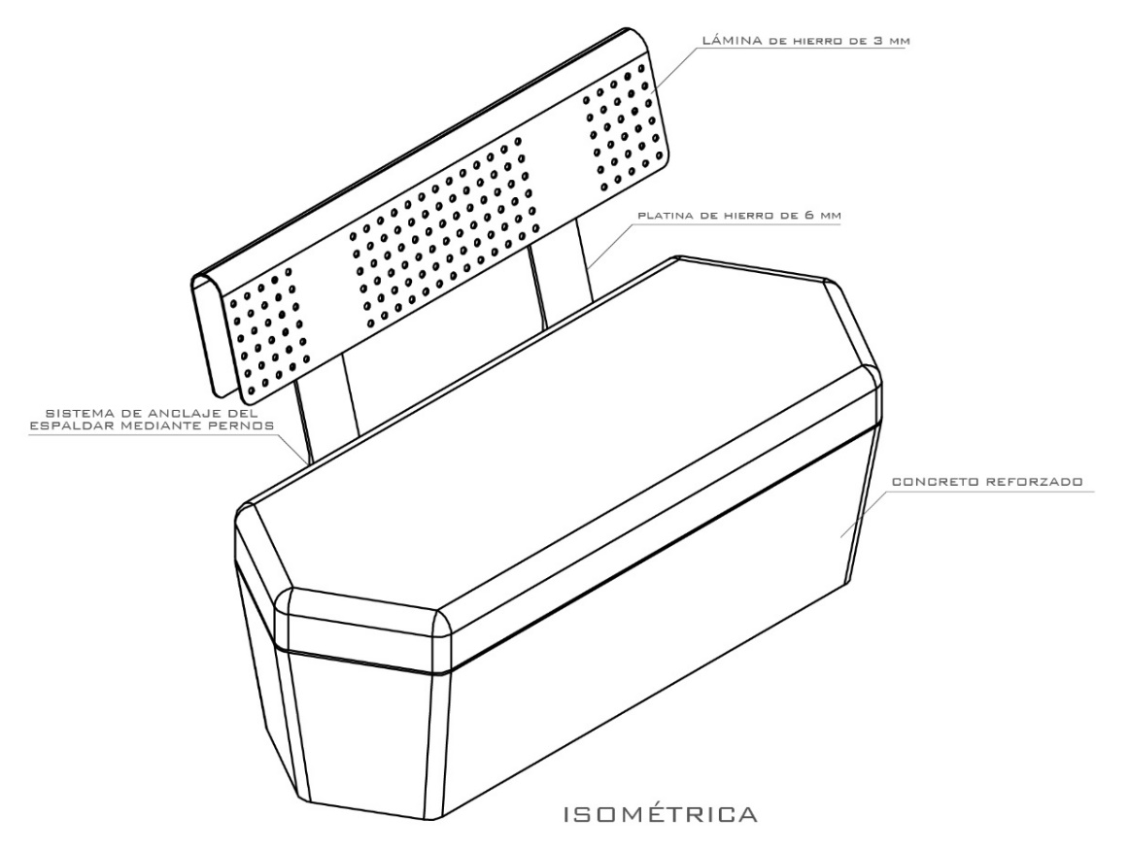

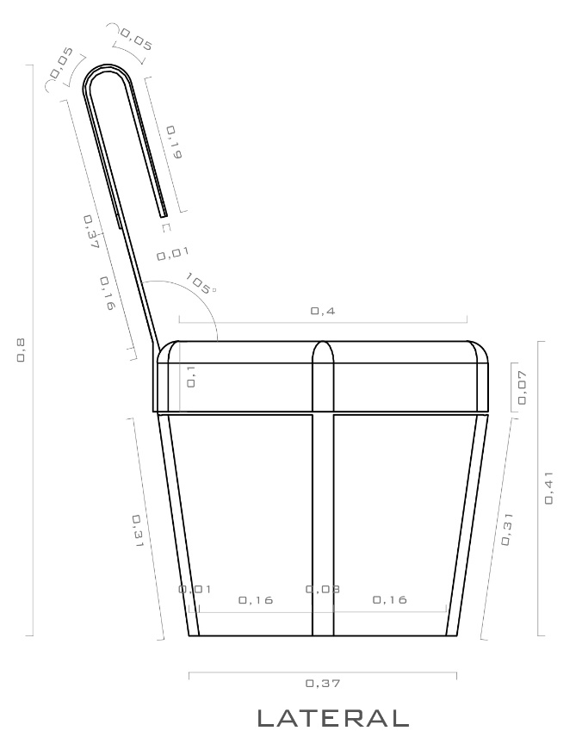
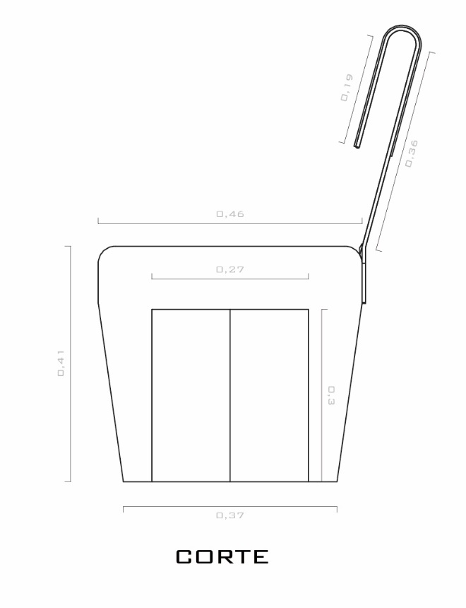

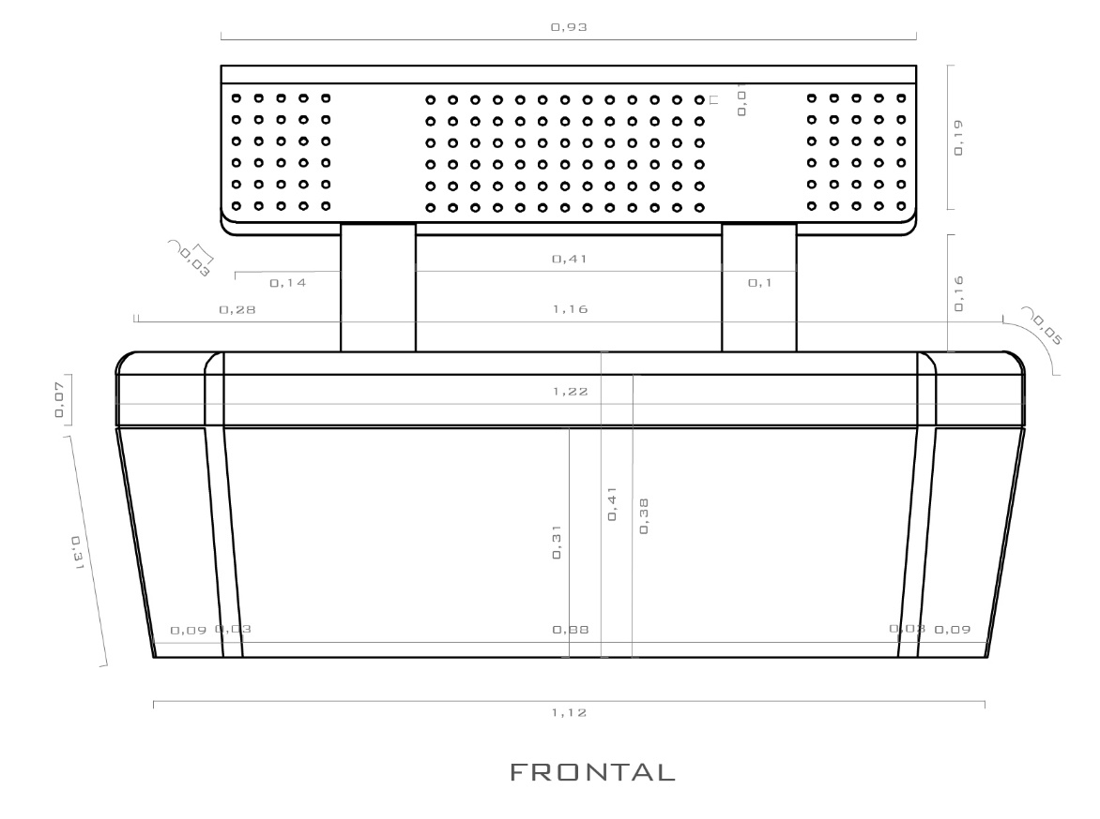

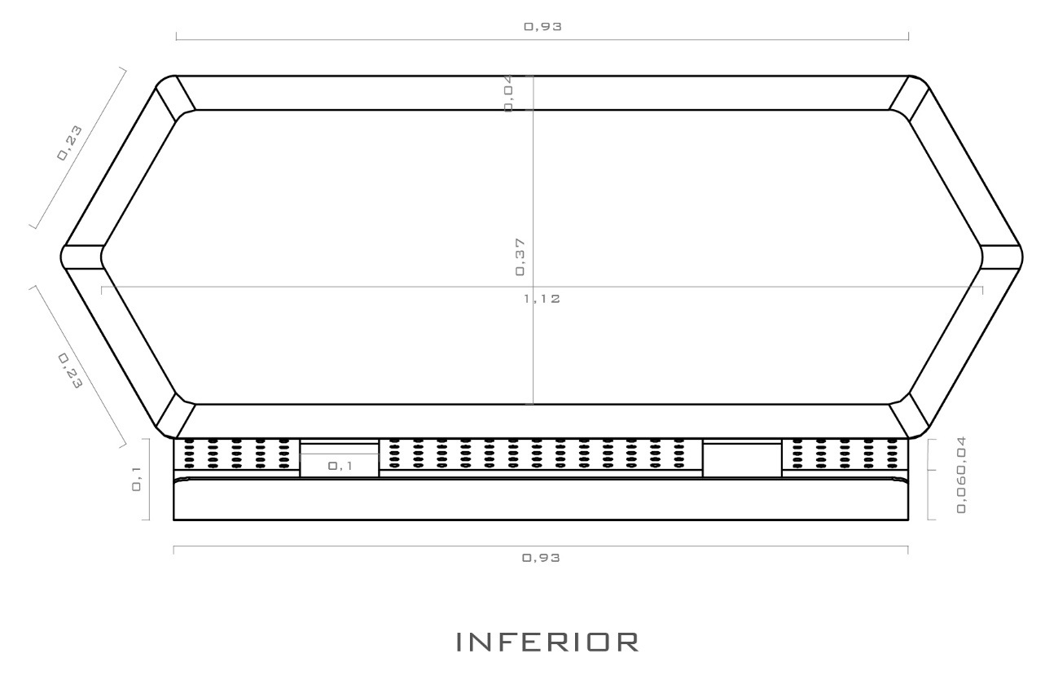

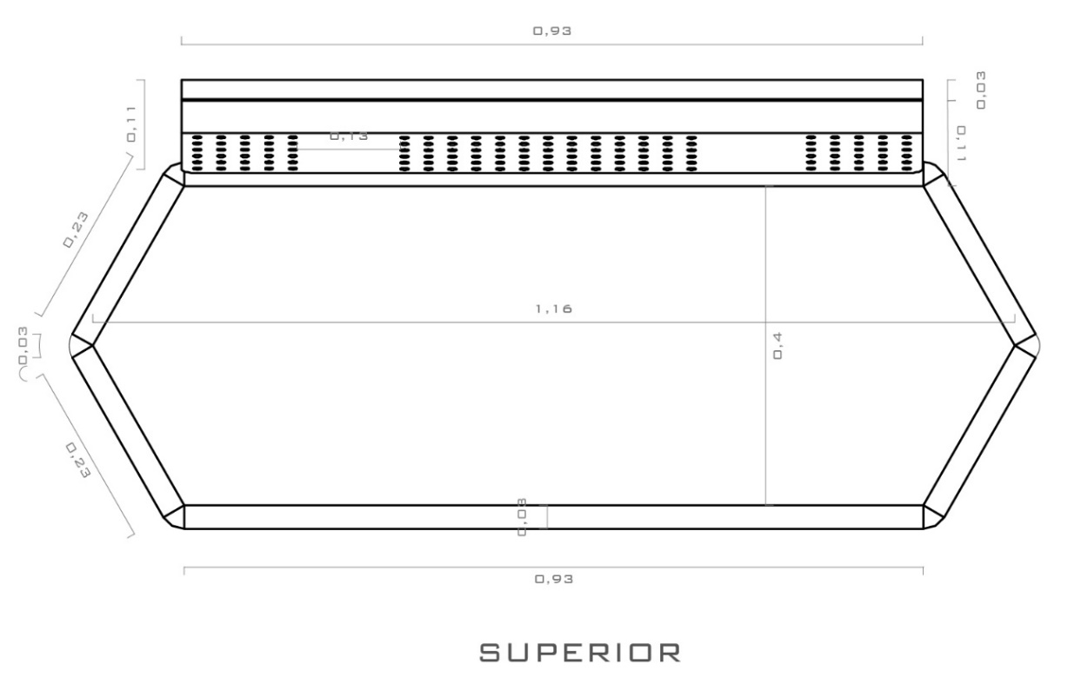

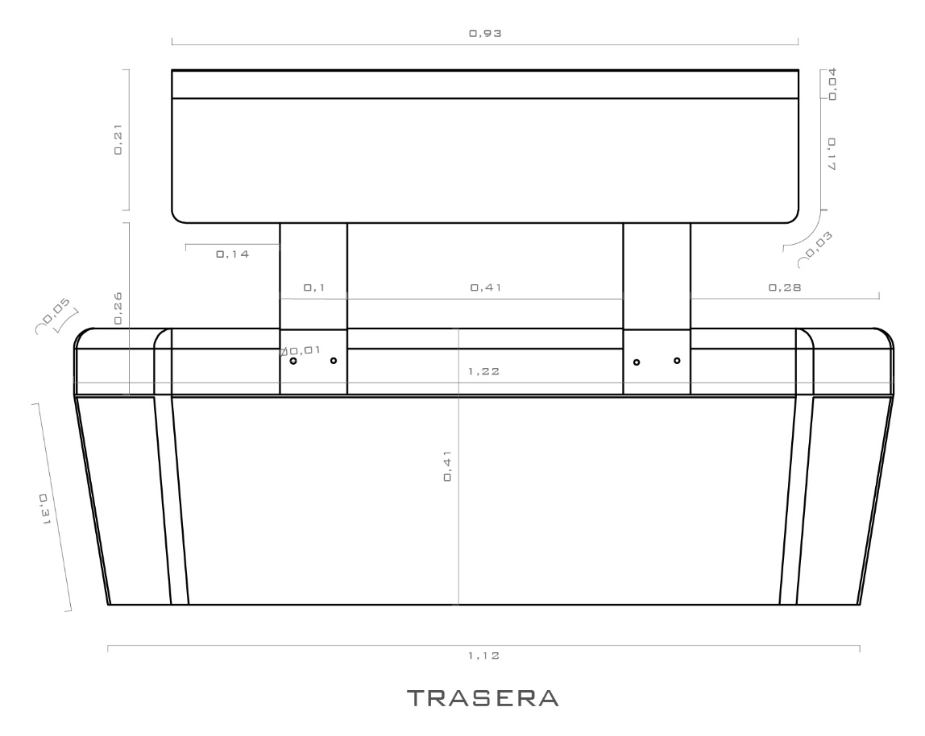

Figura 48 Planimetría banca modular.
Fuente. Diseño propio.

Planimetría parqueadero de piso sencillo

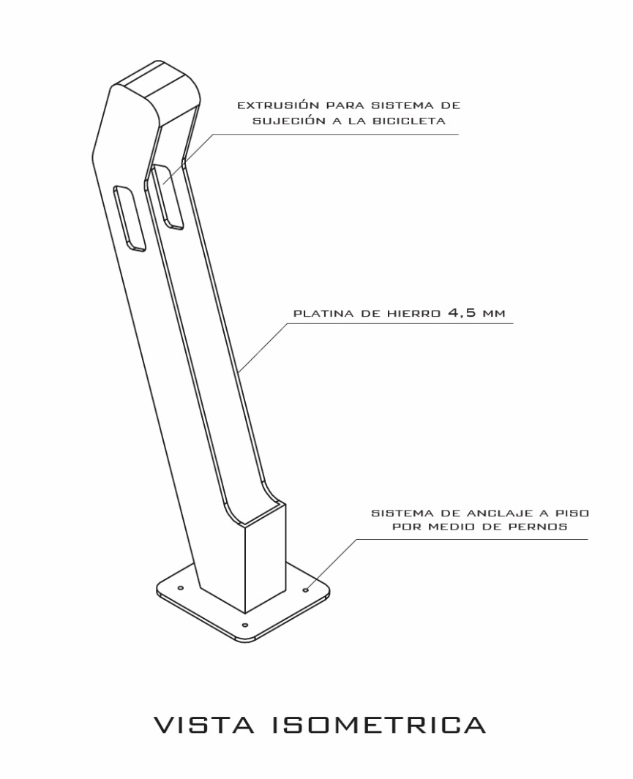

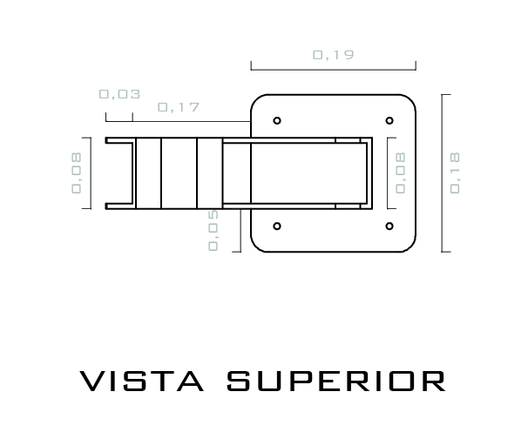

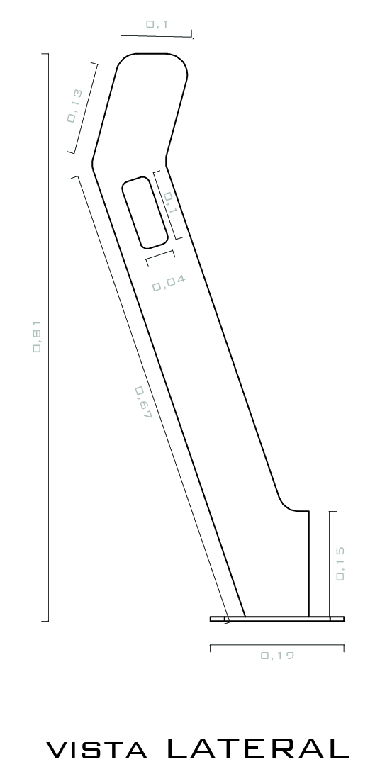

Figura 49 Planimetría parqueadero de piso sencillo
Fuente. Diseño propio.

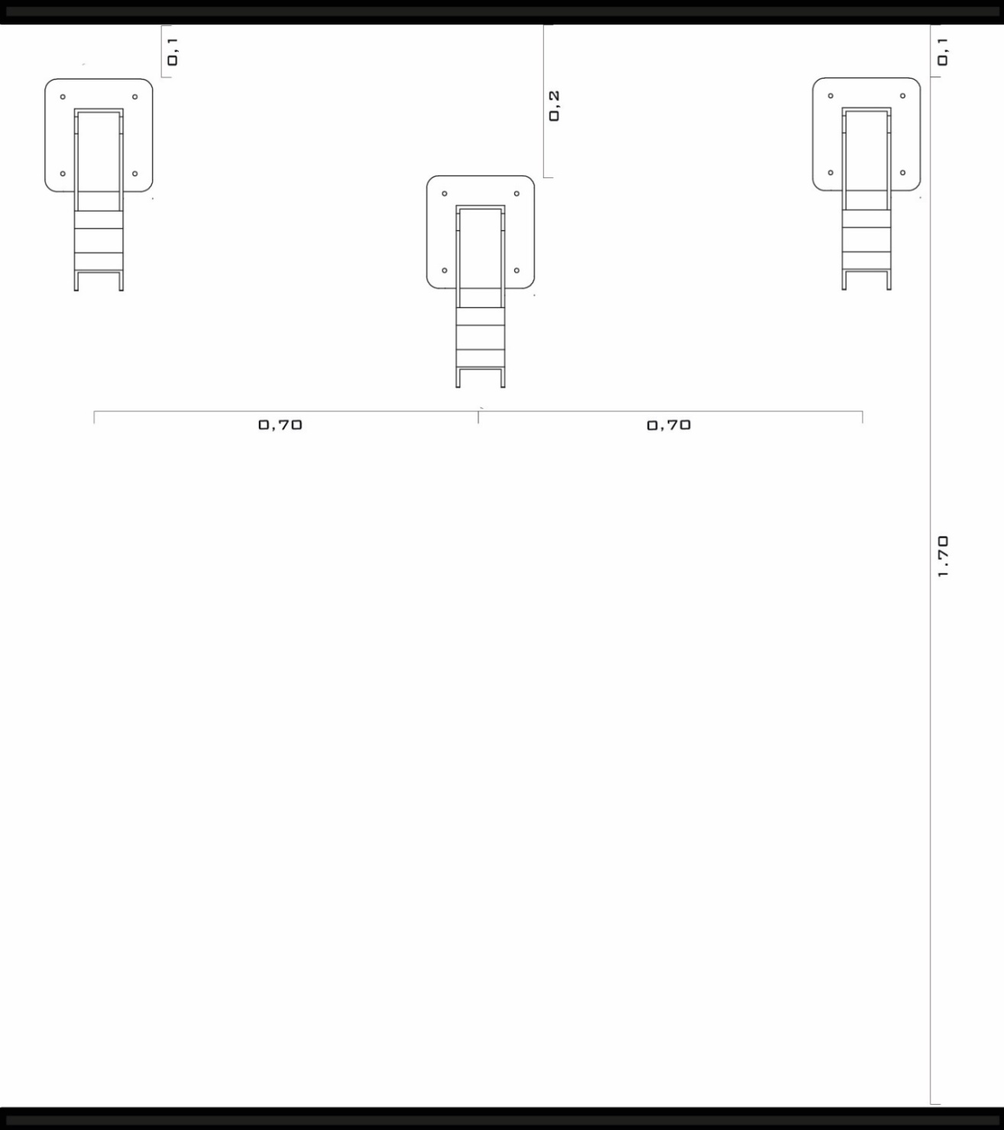

Figura 50 Ubicación Parqueadero sencillo - Vista superior
Fuente. Diseño Propio

Planimetría parqueadero de piso doble

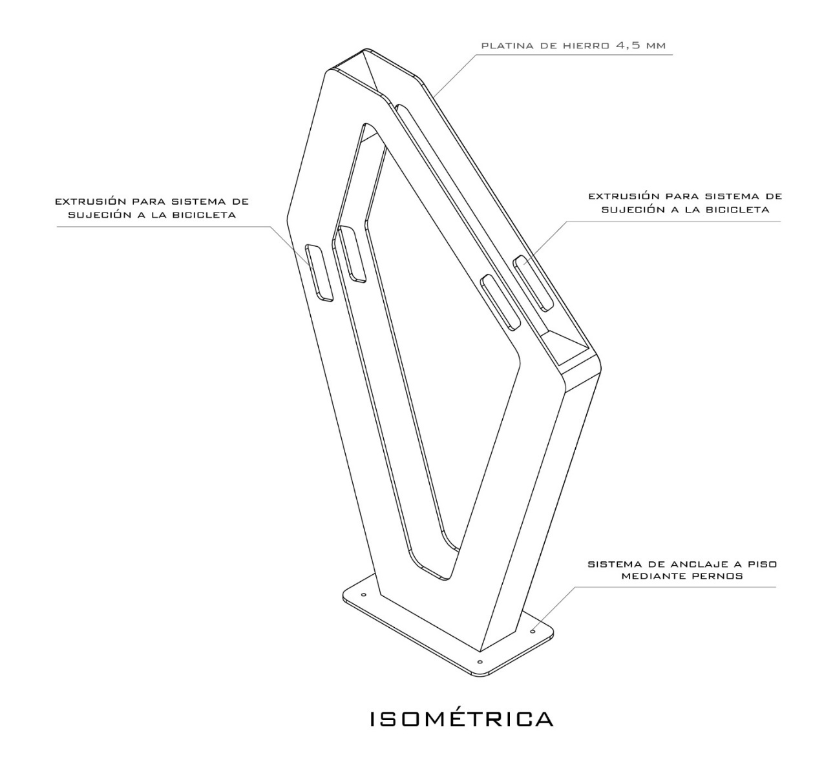

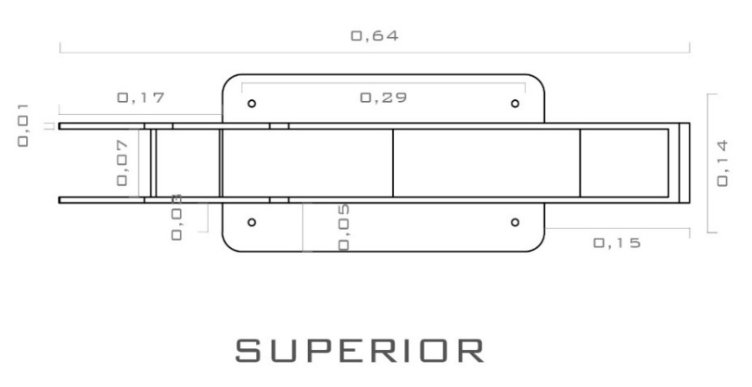

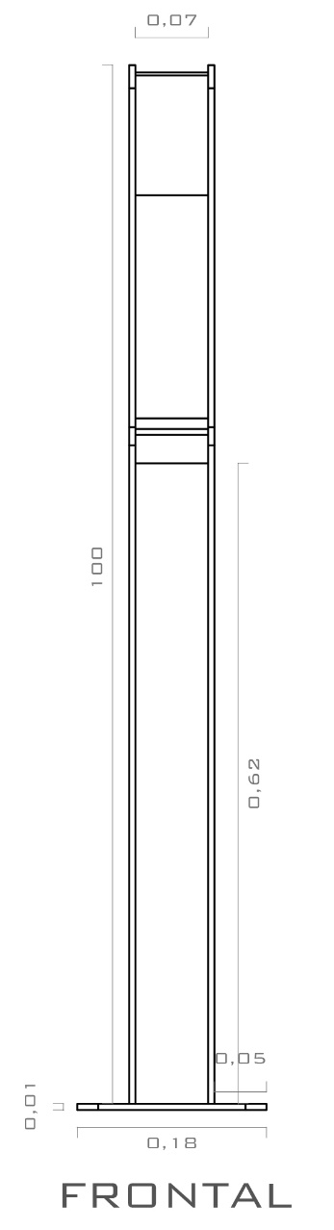
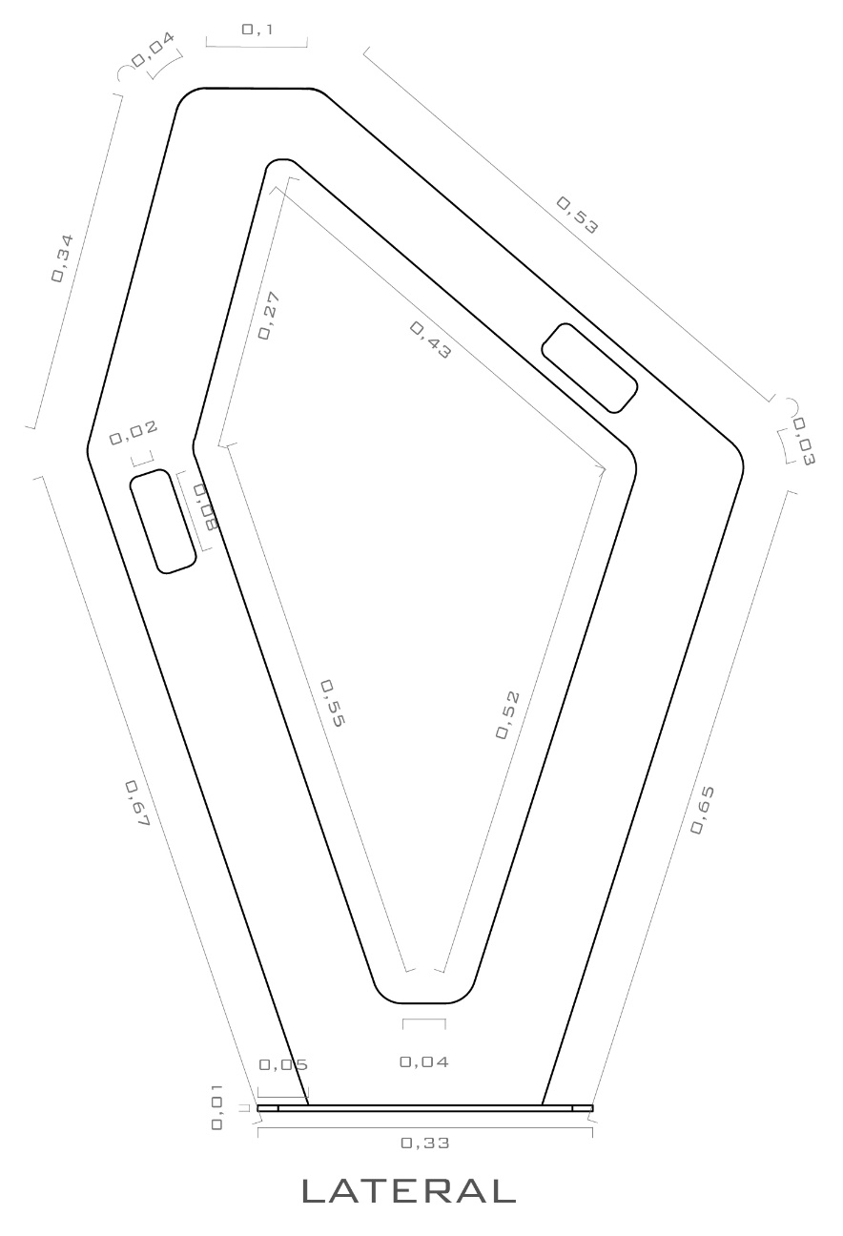

Figura 51 Planimetría parqueadero de piso doble
Fuente .Diseño propio

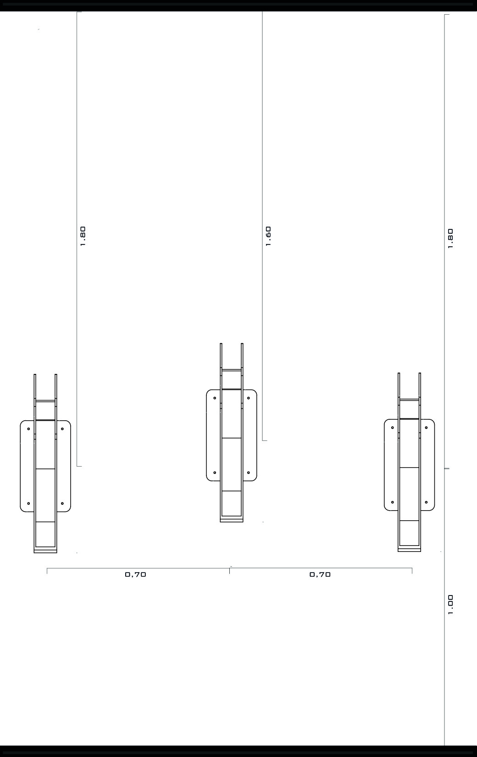

Figura 52Ubicacion Parqueadero doble - Vista superior
Fuente. Diseño Propio

Planimetría parqueadero de pared

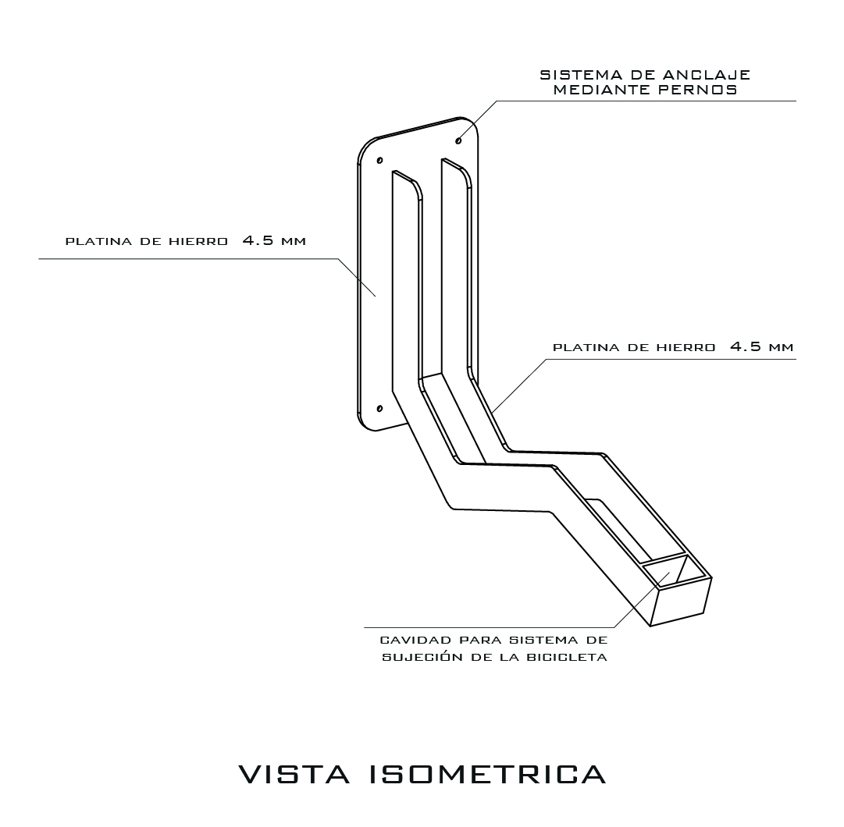

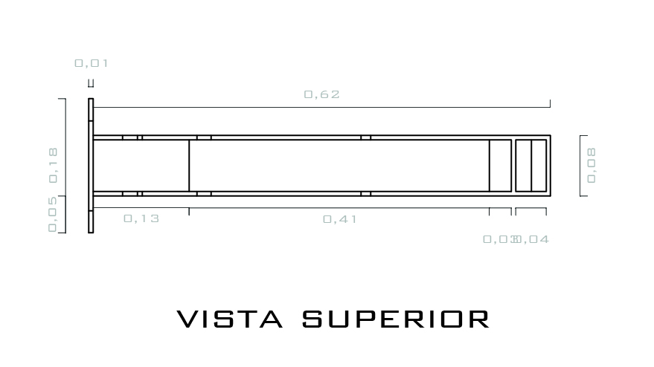
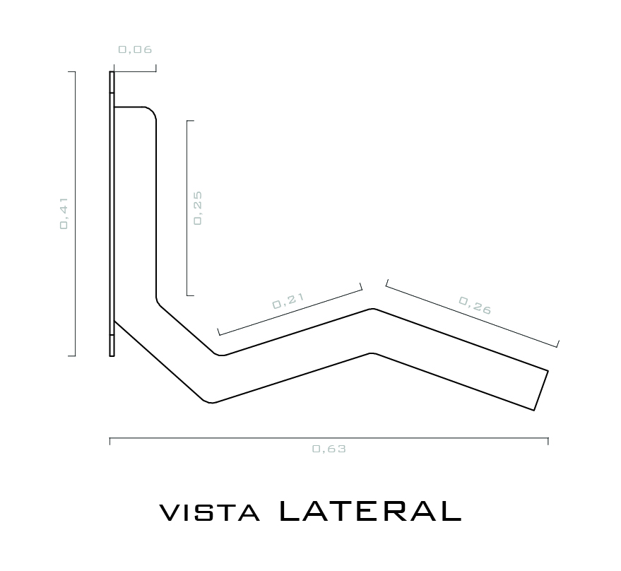
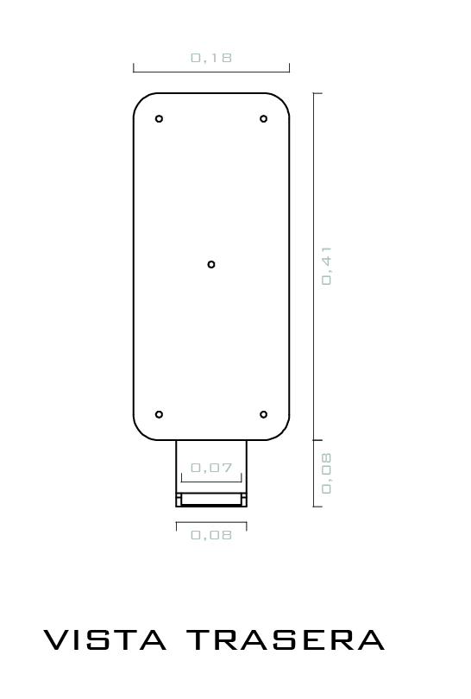

Figura 53 Planimetría parqueadero de pared
Fuente. Diseño Propio
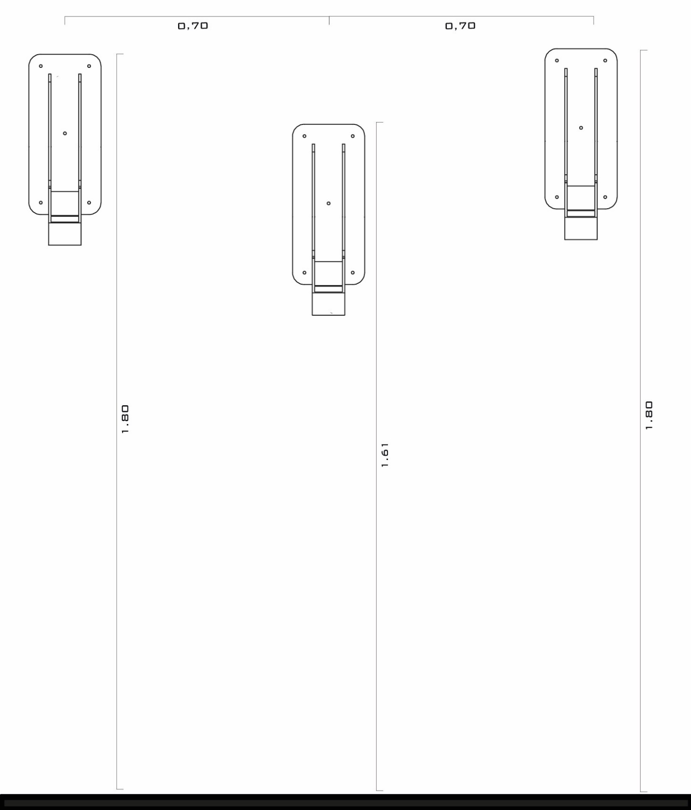

Figura 54 Ubicación Parqueadero pared - Vista Frontal
Fuente: Diseño propio.
Planimetría Contenedor de basura
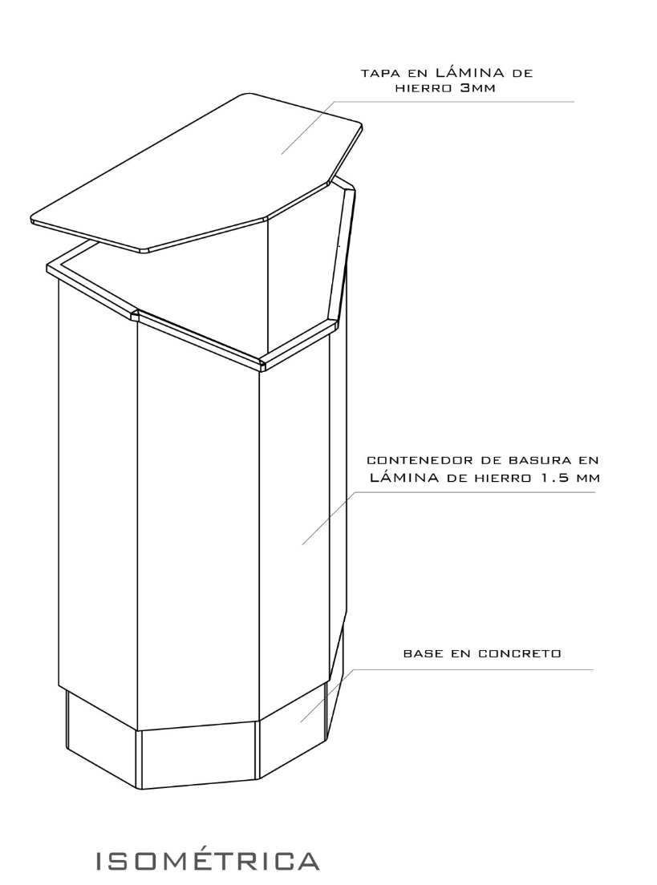

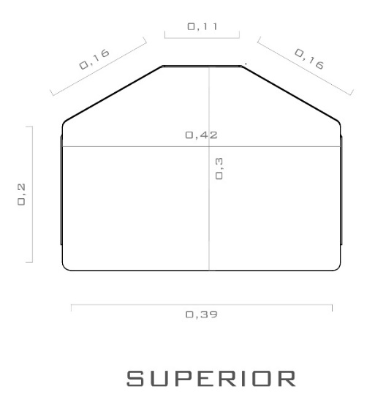

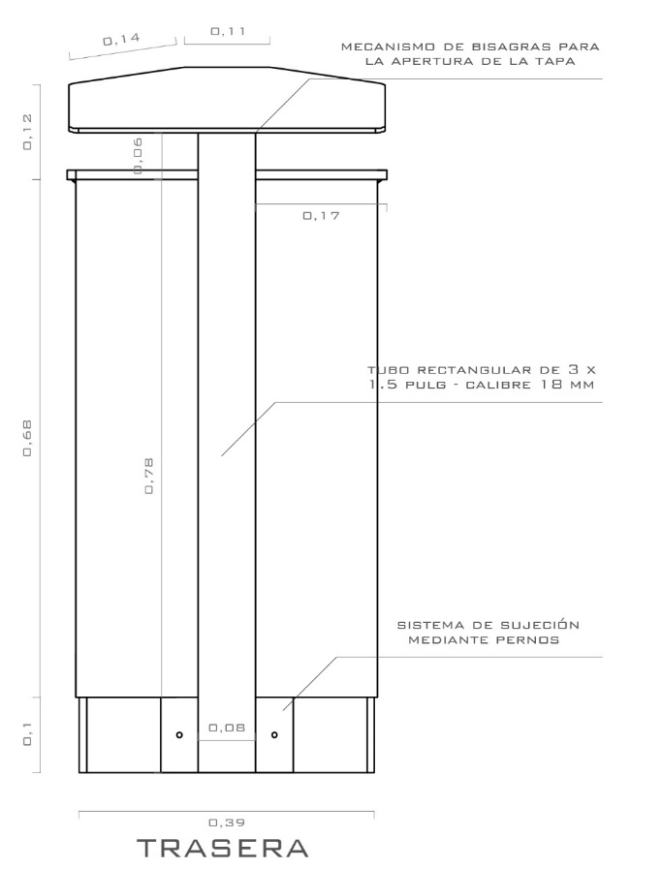

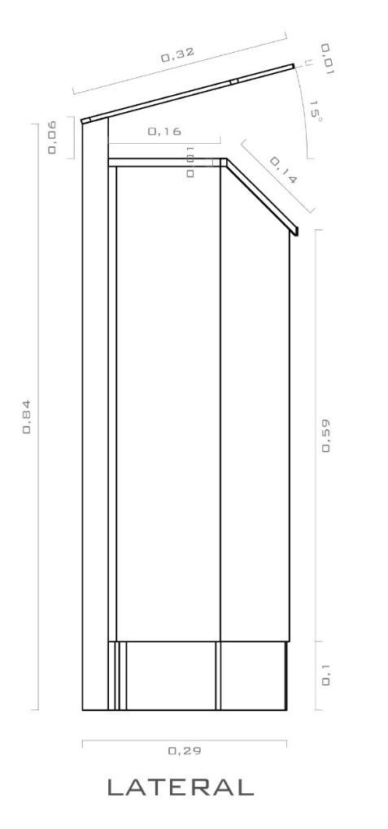
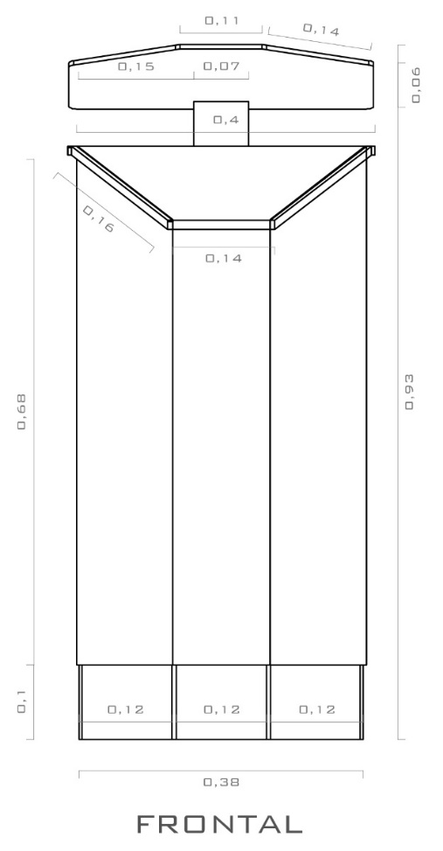

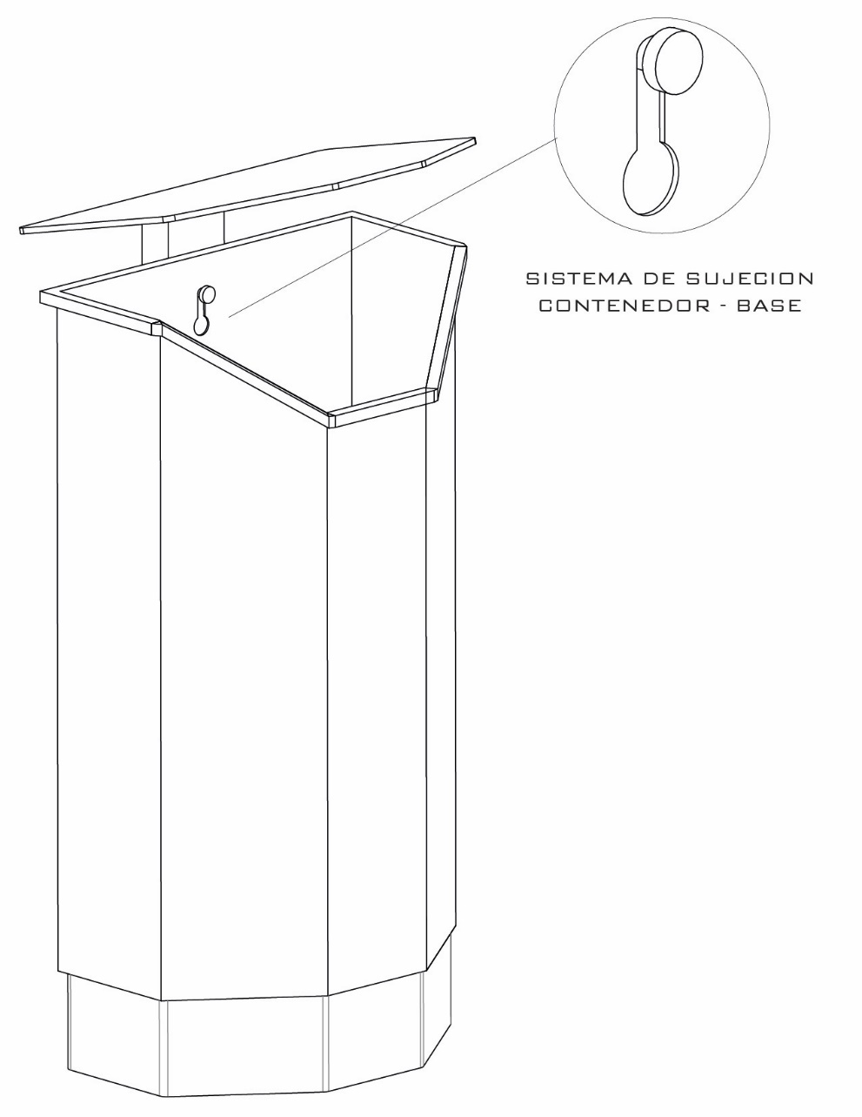

Figura 55 Planimetría Contenedor de basura
Fuente: Diseño Propio

ETAPA IX

Adaptación antropométrica

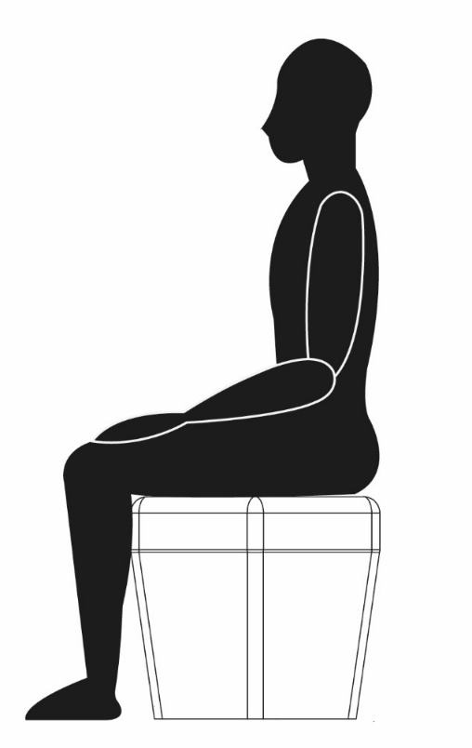

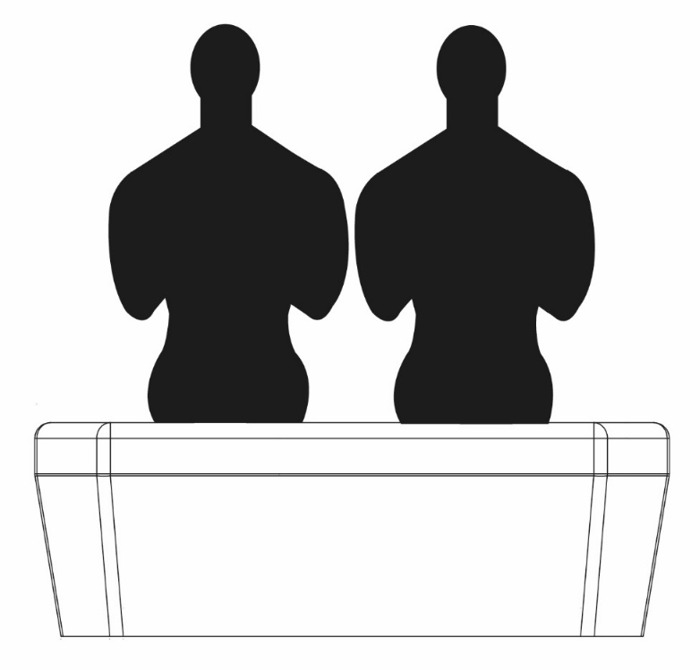
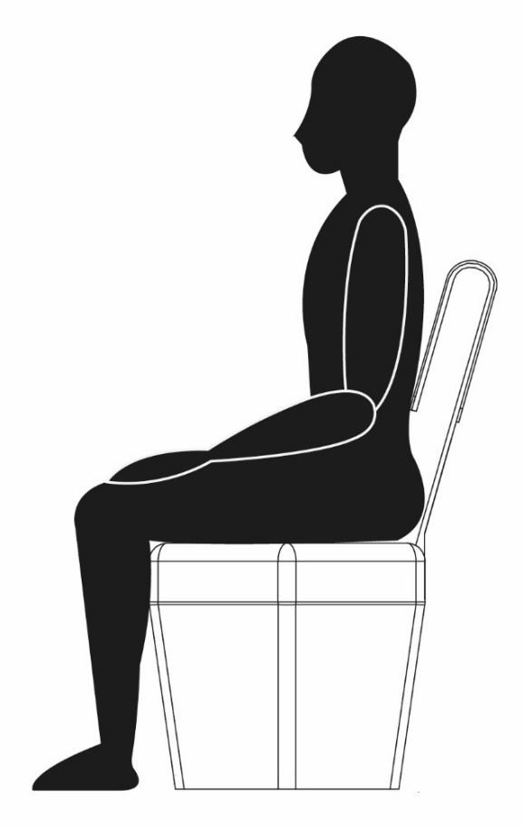

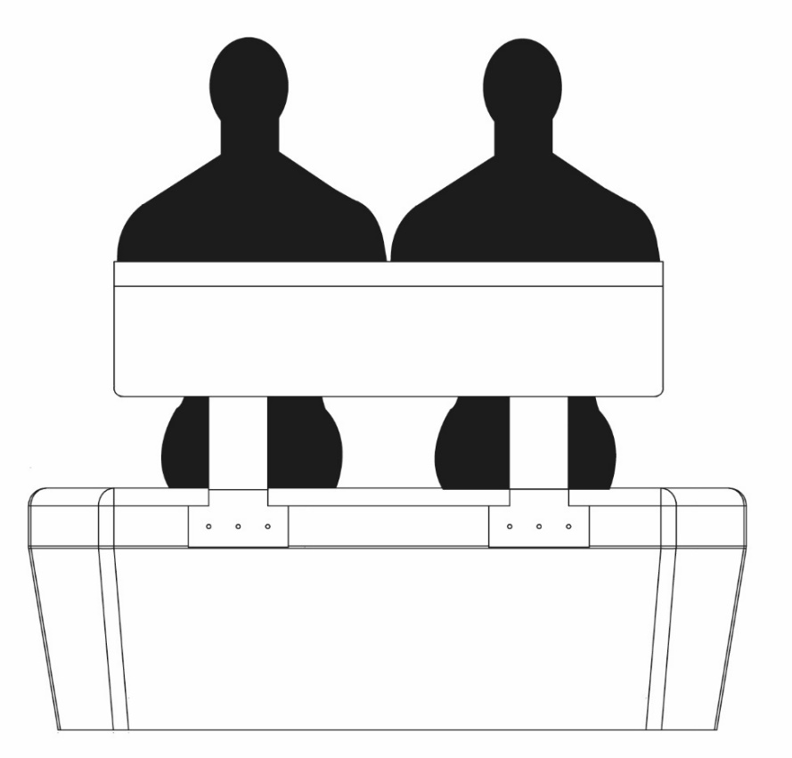

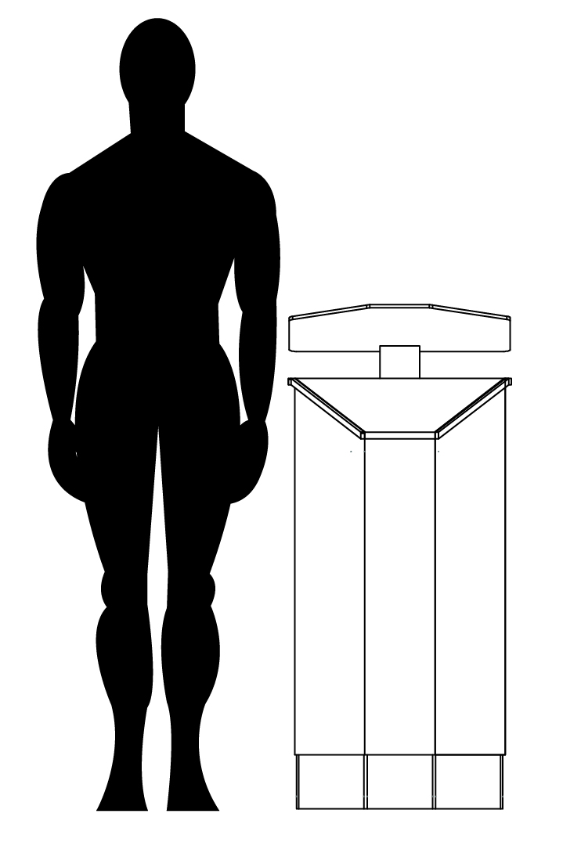

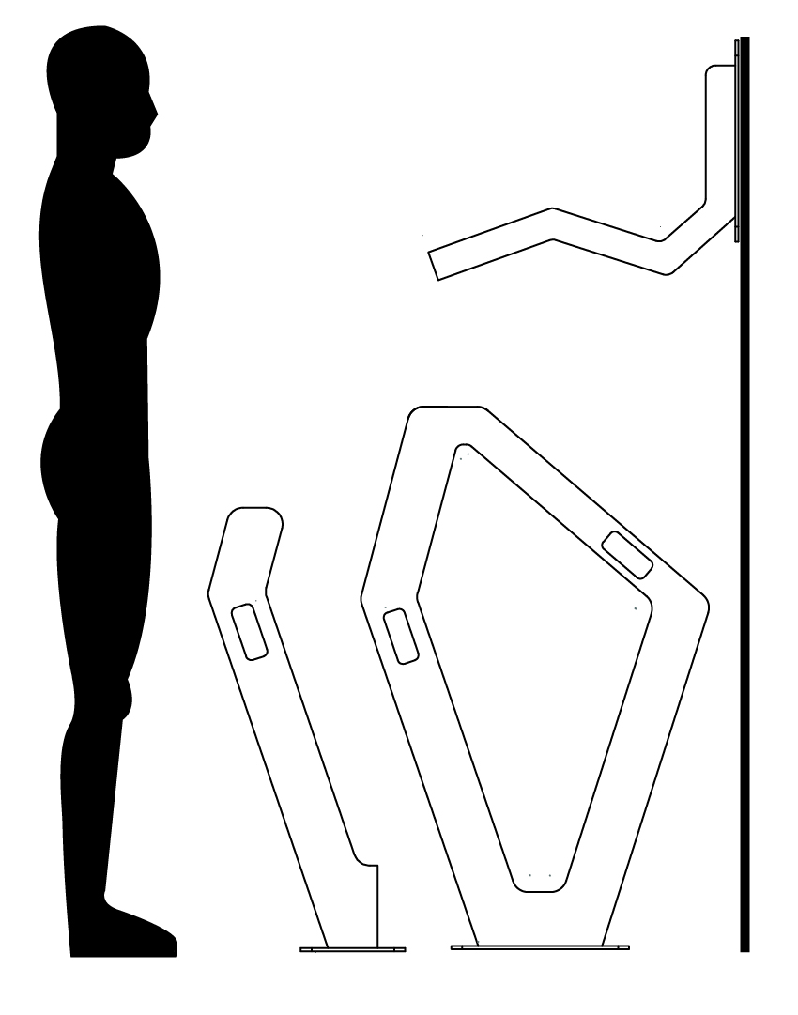

Figura 56 Adaptación antropométrica
Fuente. Diseño propio

ETAPA X

Etapa final

Fotomontaje En esta etapa final se quiere mostrar algunas zonas de la ciudadela universitaria, sede Torobajo con el mobiliario institucional diseñado e implementado en los lugares plenamente identificados.

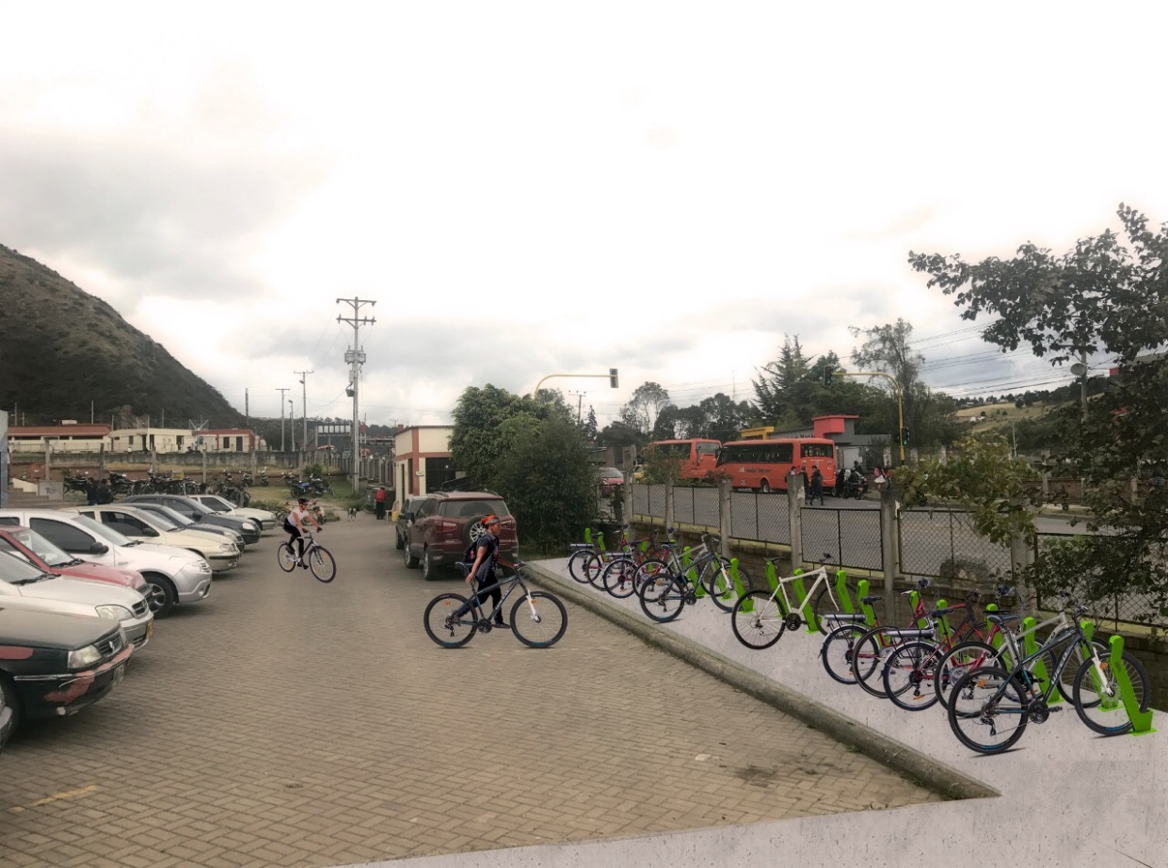

Figura 57 Foto montaje “Faculta de artes”
Fuente. Diseño propio

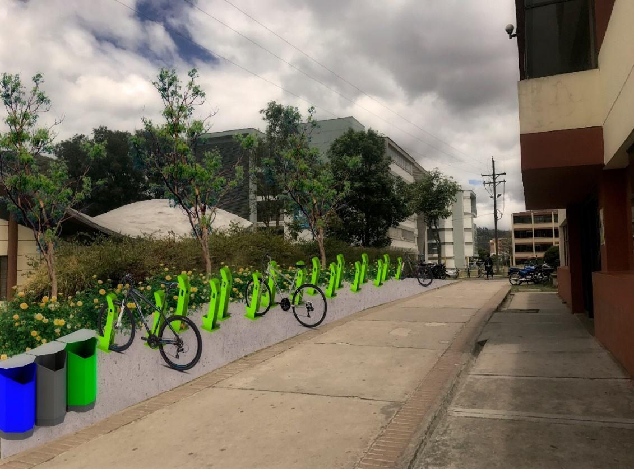

Figura 58 Foto montaje “Facultad de ingeniería”
Fuente. Diseño propio
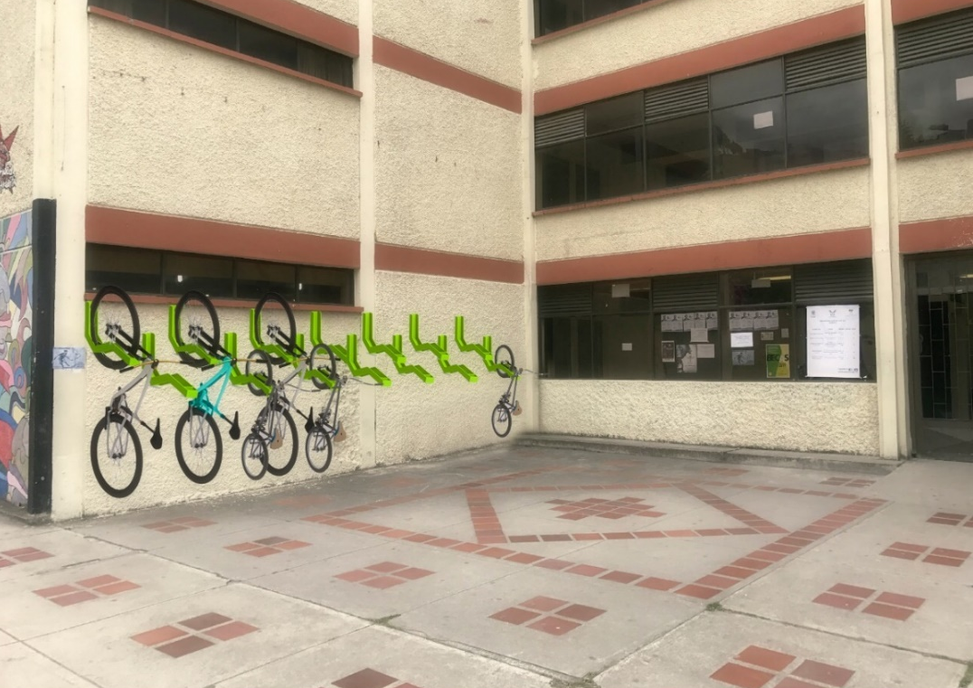

Figura 59 Foto montaje “Facultad de Humanidades”
Fuente. Diseño propio
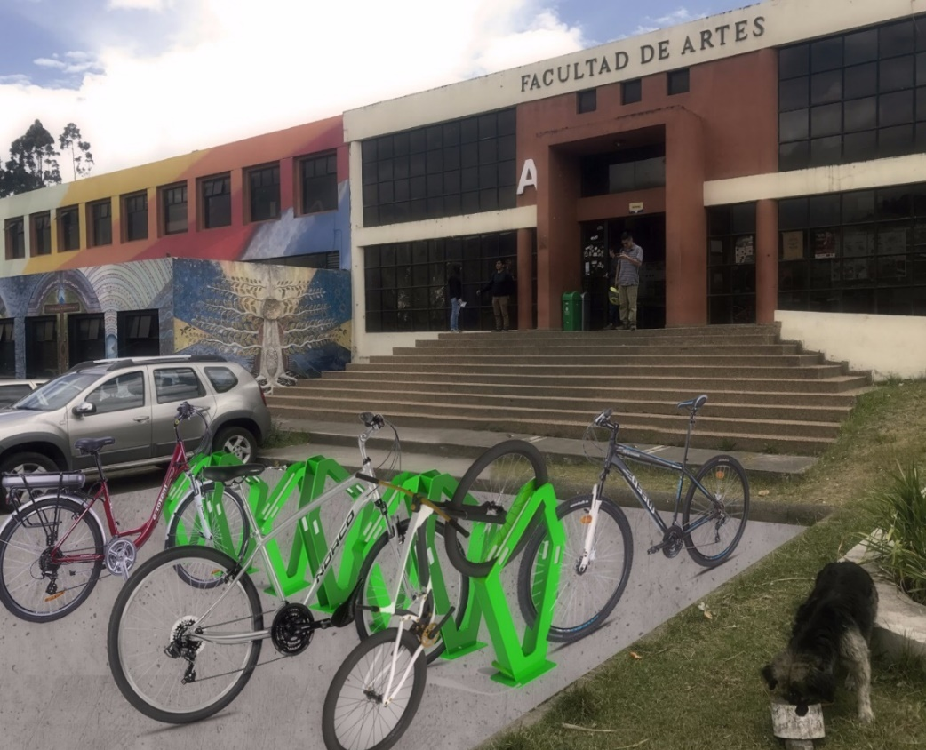

Figura 60 Foto montaje “Facultad de artes”
Fuente. Diseño Propio
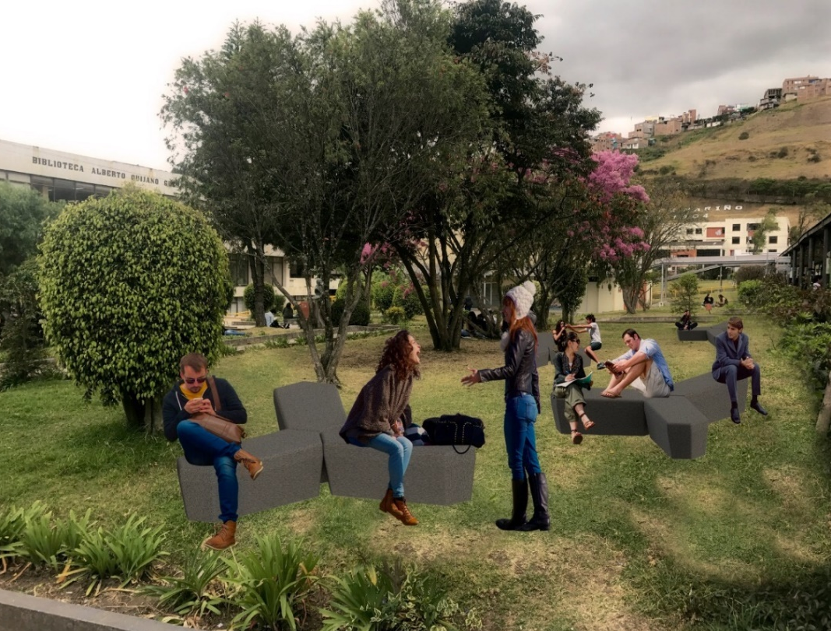

Figura 61 Foto montaje “Plaza Fuchi”
Fuente. Diseño Propio
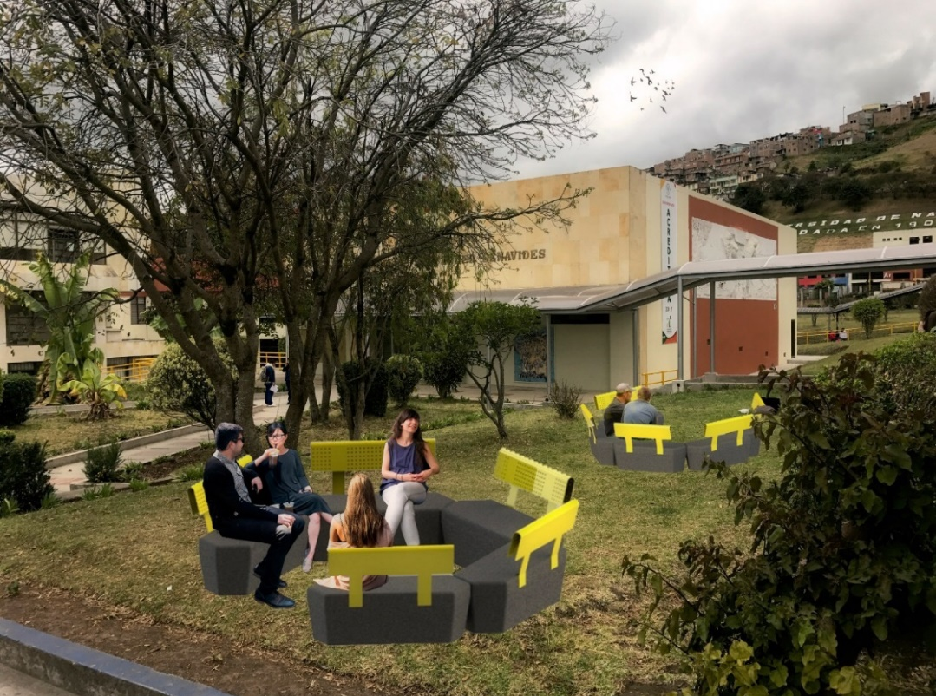

Figura 62 Foto montaje “Auditorio Luis Santander”
Fuente. Diseño Propio
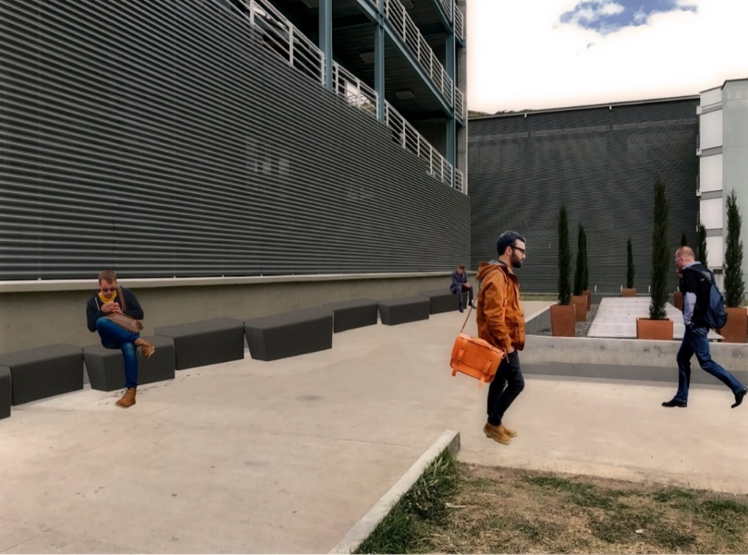

Figura 63 Foto montaje “Bloque Inteligente”
Fuente. Diseño Propio
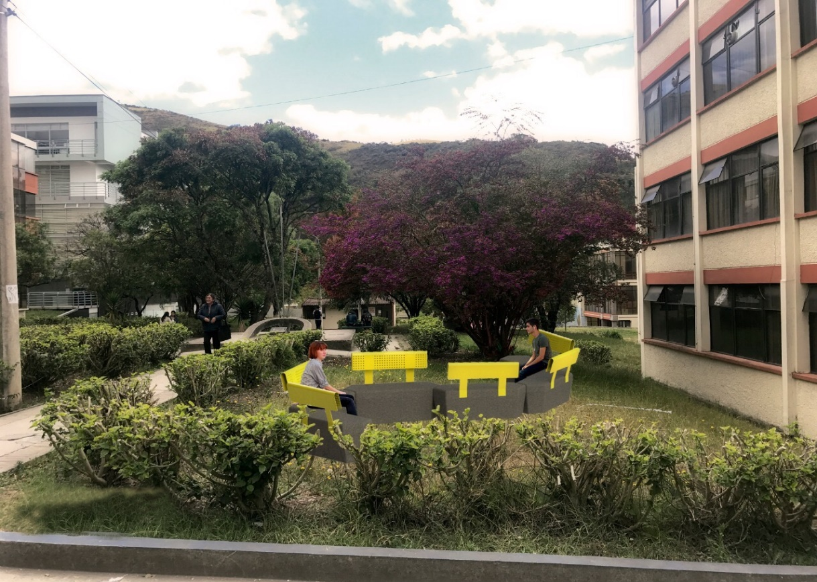

Figura 64 Foto montaje “Plaza Fuchi”

Fuente. Diseño Propio

Señalética

Señalética Parqueadero de Pared:
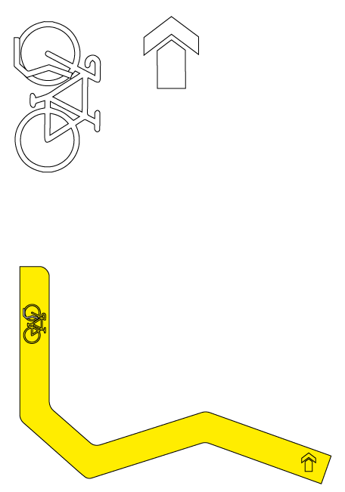

Señaletica Parqueadero Doble
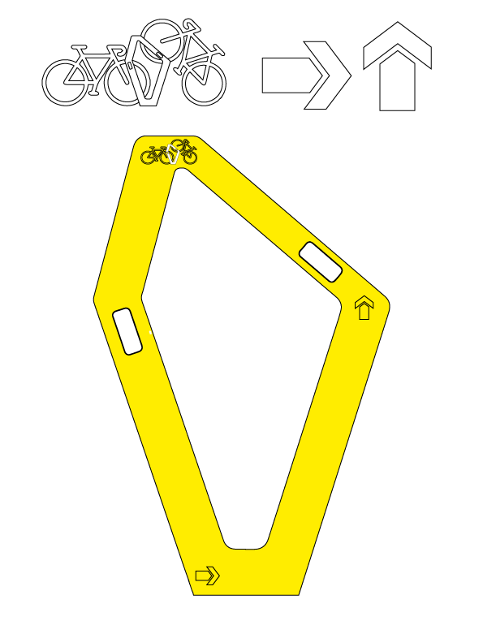

Señalética Parqueadero Sencillo
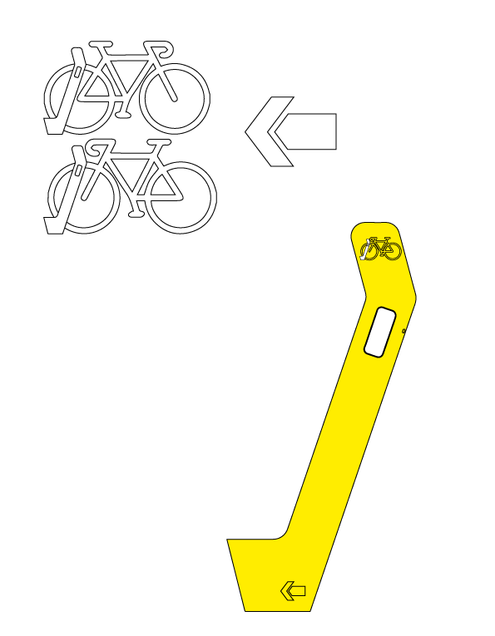

Señalética Contenedores de Basura

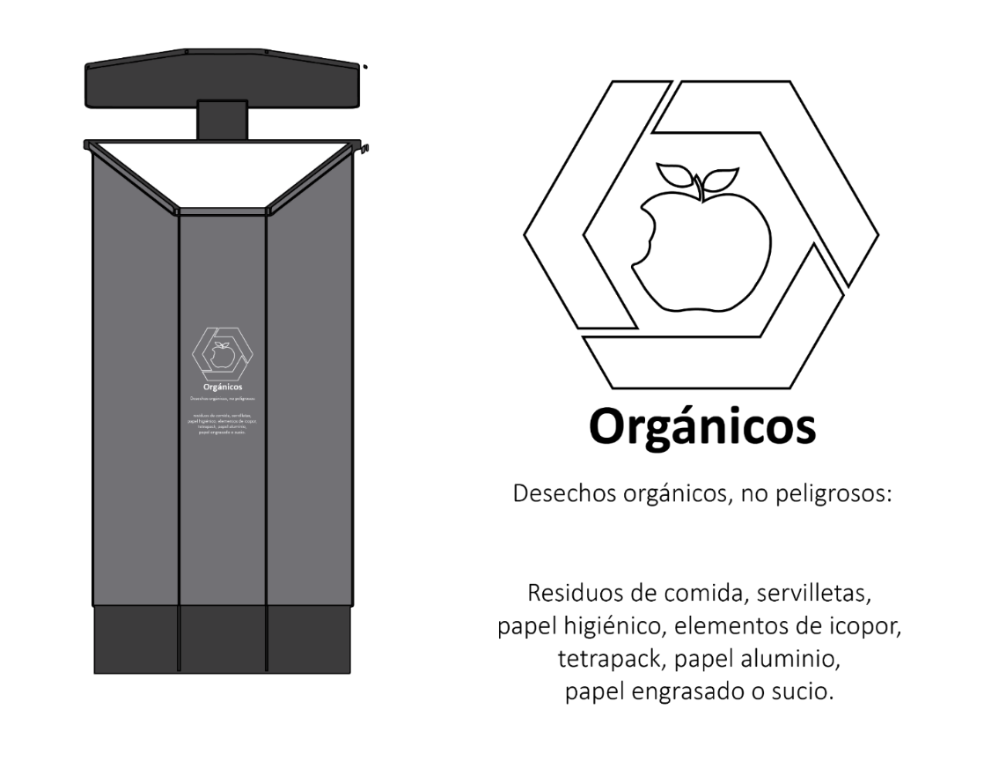

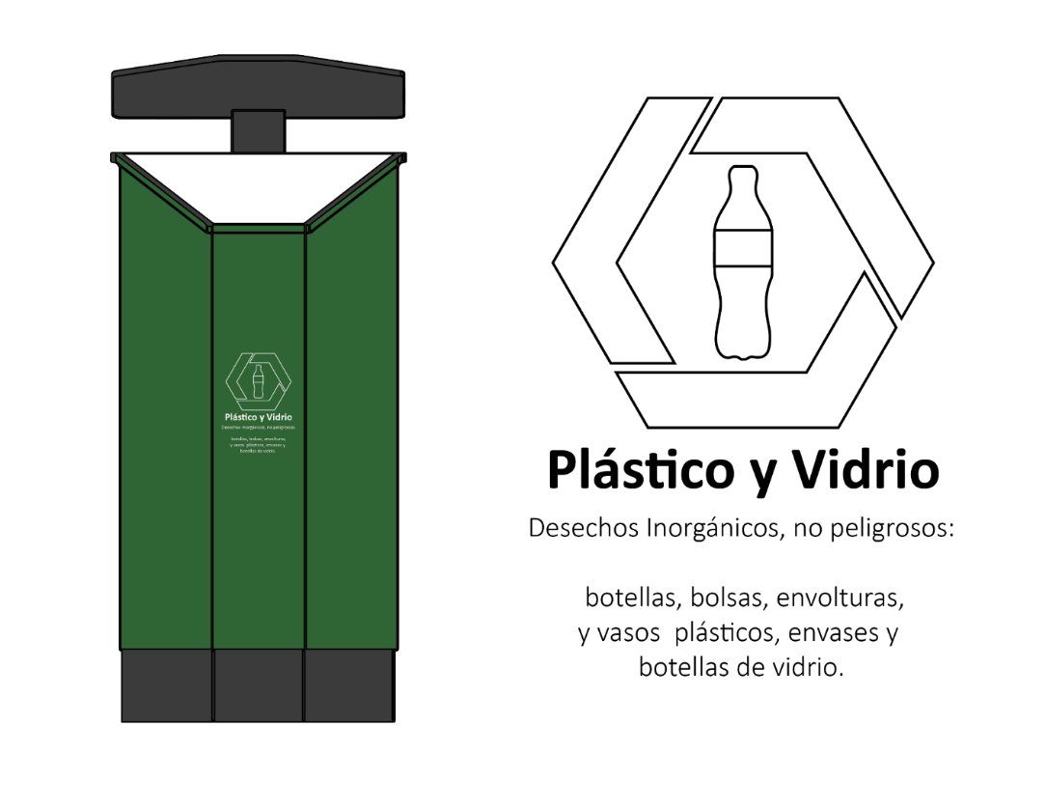

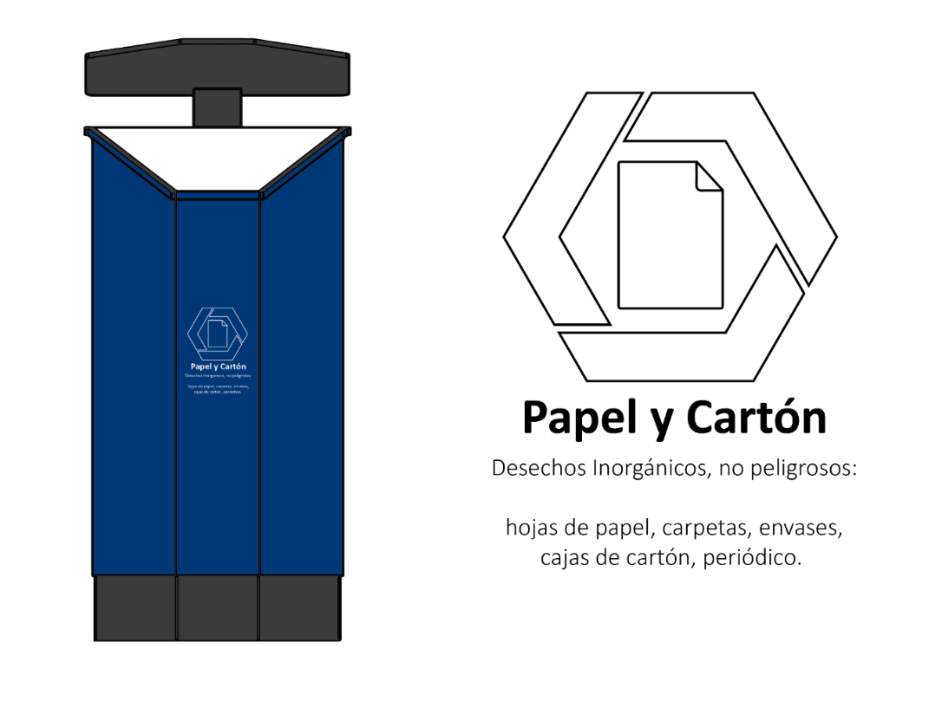

2.1 Resultados y Productos Esperados

- por medio de este proyecto se quiere lograr espacios de interacción donde los estudiantes puedan integrase, compartir, espacios que motiven al dialogo, al debate, al compañerismo, al sentido de apropiación con el campus, al orden, la comodidad y seguridad.
- se busca implementar y estandarizar un sistema de mobiliario institucional, que represente a la universidad de Nariño, la identifique; un sistema exclusivo diseñado por estudiantes para estudiantes y que cuando se requiera de dichos espacios de interacción por medio de elementos en alguna zona específica del campus; se implementen los mismos porque posen las características y requerimientos propios del contexto.

- en cuanto a los productos que se elaboraran en material real, se plantea tres bancas para zonas verdes una con espaldar dos sin este, tres contenedores de basura y tres parqueaderos, uno de pared, uno doble y uno sencillo, a continuación, la descripción de estos:

Bancas: donde se propone bancas con un apoyo lumbar con una inclinación de 105° grados, la banca cuenta con una forma geométrica que se acopla a otras bancas permitiendo la versatilidad en cuanto a adaptarse en diferentes zonas.

Materiales: Concreto-Hierro

Medidas: Uso de percentil 50 hombre-mujer

Conceptos: Integración, interacción y esparcimiento

Parqueaderos de Bicicletas: se propone tres parqueaderos para bicicletas, uno de pared, uno sencillo y uno doble los que se adaptan a diferentes espacios con el fin de aprovecharlos para generar orden, comodidad y evitar el hacinamiento o choque de bicicletas

Materiales: Hierro

Medidas: Estandarizadas por la cartilla de mobiliario urbano de Bogotá y libro Acopla 95.

Conceptos: Integración: orden

Contenedores de Basura: se propone tres contenedores de basura para residuos no peligrosos el primero para papel-cartón, otro para plástico y vidrio y el último para residuos orgánicos como cascaras, restos de comida, servilletas, papel con grasa, etc. En un sistema de tres canecas que se acoplan por los diferentes ángulos, pero que quedan en forma vertical para que se puedan adaptar a diferentes a espacios reducidos, pero que además funcionen por si solas.

Materiales: lamina de acero

Medidas: Estandarizadas por la cartilla de mobiliario urbano de Bogotá.

Conceptos: Integración: separación de residuos.

Presupuesto

Tabla 19 Cronograma de Actividades

Semana | Fecha | Actividades
Semana 1 | 10 Julio - 14 Julio | Presentación y corrección de documento
Semana 2 | 17 Julio - 21 Julio | Análisis de posibles materiales e investigación de empresas locales
Semana 3 | 24 Julio - 28 Julio | Desarrollo de la metodología de diseño
Semana 4 | 31 Julio - 4 agosto | Requerimientos de Diseño
Semana 5 | 7 Agosto - 11 Agosto | Etapa de Diseño (bocetación inicial y correcciones )
Semana 6 | 14 Agosto - 18 Agosto | Etapa de Diseño (bocetación y definición de Diseño )
Semana 7 | 21 Agosto - 25 Agosto | Etapa de Diseño (prototipos )
Semana 8 | 28 Agosto - 1 Septiembre | Etapa de Diseño (prototipos )
Semana 9 | 4 Septiembre - 8 Septiembre | Proceso de elaboración diseño final
Semana 10 | 11 Septiembre - 15 Septiembre | Proceso de elaboración diseño final
Semana 11 | 18 Septiembre - 22 Septiembre | Proceso de elaboración diseño final
Semana 12 | 25 Septiembre - 29 Septiembre | Proceso de elaboración diseño final
Semana 13 | 2 Octubre - 3 Octubre | Diseño de documento final y presentación  Solitud de Pre sustentación
Fuente: Diseño propio

Tabla 20 Presupuesto para elaboración de prototipos
Presupuesto Proyecto Aprovechamiento de Zonas Abiertas Dentro del Campus Universitario en la Universidad de Nariño una Propuesta desde el Diseño Industrial
Elementos | Descripción | Materiales | Color | Unidades | Costo Unidad | Costo Total
Formaleta | Formaleta banca diseño propio | Hierro | Gris | 1 | $ 422.000 | $ 422.000
Banca | Pieza prefabricada diseño propio | Concreto/hierro | Gris | 3 | $ 340.000 | $ 1.020.000
Espaldar Banca | Pieza prefabricada | Base de plástico | Marrón | 2 | $ 50.000 | $ 100.000
 |  | Platina de hierro de 0,6 mm/ tubo rectangular de 3´x 1,5 calibre 18/pintura electrostática | Gris |  | $ 50.000 | $ 100.000
Formaleta | Formaleta contenedor de basura | Hierro | Gris | 1 | $ 150.000 | $ 150.000
Base Contenedor De Basura | Pieza prefabricada con formaleta | Concreto/hierro | Gris | 3 | $ 100.000 | $ 300.000
Contenedores De Basura | Usado para separación de residuos orgánicos | Platina de hierro 0,6 mm/tubo rectangular de 1´ x 2 calibre18/ pintura electrostática | Verde | 1 | $ 200.000 | $ 200.000
Contenedores De Basura | Usado para separación de residuos plásticos | Platina de hierro 0,6 mm/tubo rectangular de 1´ x 2 calibre18/ pintura electrostática | Azul | 1 | $ 200.000 | $ 200.000
Contenedores De Basura | Usado para separación de residuos cartón | Platina de hierro 0,6 mm/tubo rectangular de 1´ x 2 calibre18/ pintura electrostática | Gris | 1 | $ 200.000 | $ 200.000
Parqueadero Bicicleta | Individual | Platina de hierro 0,6 mm/ pintura electrostática/pernos | Verde Claro | 1 | $ 400.000 | $ 400.000
Parqueadero Bicicleta | Doble | Platina de hierro 0,6 mm/ pintura electrostática/pernos | Verde Oscuro | 1 | $ 300.000 | $ 300.000
Parqueadero Bicicleta | De pared | Platina de hierro 0,6 mm/ pintura electrostática/pernos | Amarillo | 1 | $ 200.000 | $ 200.000
Lonas Presentación De Proyecto | Plotter de mapeo y ubicación estratégica | Lonas | Impresión | 3 | $ 30.000 | $ 90.000
Renders | Diseños en 3d con planos de la universidad | Digital | Digital | 20 | $ 300.000 | $ 300.000
Video | Video de alta calidad de mayor concentración de estudiantes | Digital | Digital | 1 | $ 100.000 | $ 100.000
Imprevistos |  |  |  |  | $ 300.000 | $ 300.000
TOTAL |  |  |  |  |  | $ 4.042.000

2.2 Promoción del Proyecto

Se busca que el estudiante tenga sentido de pertenecía con el campus de la universidad de Nariño y de esta manera contribuya, con el orden, con el buen uso de las zonas abiertas y de los elementos que lo rodean, además que conozca los espacios, los comprenda, los utilice a gusto y sepa que son para su beneficio; de esta manera el proyecto INTEGRA (Aprovechamiento De Zonas Abiertas Dentro Del Campus Universitario De La Universidad De Nariño, Sede Torobajo: Una Propuesta Desde El Diseño Industrial) propone diferentes actividades para lograr este fin, primeramente, se hace una interacción objeto usuario donde se toman los elementos reales se ubican en el campus y se observa la socialización de los diferentes elementos con los usuarios y el contexto en que se desenvuelven, posteriormente se promociona el evento, el que se hará el día de la sustentación final de el presente proyecto; donde por medio de flayers (volantes) y posters (afiches), se invitara a toda la comunidad universitaria al auditorio Luis Santander de la Universidad de Nariño el día quince de noviembre de 2017, en el que se presentaran los elementos elaborados para los diferentes espacios del campus y en que consiste el proyecto INTEGRA.

Conclusiones

- Una de las principales conclusiones de este proyecto es respecto a cómo los espacios agradables y pensados en el usuario, dan lugar a la amistad, a integrase más, a compartir, al dialogo, al debate, al compañerismo, al sentido de apropiación, al orden, comodidad, seguridad, al socializar y a sentirse parte de la universidad.

- Es posible desarrollar un sistema de mobiliario institucional estandarizado idóneo y exclusivo para la universidad de Nariño, diseñado por estudiantes para estudiantes, que además cuando se requieran en alguna zona específica del campus; como por ejemplo en la nueva infraestructura, este sistema pueda reproducirse porque se hizo bajo un estudio exhaustivo y por ende posee características y requerimientos propios para el contexto Udenar.

- Se pudo observar que para que un proyecto tenga éxito se debe tener en cuenta a el usuario de principio a fin, primero se deben estudiar a profundidad las necesidades de este, pero al final son solo los usuarios en este caso, la comunidad universitaria los encargados de decir si el sistema funciona o no; porque los estudiantes son los directamente implicados, son los que interactúan a diario con los elementos y con el campus Udenar.

- Mediante estos sistemas objetuales los estudiantes se podrán sentir más a gusto, acogidos en el plantel universitario, se apropiarán de la institución y seguramente pasarán más tiempo en ella; además de eso estos elementos darán una identidad, una imagen agradable de la universidad de Nariño.

Recomendaciones

- Se recomienda tener en cuenta el proyecto APROVECHAMIENTO DE ZONAS ABIERTAS DENTRO DEL CAMPUS UNIVERSITARIO DE LA UNIVERSIDAD DE NARIÑO, SEDE TOROBAJO: UNA PROPUESTA DESDE EL DISEÑO INDUSTRIAL para implementarlos en los nuevos proyectos próximos a desarrollarse en la institución, como en la nueva infraestructura.

- Se recomienda a las futuras generaciones de diseñadores industriales trabajar de la mano con diferentes disciplinas, como, por ejemplo: con ingenieros de materiales, diseñadores gráficos o arquitectos, para así llegar a soluciones más realistas, innovadoras, funcionales, además de conocer otras perspectivas, métodos y aprender a trabajar en equipo.

- Se recomienda a los futuros diseñadores industriales investigar, argumentar una problemática con estudios, bibliografía pertinente, de esto depende el éxito de los resultados de un proyecto.

- Se recomienda además realizar una evaluación respectiva de los artefactos desarrollados con el usuario, con los diseños en material y escala 1:1 de esta forma se comprueba de manera real si las cosas funcionan o no.

- Se recomienda a los diseñadores enfocar los proyectos en contribuir con la región, con la universidad, de empoderarse, de sentir apropiación de estas y dar su aporte frente a las necesidades existentes debido a que hay mucho campo donde intervenir.

- Se recomienda también que los estudiantes diseñadores vayan más allá, que no dejen en el olvido proyectos con potencial, si no que por el contrario permitan que las personas los conozcan, que busquen o gestionen su elaboración e implementación.

Referencias Bibliográficas

Astudillo, V. (2015 ). Diseño de equipamiento para ciclo vías dentro de Quito, vinculación entre ciclo vías y sistemas de transporte masivo. Quito Ecuador : Pontificia Universidad Católica del Ecuador.

Bastos, D. F. (2006). Psicodinâmica das cores em comunicação. São Paulo: Edgar Blucher.

Bernedo, C. (2013). CENTRO DE ESPARCIMIENTO SACHACA. Lima - Peru: RENATI registro nacional de trabajos de investigación - SUNEDU super intendencia nacional de educación superior universitaria.

Cañellas, A. M. (1979). psicología del color. maina: 35-37.

Casseres, G. (2006). “Cultura ciudadana: algunos problemas de cultura ciudadana: algunos problemas de. Bogotá: Universidad Nacional de Colombia.

Clavijo, M. (2013). Parqueadero Personal de Bicicletas para Áreas Urbanas. Pereira: Universidad Catolica de Pereira .

Concejo Metropolitano de Quito. (2003). Normas de Arquitectura y Urbanismo . Quito-Ecuador: informe No. IC-2003-330 de agosto 12 del 2003 de la Comisión de Planificación y nomenclatura urbana.

Córdoba, R. (2006). Sistema de mobiliario urbano multifuncional para el sector de la avenida Colombia. Pasto: Universidad de Nariño, Udenar biblioteca virtual, http://biblioteca.udenar.edu.co:8085/bibliotecavirtual/ Signatura Topografica: 712.5 C796.

Cuanami, C. (2015). Uso de La Bicicleta Como Medio de Transporte. Puebla-Ciudad de Mexico : Benemérita Universidad Autónoma de Puebla, Urbanismo y Diseño Ambiental.

Daza, J. M. (2008). Espacio público y calidad de vida urbana. Bogotá : pontificia Universidad Javeriana.

El Bosque. (2016). Bici parqueadero T. Bogotá: Universidad del Bosque de Bogotá. página: www.uelbosque.edu.co/creacion-y-comunicacion/producto-academico/biciparqueadero-t.

García, N. (2011). Responsabilidad Social Corporativa. Madrid-España: ESIC editorial .

Gaviria, M. (2009). Diseño y Fabricación de un Recipiente para la Separación de Residuos en el Hogar, Elaborado a Partir de un Material Reciclado. Medellín: Universidad EAFIT- Ingenieria de Diseño de Producto.

Giraldo, A. (2010). Diseño de un aparcadero de bicicletas para el mobiliario urbano en la ciudad de Medellín. Medellín : Universidad EAFIT,Medellín 2010.

Guerra, O. (2014). Investigación y experimentación del hormigón asfáltico para la elaboración de objetos de diseño. Cuenca Ecuador: Universidad del AZUAY.

Huertas, O. (2010). Diseño de elementos de Mobiliario para areas comunes exteriores de la universidad de Nariño. pasto : Universidad de Nariño Biblioteca virtual http://biblioteca.udenar.edu.co:8085/bibliotecavirtual/ Signatura Topografica: 749 H887.

Koncretus . (2015). Banca Urbana Viro. Medellín: Koncretus, eso es queso, Banca Viro, pagina oficial www.konkretus.co/banca-viro.

Laboratorio de ergonomía. (1992). ergonomía y ciencias biológicas . concepción : Universidad de Concepción .

Marín, E. G. (2016). Juega y Limpia Proyecto de Investigación y Desarrollo. Quito : Universidad San Francisco de Quito Usfq.

Ministerio de Ambiente, Vivienda Y Desarrollo Territorial. (2010). DECRETO NUMERO 798. Cundinamarca, Bogotá: El Ministerio del Interior y Justicia de la República de Colombia.

Montiel, H. (2011). Estrés académico en estudiantes universitarios. Mexico D.F: Universidad Intercontinental, Insurgentes Sur, Psicología y Salud.

Muñoz, J. E. (1995). Acopla 95, parametros antropometricos de la poblacion laborar colombiana . Medellín-Antioquia : facultad de artes Universidad Nacional .

Naciones Unidas. (2010). AVANCES EN LA SOSTENIBILIDAD AMBIENTAL. Santiago de Chile: Naciones Unidas LC/G.2428-P.

NOS. (2010). Mobiliario Urbano Tepuy. Mexico D.F: NOS innovación Consciente, página oficial nos.mx/es/proyecto/banca-modular-tepuy/.

NOS. (2010). Mobiliario Urbano Tepuy . Mexico D.F: NOS Innovación Consciente, página oficial, nos.mx/es/proyecto/banca-modular-tepuy/.

Orduz, R. (2016). los espacios educativos y su influencia en el aprendizaje. Bogotá: Universidad Jorge Tadeo Lozano de Bogotá - tercer encuentro internacional sobre ambientes y experiencias de aprendizaje.

Papanek, V. (1977). Diseño Para el Mundo Real. Madrid España: H.BLUME EDICIONES.

Peter, C. (2014). O uso das cores . Rio de Janeiro : Marsupial p. 160.

Pinzón, E. (2010). Espacio público, cultura y calidad ambiental urbana una propuesta metodológica para su intervención. Palmira - Valle: Universidad Nacional de Colombia, Sede Palmira, Valle del Cauca, Colombia.

Ramirez, S. (2009). Mobiliario urbano. Espacio Publico.

Santiesteban, G. (2011). Diseño de mobiliario urbano centro de plan de movilidad alcaldía municipal de Pasto. Pasto: Universidad de Nariño, Udenar Biblioteca virtual, http://biblioteca.udenar.edu.co:8085/bibliotecavirtual/ Signatura Topografica: 388.4 G934MO.

Segarra, S. (2012). Mobiliario urbano, cuenta la otra historia. Ciudad de Mexico: Ecxels Ciudad de Mexico.

Udenar. (2016). Función Misional Universidad de Nariño. Pasto - Nariño: Udenar página oficial, universidad de Nariño, naturaleza, función misional, página oficial: www2.udenar.edu.co/inicio/la-universidad/.

Udenar. (2016). Universidad de Nariño, sobre la Universidad de Nariño. Pasto: Universidad de Nariño, Página Oficial, sobre la universidad de Nariño, http://www2.udenar.edu.co/inicio/la-universidad/.

Victor Mora, B. E. (2005). Psicología del Color y la Forma. Mexico: Universidad de Londres.

Welly., V. (1970). Design and Disease. App Ergonomics.

Zapata, A. (2014). Residuo Cromatico, El Color para el Residuo Solido No Peligroso. Bogotá: Universidad Minuto de Dios .

Apéndices

Apéndice 1 Vídeo identificación de zonas con mayor flujo de personas dentro del campus universitario

Ver carpeta anexa.

Apéndice 2 Cartilla de mobiliario Universidad de Nariño sede Torobajo

Ver carpeta anexa.

Apéndice 3 Flayer Publicitario

Ver carpeta anexa.

Apéndice 4 Registro fotográfico. Estado actual ciudadela universitaria

Ver carpeta anexa.

Apéndice 5 Registro proceso de bocetación

Ver carpeta anexa.

Conjunto de políticas, estrategias, procesos y organismos cuyo objetivo fundamental es garantizar a la sociedad que las instituciones de educación superior que hacen parte del sistema cumplen con los más altos requisitos de calidad y que realizan sus propósitos y objetivos. (http://www.cna.gov.co/1741/article-186365.html)
Conjunto de factores que una persona necesita para gozar de buena calidad de vida. Estos factores llevan al sujeto a gozar de una existencia tranquila y en un estado de satisfacción.
Conjunto de condiciones, medidas y acciones enfocadas a la prevención y el autocuidado requerido para que los miembros de la comunidad educativa puedan realizar el ejercicio pleno de los derechos, libertades y obligaciones.
Espacio privilegiado para el crecimiento y desarrollo de las personas.
La ecología urbana es una disciplina cuyo objeto de estudio son las interrelaciones entre los habitantes de una aglomeración urbana y sus múltiples interacciones con el ambiente.
Entorno que condiciona la forma de vida de la sociedad y que incluye valores naturales, sociales y culturales que existen en un lugar y momento determinad.
La Universidad de Nariño, desde su autonomía y concepción democrática y en convivencia con la región sur de Colombia, forma seres Humanos, ciudadanos y profesionales en las diferentes áreas del saber y del conocimiento con fundamentos éticos y espíritu crítico para el desarrollo alternativo en el acontecimiento mundo. Fuente especificada no válida.
La evaluación de la calidad correspondiente a la acreditación institucional se centra en el cumplimiento de los objetivos de la educación superior que incluyen naturalmente, como elementos universales, la formación integral, la creación, el desarrollo y la transmisión del conocimiento y la contribución a la formación de profesionales y consolidación de las comunidades académicas. (Udenar, 2016)
“La Universidad de Nariño, como entidad pública, democrática, autónoma y coherente con el Plan de Desarrollo, se compromete a satisfacer las necesidades de la Comunidad Estudiantil, garantizando una formación académica e investigativa con proyección social; promueve para ello una cultura de calidad, sustentada en el desarrollo del talento humano, el autocontrol y el mejoramiento continuo de los procesos del Sistema Integrado de Gestión de Calidad, con eficiencia, eficacia y efectividad”. (Udenar, 2016)
Isacc Newton, científico inglés, más reconocido como físico matemático, realizó descubrimientos fundamentales acerca de la óptica plasmados en su libro Opticks (1704).
Tomas Young, desarrollo la teoría de tres colores, conocida también como teoría Young-Helmhonltz.
En ingles “red, green and blue” en español rojo, verde y azul.
En ingles “cyan, magent, yellow and key” en español azul agua marina, magenta, amarillo y negro.

